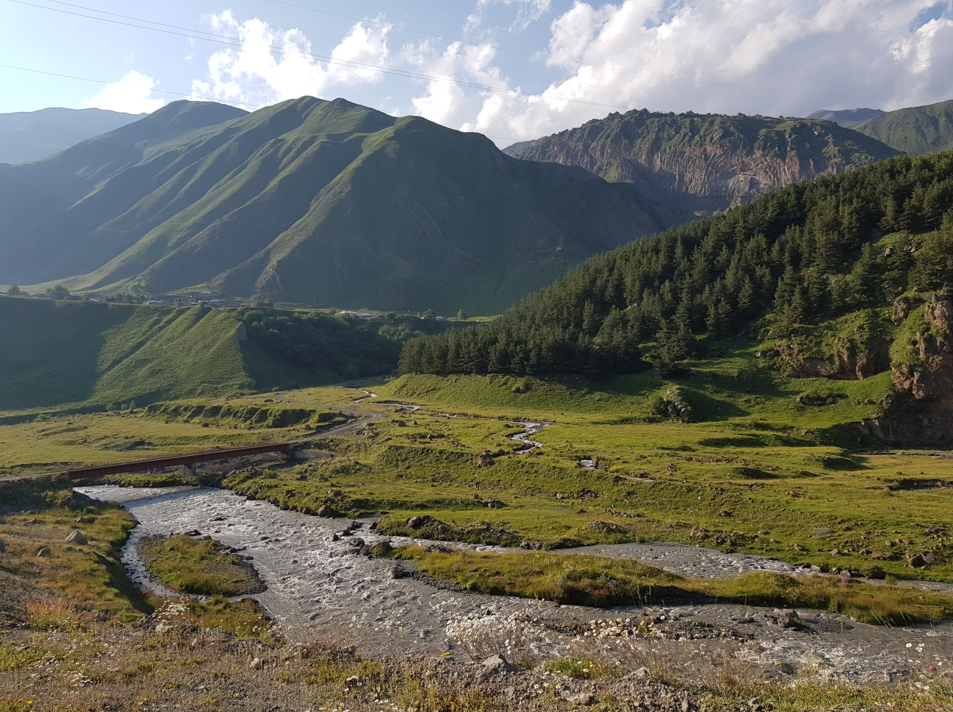
კამარა ჰესის მშენებლობის, ფლობისა და ოპერირების პროექტი

სკოპინგის ანგარიში

პროექტის განმახორციელებელი:  შპს „კამარა ენერჯი“  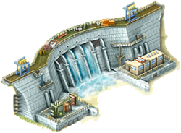 | შემსრულებელი:  შპს “დაბლიუიჯი ენვი კონსლატინგი”    დაბლიუიჯი ენვი კონსალტინგი  WEG ENVI CONSULTING

20.01. 2021 წ.

კამარა ჰესის მშენებლობის, ფლობისა და ოპერირების პროექტი

სკოპინგის ანგარიში

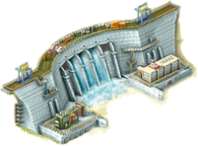
პროექტის განმახორციელებელი:
შპს „კამარა ენერჯი“


შემსრულებელი:
შპს “დაბლიუიჯი ენვი კონსლატინგი”

დირექტორი
მარიამ ქიმერიძე
შპს “დაბლიუიჯი ენვი კონსალტინგი”; ს/კ 405259964; საქართველო, 0160 თბილისი, ლ. გოთუას ქუჩა №16
“WEG Envi Consulting” LLC; 16 L. Gotua Street, 0160 Tbilisi, Georgia
Mobile: (+995 599) 154 656; Tel: (+995 32) 2 388 358; E-mail: kimeridze@hotmail.com
Mobile: (+995 599) 162 221; E-mail: medgarcorresp@yahoo.com

სარჩევი
1 შესავალი 9
1.1 ზოგადი ინფორმაცია დაგეგმილ საქმიანობაზე 9
1.2 სკოპინგის ანგარიშის მომზადების საკანონმდებლო საფუძველი 11
2 დაგეგმილი საქმიანობის აღწერა 12
2.1 ზოგადი ინფორმაცია ჰესზე და მის ადგილმდებარეობაზე 12
2.2 მონაცემები ჰესის საპროექტო ნაგებობების შესახებ 15
2.2.1 დამბა 16
2.2.2 გამრეცხი კამერა 17
2.2.3 თევზის გამტარი 17
2.2.4 სალექარი აუზი 18
2.2.5 წყალსატარი ხაზი 19
2.2.6 წყალსატარი მილი 19
2.2.7 გვირაბი 20
2.2.8 საგუბარი 20
2.2.9 სადაწნეო მილი 21
2.2.10 ჰიდროელექტროსადგურის შენობა 21
2.3 კამარა ჰესის ძალური კვანძის მახასიათებლები 23
2.3.1 ტურბინა 23
2.3.2 გენერატორი 25
2.3.3 ოპერატორის ინტერფეისის სადგური 25
2.3.4 ჰესის ქვესადგური 26
2.4 ელექტროგადამცემ ქსელთან მიერთების სქემა 26
2.5 ქვესადგური 29
2.6 მშენებლობის ორგანიზაცია 30
2.6.1 პროექტის სქემა 30
2.6.2 მშენებლობის მეთოდი 30
2.6.3 მშენებლობის პროცესი 31
2.6.4 სამშენებლო ბანაკები 37
2.6.5 მისასვლელი გზები 38
2.6.6 სანაყაროები 39
2.6.7 მუშაობის რეჟიმი და დასაქმებულთა მიახლოებითი რაოდენობა 40
2.6.8 წყალმომარაგება და ჩამდინარე წყლები 40
3 პროექტის ალტერნატიული ვარიანტების ზოგადი მიმოხილვა 41
3.1 არაქმედების ალტერნატივა /პროექტის საჭიროების დასაბუთება 41
3.2 საპროექტო ინფრასტრუქტურის განლაგების და ტიპის და მშენებლობის მეთოდოლოგიის ალტერნატიული ვარიანტები 42
4 საპროექტო ტერიტორიის ფიზიკური გარემო 43
4.1 კლიმატი და მეტეოროლიგიური პირობები 43
4.2 გეოლოგიური გარემო 43
4.2.1 გეომორფოლოგიური პირობები 44
4.2.2 სეისმურობა და ტექტონიკა 45
4.2.3 ჰიდროგეოლოგიური პირობები 47
4.2.4 გეოდინამიური პირობები 47
4.2.5 საინჟინრო გეოლოგიური პირობები 48
4.3 ჰიდროლოგიური პირობები 53
4.3.1 მდინარის ჰიდროლოგიური აღწერა 53
4.3.2 წყლის ხარჯი კამარა ჰესზე 55
4.3.3 ეკოლოგიური ნაკადის შეფასებისთვის გამოყენებული მეთოდი 57
5 ბიოლოგიური გარემო 58
5.1 საპროექტო დერეფნის ფლორის, მცენარეულობის და ჰაბიტატების მიმოხილვა 58
5.2 საპროექტო ტერიტორიის ფაუნის მოკლე აღწერა 60
5.3 დაცული ტერიტორია - ყაზბეგის ეროვნული პარკი 63
5.4 „ზურმუხტის ქსელი“ კანდიდატი უბანი - GE0000009 ყაზბეგი 65
5.5 საკვლევ ტერიტორიაზე საქართველოს კანონმდებლობითა და საერთაშორისო კონვენციებით დაცული სახეობები 67
6 სოციალური გარემო 73
7 გარემოზე ზემოქმედების მოკლე აღწერა 76
7.1 ზემოქმედება დაცულ ტერიტორიებზე 76
7.2 ტრანსსასაზღვრო ზემოქმედება 79
7.3 ემისიები ატმოსფერულ ჰაერში და ხმაურის/ვიბრაციის გავრცელება 80
7.4 ზემოქმედება გეოლოგიურ გარემოზე, საშიში გეოდინამიკური და ჰიდროლოგიური პროცესების გააქტიურების რისკები 83
7.5 ზემოქმედება წყლის გარემოზე 86
7.6 ზემოქმედება ბიოლოგიურ გარემოზე 89
7.7 ზემოქმედება ნიადაგზე 93
7.8 ვიზუალურ-ლანდშაფტური ზემოქმედება 95
7.9 ნარჩენები 95
7.10 საზოგადოების ჯანმრთელობასა და უსაფრთხოებასთან დაკავშირებული რისკები 96
7.11 განსახლება და მიწების შესყიდვა 97
7.12 ზემოქმედება ადგილობრივ რესურსებზე და მათზე ხელმისაწვდომობის შეზღუდვის რისკები 100
7.13 დასაქმება 100
7.14 ზემოქმედება ეკონომიკაზე და ადგილობრივი მოსახლეობის ცხოვრების პირობებზე 101
7.15 ზემოქმედება სატრანსპორტო ნაკადებზე 101
7.16 ისტორიულ-კულტურულ და არქეოლოგიურ ძეგლებზე ზემოქმედების რისკები 102
7.17 კუმულაციური ზემოქმედება 102
8 გარემოსდაცვითი მენეჯმენტის და მონიტორინგის პრინციპები 103
8.1 გარემოზე ზემოქმედების შემამცირებელი ღონისძიებების წინასწარი მონახაზი 103
9 ინფორმაცია მომავალში ჩასატარებელი კვლევებისა და გზშ-ის ანგარიშის მომზადებისთვის საჭირო მეთოდების შესახებ 112

ცხრილები
ცხრილი 1-1 საკონტაქტო ინფორმაცია 10
ცხრილი 2-1 კამარა ჰესის ძირითადი საპროექტო პარამეტრები 12
ცხრილი 2-2 კამარა ჰესის შემადგენელი ინფრასტრუქტურული ობიექტების კოორდინატები 14
ცხრილი 2-3 კამარა ჰესის ჰიდროლოგიური მახასიათებლები 15
ცხრილი 2-4 სათაო ნაგებობის კომპონენტები 16
ცხრილი 2-5 დამბის კომპონენტების ძირითადი მახასიათებლები 16
ცხრილი 2-6 წყალგამშვები არხის მახასიათებლები 17
ცხრილი 2-7 სალექარი ავზის მახასიათებლები 18
ცხრილი 2-8 სალექარი ავზის კომპონენტების მახასიათებლები 19
ცხრილი 2-9 წყალსატარი მილის ტექნიკური მახასიათებლები 19
ცხრილი 2-10 გვირაბის ტექნიკური მახასიათებლები 20
ცხრილი 2-11 საგუბარის მახასიათებლები 20
ცხრილი 2-12 სადაწნეო მილის მახასიათებლები 21
ცხრილი 2-13 ჰესის შენობის ძირითადი მახასიათებლები 22
ცხრილი 2-14 ტურბინების ძირითადი ტექნიკური მახასიათებლები 23
ცხრილი 2-15 ტურბინის მუშა მახასიათებლების ცხრილი 24
ცხრილი 2-16 დიზელ-გენერატორის მახასიათებლები 24
ცხრილი 2-17 გენერატორის ძირითადი მახასიათებლები 25
ცხრილი 2-18 წყალშემკრების ძირითადი მახასიათებლები 33
ცხრილი 2-19 კამარა ჰესის სამშენებლო ობიექტების კოორდინატები და დაშორება ძირითადი რეცეფტორებისაგან 35
ცხრილი 4-1 მდინარე თერგის საშუალო თვიური ჩამონადენი (F=778 კმ²) ჰიდროლოგიური სადგური „ყაზბეგის“ გამზომი სადგურის მონაცემების მიხედვით 55
ცხრილი 4-2 კამარას ჰესის საშუალო წლიური ჩამონადენი (F=432 კმ2) ჰიდროლოგიური სადგური „ყაზბეგის“ გამზომი სადგურის მონაცემების მიხედვით 55
ცხრილი 5-1 საპროექტო ტერიტორიაზე გავრცელებული სახეობები, რომელთაც მინიჭებული აქვთ დაცვის სხვადასხვა კატეგორია 69
ცხრილი 6-1 სოფ. ყანობის მოსახლეობა 73
ცხრილი 6-2 სოფ. ხურთისის მოსახლეობა 73
ცხრილი 6-3 სოფ. ტყარშეტის მოსახლეობა 73
ცხრილი 6-4 სოფ. ფხელშეს მოსახლეობა 74
ცხრილი 6-5 სოფ. გარბანის მოსახლეობა 74
ცხრილი 6-6 სოფ. ფანშეტის მოსახლეობა 74
ცხრილი 7-1 მოსალოდნელი ზემოქმედების შეჯამება 82
ცხრილი 7-2 მოსალოდნელი ზემოქმედების შეჯამება 85
ცხრილი 7-3 მოსალოდნელი ზემოქმედების შეჯამება 88
ცხრილი 7-4 მოსალოდნელი ზემოქმედების შეჯამება 92
ცხრილი 7-5 მოსალოდნელი ზემოქმედების შეჯამება 94
ცხრილი 7-6 მიწის ნაკვეთები, რომლებიც უშუალოდ უკავშირდება კამარას ჰესის მშენებლობას 98
ცხრილი 8-1 შემარბილებელი ღონისძიებები მშენებლობის ეტაპზე 104
ცხრილი 8-2 შემარბილებელი ღონისძიებები ექსპლუატაციის ეტაპზე 110

სურათები
სურათი 2-1 კამარა ჰესის ძირითადი ობიექტების განლაგების სიტუაციური გეგმა 13
სურათი 2-2 კამარას დამბის და წყალმიმღების განლაგების ადგილი 17
სურათი 2-3 გვირაბის ჭრილი 20
სურათი 2-4 ჰიდროელექტროსადგურის შენობის განლაგების ადგილი 23
სურათი 2-5 არსებული ელექტროგადამცემი ხაზის მდებარეობა 28
სურათი 2-6 ქსელში მიერთების ცალხაზოვანი დიაგრამა 29
სურათი 2-7 ჰესის ძირითადი ინფრასტრუქტურა და სამშენებლო ობიექტები 36
სურათი 2-8 პირველი ბანაკის მდებარეობა 37
სურათი 2-9 მეორე ბანაკის მდებარეობა 38
სურათი 2-10 თბილის-ლარსის ავტომაგისტრალი, რომელიც სამშენებლო ტერიტორიის მახლობლად გადის 39
სურათი 4-1 საქართველოს ტექტონიკური ზონირების სქემა 46
სურათი 4-2 სეისმური საშიშროების რუკა (მაქსიმალური ჰორიზონტალური აჩქარების და ინტენსიობის ჩათვლით) 46
სურათი 4-3 დამბის განთავსების ტერიტორია 49
სურათი 4-4 წყალსატარი მილსადენის ტერიტორიის ხედი 50
სურათი 4-5 გვირაბის შესასვლელი და აქ განვითარებული გეოლოგიური პროცესების კვალი 51
სურათი 4-6 გვირაბის დერეფნის ხედი 52
სურათი 4-7 გვირაბის გამოსასვლელი პორტალისა და ჰესის შენობის განთავსების ადგილის ხედი 53
სურათი 4-8 წყალშემკრები აუზი ორთოფოტოზე 54
სურათი 5-1 შერეული ტყე საპროექტო ტერიტორიის მიმდებარედ 61
სურათი 5-2 მდინარე თერგის აუზი 62
სურათი 5-3 საქართველო-რუსეთის საავტომობილო მაგისტრალი 62
სურათი 5-4 ფიჭვნარი ჰესის სამშენებლო ტერიტორიის მიმდებარედ 64
სურათი 5-5 კანდიდატი საიტი - GE0000009 ყაზბეგი 66
სურათი 5-6 “ზურმუხტის ქსელის“ კანდიდტი საიტი - GE0000009 ყაზბეგი 66
სურათი 7-1 საპროექტო ტერიტორია და დაცული ტერიტორიები 78
სურათი 7-2 საპროექტო ტერიტორია და დაცული ტერიტორიები 78
სურათი 7-3 დაცულ ტერიტორიებთან ყველაზე ახლომდებარე საპროექტო ობიექტები 79
სურათი 7-4 კამარა ჰეს-ის ობიექტებისათვის გამოთხოვნილი სხელმწიფო მიწის ნაკვეთები 99
სურათი 7-5 შემაერთებელი ეგხ-ს ალტერნატივებისათვის გამოთხოვნილი სახელმწიფო მიწის ნაკვეთები 99

აბრევიატურა
გზშ გარემოზე ზემოქმედების შეფასება
ESMP ბუნებრივ და სოციალურ გარემოზე ზემოქმედების მართვის გეგმა
მზდ მეტრი ზღვის დონიდან

შესავალი

ზოგადი ინფორმაცია დაგეგმილ საქმიანობაზე
მოცემული სკოპინგის ანგარიში ეხება მდ. თერგზე კამარა ჰესის მშენებლობის, ფლობისა და ოპერირების პროექტს, რომლის განხორციელებაც დაგეგმილი აქვს შპს „კამარა ენერჯის“. პროექტის ოფიციალური დასახელებაა „კამარა ჰესის მშენებლობის, ფლობისა და ოპერირების პროექტი“.
კამარა ჰესი აშენდება საქართველოში, ყაზბეგის მუნიციპალიტეტში, მცხეთა-მთიანეთის რეგიონში. ჰესის წყალმიმღები განლაგებული იქნება სოფ. ყანობის ახლოს, მდინარე თერგის ვიწრო ხეობის მახლობლად და უახლოესი ავტომაგისტრალზე არსებული ხიდიდან 160მ მანძილზე მდინარის დინების მიმართულებით. აღნიშნული ხიდის კოორდინატებია X = 460945; Y = 471475. ხიდის ზედაპირის სიმაღლე ზღვის დონიდან არის 1925 მ. დამბის ცენტრის კოორდინატები არის X=460853; Y=4714562. ჰიდროელექტროსადგურის შენობა განლაგებული იქნება მდ. თერგის მარცხენა ნაპირზე, სოფ. ფანშეტში. მანძილი თბილისიდან ჰიდროელექტროსადგურის ტერიტორიამდე არის დაახლოებით 140-180 კმ. ჰიდროელექტროსადგურის შენობის კოორდინატები არის X=466364.64; Y=4718378.40.
კამარა ჰესის დაგეგმილი მშენებლობა:
- წვლილს შეიტანს ქვეყნის ყოველწლიურად მზარდი ენერგიის მოთხოვნილების დაკმაყოფილებაში,
- შეიქმნება მნიშვნელოვანი დასაქმების უბანი, რომელიც ხელს შეუწყობს რეგიონში სამრეწველო და სამშენებლო საქმიანობის განვითარებას,
- რეგიონში, სადაც სასოფლო-სამეურნეო მიწის რაოდენობა და დასაქმების სხვა შესაძლებლობები შეზღუდულია, ასეთი ინვესტიცია გამოიწვევს მნიშვნელოვან ეკონომიკურ გაუმჯობესებას. დაგეგმილი ობიექტების მშენებლობა შექმნის ახალ სამუშაო ადგილებს და სამუშაოს შესაძლებლობებს მიმდებარე არეალში, და ამით გამოიწვევს ადგილობრივი მოსახლეობის შემოსავლების და ცხოვრების დონის ამაღლებას.
- ეს ყველაფერი სასარგებლო იქნება რეგიონის ეკონომიკური და სოციალური განვითარებისთვის და წვლილს შეიტანს ქვეყნის ენერგიაზე მოთხოვნის დაკმაყოფილებაში და ეკონომიკის ზრდაში, რადგან გამომუშავებული ენერგია გადაეცემა ერთიან ენერგოსისტემას. შესწავლის მიხედვით, პროექტის დადგმული სიმძლავრე იქნება 23.556 მგვტ, ხოლო გენერაცია - 96.75 გვტ-სთ/წელიწადში. პროექტისთვის სარგებლის ფარდობა დანახარჯებთან არის 1.82.
- დაშვების მიხედვით, მოხდება ელექტროენერგიის მიყიდვა საქართველოს ელექტროსისტემისთვის წელიწადში 8 თვის განმავლობაში კილოვატ-საათი ელექტროენერგიის 5.8 აშშ ცენტის ფასად. რაც შეეხება დარჩენილ 4 თვეს, ელექტროენერგიის გაყიდვის ფასად საშუალოდ ნავარაუდევია 4.58 აშშ ცენტი, იმის მიუხედავად ენერგია საქართველოში გაიყიდება თუ მოხდება მისი ექსპორტი. შეფასების მიხედვით, მომავალი 4-6 წლის განმავლობაში კილოვატ-საათის ღირებულება შეიძლება გაიზარდოს 5.4 – 6.3 აშშ ცენტამდე (სეზონის მიხედვით).
ექსპლუატაციის დროს დასაქმებული იქნება 14 ადამიანი, მათ შორის 2 ინჟინერ-ელექტრიკოსი, 3 ინჟინერ-მექანიკოსი, 3 ელექტრო-ტექნიკოსი და 6 დამხმარე პერსონალი. მშენებლობის ფაზის დროს მოსალოდნელია 100-დან 300-მდე ადამიანის დასაქმება სხვადასხვა ეტაპზე, რაც პერიოდულად შეიცვლება.
ცხრილი 1-1 საკონტაქტო ინფორმაცია
საქმიანობის განმხორციელებელი კომპანია | შპს „კამარა ენერჯი“
კომპანიის იურიდიული მისამართი | საქართველო, ქ. თბილისის, ვაკე-საბურთალოს რაიონში, შ.ნუცუბიძის ფერდ. I მ/რ, კორ. 12, ბ. 45
კომპანიის ფაქტიური მისამართი | თბილისი. ოთარ ლორთქიფანიძის ქ. N18
საქმიანობის განხორციელების ადგილის მისამართი | ყაზბეგის მუნიციპალიტეტი
საქმიანობის სახე | ელექტროენერგიის წარმოება
შპს „კამარა ენერჯის“ საკონტაქტო მონაცემები:
საიდენტიფიკაციო კოდი | 405064102
ელექტრონული ფოსტა | office@camener.ge
საკონტაქტო პირი | დავით გოჩიაშვილი
საკონტაქტო ტელეფონი | +995 599185453
საკონსულტაციო კომპანია: | შპს დაბლიუიჯი ენვი კონსალტინგი
შპს დაბლიუიჯი ენვი კონსალტინგი-ს დირექტორი | მ. ქიმერიძე
საკონტაქტო ტელეფონი | მობილ: (+995 599) 154 656;  ტელ: (+995 32) 2 388 358;

სკოპინგის ანგარიშის მომზადების საკანონმდებლო საფუძველი
წარმოდგენილი სკოპინგის ანგარიში მომზადებულია საქართველოს კანონის „გარემოსდაცვითი შეფასების კოდექსის“ მოთხოვნების შესაბამისად. ვინაიდან, განსახილველი კამარა ჰესის საპროექტო დადგმული სიმძლავრე შეადგენს 23.556 მგვტ., პროექტი კოდექსის I დანართით გათვალისწინებული საქმიანობების კატეგორიას განეკუთვნება (დანართი 1-ის პუნქტი 22-ს შესაბამისად, „5 მეგავატი ან მეტი სიმძლავრის ჰიდროელექტროსადგურის მშენებლობა ან/და ექსპლუატაცია“). შესაბამისად, საქმიანობა აღარ საჭიროებს სკრინინგის პროცედურას და ცალსახად საჭიროებს გზშ-ს მომზადებას. პროექტი შეიძლება განხორციელდეს მხოლოდ გარემოსდაცვითი გადაწყვეტილების მიღების შემდეგ.
კოდექსის მე-6 მუხლის შესაბამისად სკოპინგის პროცედურა გზშ-ს საწყისი ეტაპია, რომელიც განსაზღვრავს გზშ-ისთვის მოსაპოვებელი და შესასწავლი ინფორმაციის ჩამონათვალს და მოცულობას და ამ ინფორმაციის გზშ-ის ანგარიშში ასახვის ფორმას. აღნიშნული პროცედურის თანახმად, უნდა მომზადდეს სკოპინგის ანგარიში, რომლის საფუძველზეც სამინისტრო გასცემს სკოპინგის დასკვნას. საქმიანობის განმახორციელებელი ვალდებულია საქმიანობის დაგეგმვის შეძლებისდაგვარად ადრეულ ეტაპზე სამინისტროს წარუდგინოს სკოპინგის განცხადება სკოპინგის ანგარიშთან ერთად.
კოდექსის ზემოაღნიშნული მოთხოვნებიდან გამომდინარე, შპს „კამარა ენერჯი-ს“ დაკვეთით შპს „დაბლიუიჯი ენვი კონსალტინგის“ მიერ მომზადებულია სკოპინგის ანგარიში, რომელიც კოდექსის მე-8 მუხლის შესაბამისად მოიცავს შემდეგ ინფორმაციას:
- დაგეგმილი საქმიანობის მოკლე აღწერას, მათ შორის: ინფორმაციას საქმიანობის განხორციელების ადგილის შესახებ, ობიექტის საპროექტო მახასიათებლებს, ოპერირების პროცესის პრინციპებს და სხვ;
- დაგეგმილის საქმიანობის და მისი განხორციელების ადგილის შესაძლო ალტერნატიული ვარიანტების ზოგად აღწერას;
- ზოგად ინფორმაციას ბუნებრივ და სოციალურ გარემოზე შესაძლო ზემოქმედების და მისი სახეების შესახებ, რომლებიც შესწავლილი იქნება გზშ-ის პროცესში;
- ზოგად ინფორმაციას იმ ღონისძიებების შესახებ, რომლებიც გათვალისწინებული იქნება გარემოზე მნიშვნელოვანი უარყოფითი ზემოქმედების თავიდან აცილებისათვის, შემცირებისათვის ან/და შერბილებისათვის;
- ინფორმაციას დამატებით ჩასატარებელი კვლევებისა და გზშ-ის ანგარიშის მომზადებისთვის საჭირო კვლევის და შეფასების მეთოდების შესახებ.
სკოპინგის ანგარიშის განხილვის საფუძველზე სამინისტრო გასცემს სკოპინგის დასკვნას, რომლითაც განისაზღვრება გზშ-ის ანგარიშის მომზადებისთვის საჭირო კვლევების, მოსაპოვებელი და შესასწავლი ინფორმაციის ჩამონათვალი. სკოპინგის დასკვნის გათვალისწინება სავალდებულოა გზშ-ის ანგარიშის მომზადებისას.

დაგეგმილი საქმიანობის აღწერა

ზოგადი ინფორმაცია ჰესზე და მის ადგილმდებარეობაზე
კამარა ჰესი აშენდება საქართველოში, ყაზბეგის მუნიციპალიტეტში, მცხეთა-მთიანეთის რეგიონში. ჰიდროელექტროსადგურის პროექტი და მისი ექსპლუატაცია დამყარებული იქნება მდინარის ჩამონადენი წყლის ნაკადზე (კალაპოტის ჰესი), მდინარის ჩამონადენი ნაკადის რეგულირების გარეშე. ჰესის წყალმიმღები განლაგებული იქნება სოფ. ყანობის ახლოს, მდინარე თერგის ვიწრო ხეობის მახლობლად და უახლოესი ავტომაგისტრალზე არსებული ხიდიდან 160მ მანძილზე მდინარის დინების მიმართულებით. აღნიშნული ხიდის კოორდინატებია X = 460945; Y = 471475. ხიდის ზედაპირის სიმაღლე ზღვის დონიდან არის 1925 მ. დამბის ცენტრის კოორდინატები არის X=460853; Y=4714562. ჰიდროელექტროსადგურის შენობა განლაგებული იქნება მდ. თერგის მარცხენა ნაპირზე, სოფ. გარბანში (სოფ. ფანშეტიდან 3კმ მანძილზე). ჰიდროელექტროსადგურის შენობის კოორდინატები არის X=466364.64; Y=4718378.40. მანძილი თბილისიდან ჰიდროელექტროსადგურის ტერიტორიამდე არის დაახლოებით 140-180 კმ.
კამარა ჰესის ობიექტების საპროექტო და დროებითი ინფრასტრუქტურის განლაგების სიტუაციური გეგმა მოცემულია სურათი 2-1-ზე, ჰესის ძირითადი ტექნიკური მახასიათებლები - ცხრილი 2-1-ში, ხოლო ჰესის ობიექტების კოორდინატები და მათი დაშორება ზედაპირული წყლის ობიექტებიდან და მახლობელ დასახლებებში განლაგებულ უახლოეს საცხოვრებელ ან საზოგადოებრივ შენობა-ნაგებობებისაგან - ნაჩვენებია ცხრილი 2-2-ში.
ცხრილი 2-1 კამარა ჰესის ძირითადი საპროექტო პარამეტრები
ტექნიკური მახასიათებლები
საპროექტო ნაკადის ხარჯი, მ³/წმ | 20.00
გადაჭარბების პროცენტი, % | 30.2
სრული დაწნევა, მ | 138.80
სუფთა დაწნევა, მ | 130.52
სიმძლავრე, კვტ | 23,556
წლიური გამომუშავება, გიგავტ-სთ | 96.754
დანადგარების გამოყენების კოეფ., % | 47

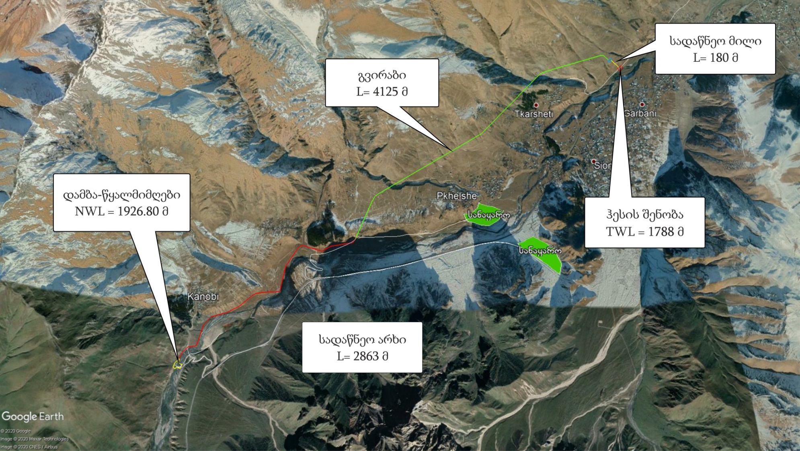
სურათი 2-1 კამარა ჰესის ძირითადი ობიექტების განლაგების სიტუაციური გეგმა
ცხრილი 2-2 კამარა ჰესის შემადგენელი ინფრასტრუქტურული ობიექტების კოორდინატები
ობიექტი | განედი  X | გრძედი  Y | მანძილი ზედაპირული წყლის ობიექტებამდე | მანძილი უახლოეს დასახლებებამდე
დამბა | 460837.91 | 4714566.13 | მდ. თერგი - 0 მ | სოფ. ყანობი 565მ
წყალმიმღები | 460806.58 | 4714577.98 | მდ. თერგი - 0 მ | სოფ. ყანობი 565მ
წყალსაცავი | 460716.00 - 460806.58 | 4713993.00 - 4714577.98 | მდ. თერგი - 0 მ | სოფ. ყანობი, 565 - 1145მ
სადაწნეო არხის დასაწყისი | 460840.92 | 4714670.64 | მდ. თერგი - 0 მ | სოფ. ყანობი 565მ
სადაწნეო არხი |  |  | მდ. თერგი - 0 - 180მ | სოფ. ყანობი 115მ უახლოეს წერტილში;  სოფ. ხურთისი 200მ უახლოეს წერტილში
გვირაბის შესასვლელი პორტალი | 462881.00 | 4716117.68 | მდ. თერგი - 200მ | სოფ. ხურთისი 600მ უახლოეს წერტილში
გვირაბი (მიწისქვეშ სტრუქტურა) |  |  | მდ. თერგი - 200 – 500მ | სოფ.ფხლში - 225მ  სოფ. ტყარშეტი - 180მ  უახლოეს წერტილში
გვირაბის გამოსასვლელი პორტალი | 466196.87 | 4718470.10 | მდ. თერგი - 200მ | სოფ. გარბანი - 390მ  სოფ. ტყარშეტი -700მ
სადაწნეო მილი | 466196.87 - 466369.03 | 4718470.10 - 4718377.13 | მდ. თერგი 34 - 200მ | სოფ. გარბანი - 200 - 390მ  სოფ. ტყარშეტი -800მ
ჰიდროელექტროსადგურის შენობა | 466369.03 | 4718377.13 | მდ. თერგი - 10 - 34მ | სოფ. გარბანი - 200მ  სოფ. ტყარშეტი -800მ
წყალსატარი არხი (მდინარის ბოლო) | 466384.55 | 4718368.38 | მდ. თერგი - 0 მ | სოფ. გარბანი - 200მ
ეგხ შემაერთებელი ხაზი ყაზბეგის ქვესადგურამდე (საშ. 300მ სიგანის დერეფანში ჭალაში მდ. თერგის მარცხენა ნაპირსა და მიმდებარე ციცაბო ფერდებს შორის) | 466369.03 –469553 | 4718368.38 –4721089 | მდ. თერგი საშ. 35 - 200მ | სოფ. ფანშეტი - 70მ

ცხრილი 2-3 კამარა ჰესის ჰიდროლოგიური მახასიათებლები
ჰიდროლოგიური პარამეტრები
წყალშემკრები აუზი, კმ2 | 432.00
წყლის საშუალო ხარჯი, მ3/წმ | 13.73
Q25, მ3/წმ | 153.19
Q100, მ3/წმ | 244.86
საპროექტო ნაკადის ხარჯი, მ3/წმ | 20.00
Q/CA, მ3/წმ/კმ2 | 0.046
გადაჭარბების პროცენტი, % | 30.2
ეკოლოგიური ნაკადის ხარჯი, მ3/წმ | 1.53

მონაცემები ჰესის საპროექტო ნაგებობების შესახებ
დამბა აგებული იქნება არმირებული ბეტონისგან. დამბა-წყალმიმღები გაატარებს წყალს დამბის მართვადი ფარების კონსტრუქციის მეშვეობით. ამ ტერიტორიაზე მიწათსარგებლობის ცვლილების გამო, კერძოდ დასილვის პრობლემის გამო, საჭიროა, რომ მოეწყოს წყალმიმღები კამერა, რომ მოხდეს დასილვის პროცესის რეგულირება. დასილვის პროცესის თავიდან აცილება მოხდება დალექვის და გამორეცხვის მეშვეობით. ამისთვის დამონტაჟებული იქნება გამოსარეცხი ფარები, რომელთა მეშვეობით მოხდება დამბის ზედა ბიეფში სილის დაგროვების რეგულირება. მას შემდეგ, რაც წყალი გაივლის წყალმიმღებს და სალექარ აუზს, წყლის ნაკადი გაივლის წყალსატარ ხაზში, რომელიც შედგება წყალსატარი მილისგან და გვირაბისგან, სადაც წყალი თვითდინებით იდენს.
გვირაბსა და სადაწნეო მილსადენს შორის განლაგებული იქნება საგუბარი, რომელიც იმოქმედებს როგორც გარდამავალი წყალსატევი ამ ორ ობიექტს შორის. აქ მოხდება დასილვის შედეგების მოცილების პროცესის მეორე ეტაპი, რომლის დროსაც მოცილებული იქნება წყლის მიერ გადმოტანილი სილა, ქვიშა, ხრეში და სხვა ნატანი მასალა. აქედან გამოსული წყალი უწყვეტ ნაკადად მიემართება სადაწნეო მილსადენში. ეს მილსადენი მოეწყობა მაღალი წნევის გამძლე მილებისგან, რომლებმაც უნდა გაატარონ წყლის დიდი რაოდენობა სიმაღლის სწრაფი ცვლილების პირობებში. ეს მილსადენი დამზადებული იქნება ქარხნული წესით ფორმირებული სხმული ფოლადის მილებისგან.
შემდეგი ნაგებობა არის ჰიდროელექტროსადგურის შენობა, სადაც დამონტაჟებული იქნება ელექტრო-მექანიკური კომპონენტები, როგორიცაა ტურბინა და გენერატორი, რომლებიც დაცული იქნება ამინდის ყველა სახის ცვლილებისგან. სადაწნეო მილსადენთან დაკავშირებული ტურბინა და წყალგამშვები არხი არის ის ბოლო კომპონენტები, სადაც გაივლის წყლის ნაკადი, სანამ ის კვლავ მდინარეს შეუერთდება.
ჰიდროელექტროსადგურის შენობას ექნება ფოლადის სახურავით. მასში განთავსებული იქნება ჰორიზონტალურ-ღერძიანი ფრენსისის ტურბინის, გენერატორის და მართვის ფარების სამი ბლოკი.
შესრულებადობის ანგარიშის მიხედვით სათაო ნაგებობის კომპლექსი შედგება შემდეგი კომპონენტებისგან: დამბა წყალგადამშვებით, გამრეცხი კამერა, წყალმიმღები, სალექარი აუზი და თევზგამტარი. დამბა-წყალმიმღების მახასიათებლები მოცემულია ცხრილში:
ცხრილი 2-4 სათაო ნაგებობის კომპონენტები
ადგილმდებარეობა | მდინარე თერგი
ტიპი | ფარებით მართული
ტერიტორიის სიმაღლის ნიშნული (მ) | 1928.15
ფარის ზედა ნაწილის ნიშნული (მ) | 1927.00
დამბის ქიმის ნიშნული (მ) | 1922.20
წყლის მუშა დონის ნიშნული (მ) | 1926.80
წყლის მინიმალური დონის ნიშნული (მ) | -
თელვეგის ნიშნული (მ) | 1921.00

დამბა
დამბა შედგება ორი სექციისგან: წყალგადამშვებისგან და ე.წ. გამრეცხი კამერისგან. წყალგადამშვების დანიშნულებაა გაატაროს წყლის ნაკადი Q_{1%}=244.86 მ3/წმ. ამისთვის ნავარაუდევია ბეტონის, დაბალი დაწნევის, გრავიტაციული დამბის აგება წყალგადამშვებით. დამბის მხარეს მდინარის კალაპოტის საშუალო სიმაღლე ზღვის დონიდან არის 1,921.0 მ. დამბამ უნდა უზრუნველყოს წყალმიმღებში წყლის შესვლა 1,926.80 მ ნიშნულზე (წყლის დონე წყალმიმღების ხვრელების წინ). დამბის სიმაღლის განსაზღვრისას, მხედველობაში უნდა იქნას მიღებული, რომ დამბამ არ უნდა გამოიწვიოს საავტომობილო მაგისტრალის ხიდის დატბორვა (ხიდის ზედაპირის სიმაღლის ნიშნული არის 1,928.15 მ).
ზემოთაღნიშნული მოთხოვნების და ნორმების დასაკმაყოფილებლად და წყალგამტარის მიერ წლის გატარების მოცულობის გასაზრდელად, რომ მან არა მხოლოდ მაქსიმალური Q_{1%}=244.86 მ3/წმ ნაკადი გაატაროს, არამედ ე.წ. გამოსაცდელი ნაკადი, რომელიც უდრის Q_{0.5%}=307.81 მ3/წმ. ბეტონის დამბის ქიმზე (სიმაღლე - 1,922.20 მ.ზ.დ.) უნდა მოეწყოს 3x4.7x4.8 მ ზომის ფარები. დამბის ქიმზე იქნება სამი წყალგადამშვები მალი, თითოეული 4.70 მ სიგანის, რომლებიც ერთმანეთისგან გამოყოფილი იქნება 2.0 მ-ის სიგანის შემაღლებებით, რომლებზედაც დამონტაჟდება ფარები. ეს ფარები შექმნიან წყალსატევს, რომელშიც წყალდიდობის დროს წყლის ზედაპირის დონე მიაღწევს ზღვის დონიდან 1,926.80 მ-მდე. მდინარეში წყლის მომატებისას მოხდება ფარების აწევა, რაც გაზრდის დამბის ზემოთ წყლის ფენის სიმაღლეს 1,926.80-1,922.29=4.6 მ-ით. მაშასადამე, 4.7 მ სიგანის სამი წყალგადამშვები მალი შეძლებს გაატაროს 307.81 მ3/წმ ნაკადი. განსაკუთრებით დიდი წყალდიდობის დროს გართულებების თავიდან ასაცილებლად, იმ შემთხვევაში, თუ ფარების გახსნა დროულად არ მოხდება, გათვალისწინებულია ფარების ქიმზე (1,926.80 მ.ზ.დ.) ე.წ. წლის გადამშვები სარქველების მოწყობა. დამბის თავზე აშენდება საექსპლუატაციო ხიდი.
ცხრილი 2-5 დამბის კომპონენტების ძირითადი მახასიათებლები
ფარების რაოდ. | 3
ფარის სიგანე, მ | 4.70
ფარის სიმაღლე, მ | 4.80
Q_{1%} საპროექტო ხარჯი (მ/წმ) | 244.86
Q_{0.5%} საპროექტო ხარჯი (მ/წმ) | 307.81
სურათი 2-2 კამარას დამბის და წყალმიმღების განლაგების ადგილი

გამრეცხი კამერა
დამბის მარცხენა მხარეს აშენდება ორმალიანი გამრეცხი კამერა. გამრეცხი კამერის ზღურბლი განლაგებული იქნება 1,921.0 მ.ზ.დ. ნიშნულზე, რაც 3.60 მ-ით მეტია ვიდრე მდინარის ფსკერის ნიშნული, რამაც უნდა უზრუნველყოს, რომ გამრეცხი კამერა წყალდიდობის დროს გაატარებს დიდი ქვების ნატანს გამრეცხის მალის წყალსაცემის ქანობით. წყალმიმღების ქიმის სიმაღლის ნიშნული არის 1,921.0 მ.ზ.დ., რაც არის წყალგადამშვების წყალსაცემის ქანობის ნიშნული, და ეს ამცირებს იმის შესაძლებლობას, რომ დანალექები მოხვდეს წყალმიმღებში, რადგან მათი კონცენტრაცია წყლის ნაკადის ზედა ნაწილში შედარებით მცირეა. თითოეული გამრეცხი მალის სიგრძე არის 3.60 მ და თითოეულ მალში გათვალისწინებულია სიღრმული ფარების (სიგანე 3.69 მ) მოწყობა.
ცხრილი 2-6 წყალგამშვები არხის მახასიათებლები
ფარების რაოდ. | 2
ფარის სიგანე, მ | 3.60
ფარის სიმაღლე, მ | 3.60

თევზის გამტარი
მდინარის მარჯვენა ნაპირზე მოეწყობა საფეხუროვანი თევზის გამტარი. თევზის გამტარი საჭიროა მდინარე თერგისთვის დამახასიათებელი თევზების (ძირითადად კალმახის) გასატარებლად მდინარის კალაპოტის გასწვრივ. დამბის სიმაღლის და შესაბამის ტექნიკურ ლიტერატურაში მოყვანილი მოთხოვნების შესაბამისად თევზის გამტარის სიგრძე იქნება 50მ. თევზის გამტარის ღარი მოწყობილი იქნება მდინარის მარჯვენა ნაპირზე, რადგან ის უფრო შესაფერისია ამ მიზნისთვის (წყლის დონის შემცირება თითოეულ საფეხურზე, მდინარეში გავრცელებული სახეობების შესაბამისად, იქნება 0,15 მ, ხოლო თითოეული საფეხურის სიგრძე - 2.0მ. საჭიროა, მოეწყოს ე.წ. დასასვენებელი აუზები და გაზრდილი ზომის საფეხურები თევზის გამტარის მთელ სიგრძეზე). იმის მიუხედავად, რომ თევზის გამტარი და წყალმიმღები მდინარის სხვადასხვა ნაპირზეა განლაგებული, ეს არ გამოიწვევს რაიმე უხერხულობას დამბის სიმაღლისა და მისი წყალმარჩხობის გამო. ჰიდროელექტროსადგურის ექსპლუატაციის პერიოდში წყალი ყველა შემთხვევაში შეავსებს თევზის გამტარს. თევზის გამტარს ზედა ბიეფში ექნება სხვადასხვა სიმაღლეზე განლაგებული ორი შემშვები ხვრელი. ზედა ხვრელის ზღურბლის სიმაღლე არის 1,926 მ.ზ.დ., რაც 80 სმ-ით უფრო დაბალია, ვიდრე წყალსატევში წყლის ნორმალური დონე. ნორმალური საექსპლუატაციო პირობებში ზემოთ-აღნიშნული ხვრელების მეშვეობით მოხდება წყლის მოხვედრა თევზის გამტარში. წყალუხვობის დროს, როდესაც წყლის გადამშვების ფარების გახსნილი იქნება და, შესაბამისად, წყლის დონის ნიშნული ზედა ბიეფში წყალსატევში წყლის დონის ქვემოთ დაიწევს, თევზის გამტარში წყალი მოხვდება ქვედა ხვრელის მეშვეობით, რომლის ზღურბლის ნიშნული არის 1,924 მ.ზ.დ., რაც 2 მ-ით ნაკლებია წყალმიმღების ხვრელის ზღურბლის ნიშნულზე. ეს ნიშნავს, რომ თევზის გამტარში წყლის მიწოდება გარანტირებულია ჰიდროელექტროსადგურის ექსპლუატაციის ნებისმიერი რეჟიმის დროს.
თევზის გამტარის ღარი გამოყენებული იქნება ეკოლოგიურად აუცილებელი მინიმალური ხარჯის 1.53 მ3/წმ-ის გასატარებლად. თევზის გამტარის წყლის მიმღები ხვრელების ზომები ისეა დაპროექტებული, რომ ექსპლუატაციის ნებისმიერი რეჟიმის დროს წყლის ნაკადის ხარჯი არ აღემატებოდეს 2 მ³/წმ-ს.

სალექარი აუზი
გათვალისწინებულია ორკამერიანი, წყლის ნაკადით პერიოდულად გამოსარეცხი სალექარი აუზის მოწყობა. თითოეულმა კამერამ უნდა გაატაროს სრული საპროექტო ხარჯის - 20 მ3/წმ ნაკადი. ზემოთთქმული იძლევა იმის საშუალებას, რომ ერთმა კამერამ გაატაროს წყლის სრული საპროექტო ხარჯი, ხოლო მეორე კამერამ იმუშაოს გამორეცხვის რეჟიმში. მაღალი დანალექების პერიოდი საზოგადოდ იწყება მდინარე თერგის წყალუხვობის დროს (მდინარეში წყლის ხარჯი აღემატება 20 მ3/წმ-ს). შესაძლებელია, რომ ხდებოდეს ერთი კამერის გამორეცხვა და ამავე დროს მეორე კამერა ატარებდეს 20 მ3/წმ ხარჯის წყლის ნაკადს. დაგეგმილია, რომ სალექარმა აუზმა მიიღოს 0.30 მმ ზომის დანალექები. მისი სიგრძე იქნება 45 მ, ხოლო თითოეული კამერის სიგანე - 8.00 მ. სალექარი კამერების ფსკერის დაქანება იქნება 0.03, რაც უფრო მეტია, ვიდრე მოთხოვნილია სათანადო ტექნიკურ ლიტერატურაში (0.01-0.025). ამან უნდა შეამოკლოს და გაამარტივოს სალექარი კამერების გამორეცხვის პროცესი. გამორეცხვის პროცესის გამარტივებისთვის თითოეული სალექარი კამერა ორ სექციად არის გაყოფილი კედლით, რომელიც უფრო დაბალია, ვიდრე გვერდითი კედლები. თითოეული სექციის ფსკერი დაქანებულია ცენტრისკენ. სალექარი კამერების ბოლოებში მოწყობილია გამოსარეცხი ხვრელები, საიდანაც გამოსული წყალი გამრეცხი გალერეის მეშვეობით გადადის სპეციალურ ჭაში და შემდეგ არხის მეშვეობით მდინარე თერგში. სალექარი კამერებიდან ხდება წყლის გადადინება სალექარის გამოსასვლელისკენ. სალექარის გამოსასვლელის ახლოს მოეწყობა ე.წ. ავტომატური წყალსაგდები, საიდანაც სალექარი აუზიდან გამოსული ზედმეტი წყალი დაბრუნდება მდინარე თერგში.
ცხრილი 2-7 სალექარი ავზის მახასიათებლები
სიგრძე, მ | 45.00
სიგანე, მ | 16.00
სიმაღლე, მ | 5.00
იგივე ავტომატური წყალსაგდები გააკონტროლებს წყლის დონეს სალექარ აუზში ჰიდრავლიკური დარტყმის დროს, როდესაც ჰესი შეწყვეტს მუშაობას. წყალსაგდების ქიმის ნიშნული არის 1,926.75 მ.ზ.დ. წყალსაგდებიდან წყალი მოხვდება იმავე სპეციალურ ჭაში, რომელშიც ხვდება სალექარი კამერების გამრეცხი გალერეიდან გამოსული წყალი, და აქედან არხის მეშვეობით ჩაედინება მდინარე თერგში. საგუბარი მოეწყობა, როგორც სალექარი აუზის ნაწილი.
ცხრილი 2-8 სალექარი ავზის კომპონენტების მახასიათებლები
წყალმიმღების ღიობების რაოდენობა | 4
წყალმიმღების ღიობის სიმაღლე (მ) | 2.80
წყალმიმღების ღიობის სიგანე (მ) | 3.50
წყალმიმღების ფარების რაოდენობა | 4
წყალმიმღების ფარის სიმაღლე (მ) | 2.75
წყალმიმღების ფარის სიგანე (მ) | 3.50
სალექარი აუზების რაოდენობა | 2
სიგანე (მ) | 8.00
სიგრძე (მ) | 45.00
სალექარ აუზში ნატანი მასალის ზომა (მმ) | 0.3

წყალსატარი ხაზი
წყალსატარი ხაზი მოეწყობა წყალსატარი მილის და თვითდინების გვირაბის სახით. წყალსატარი ხაზი გაივლის მდინარე თერგის მარცხენა ნაპირის ტერასაზე. წყალსატარ მილსა და გვირაბს შორის იქნება საგუბარი, რომ მოხდეს წყლის დონის დაბალანსება წყალსატარი მილისა და თვითდინების გვირაბის შეერთების ადგილზე.

წყალსატარი მილი
წყალსატარი მილის სრული სიგრძე სალექარი აუზიდან გვირაბამდე არის 2,838 მ, ხოლო შიდა დიამეტრი - 3.00 მ. მთელ სიგრძეზე ის იქნება განლაგებული მიწის ქვეშ.
ცხრილი 2-9 წყალსატარი მილის ტექნიკური მახასიათებლები
ტიპი | ფოლადის
სიგრძე, მ | 2838.00
შიდა დიამეტრი, მ | 3.00
სიჩქარე (მ/წმ) | 2.83
საპროექტო ხარჯი (მ³/წმ) | 20.00
სისქე (მმ) | 12
მასალა | ST-37 (S235JR)

გვირაბი
გვირაბი იქნება დაახლოებით 4245 მ სიგრძის, ქანობით 0.0009. გვირაბი დაპროექტებულია ისე, რომ წყალმა თვითდინებით იდინოს მასში. გვირაბის შიდა დიამეტრი იქნება 3.80 მ.
ცხრილი 2-10 გვირაბის ტექნიკური მახასიათებლები
ტიპი | ბეტონის, მოდიფიცირებული ნალისებრი
სიგრძე, მ | 4245.00
ქანობი | 0.0009
საპროექტო ხარჯი (მ3/წმ) | 20.00
შიდა დიამეტრი, მ | 3.80
საექსკავაციო გარე დიამეტრი (მ) | 4.40
წყლის სიღმე (მ) | 2.37
სიჩქარე (მ/წმ) | 2.22
შევსება (%) | 62.4
სურათი 2-3 გვირაბის ჭრილი

საგუბარი
წყალსატარ ხაზზე დაპროექტებულია სამი საგუბარი. პირველი განლაგდება წყალსატარი მილის დასაწყისთან, როგორც სალექარი აუზის ნაწილი, ხოლო მეორე გვირაბსა და სადაწნეო მილს შორის. მეორე საგუბარის მახასიათებლები მოცემულია ცხრილში. საგუბარიდან ლამის გამოშვებისას და გადავსების წყალსაგდებიდან გამოსული წყალი მიმართული იქნება მარჯვენა ნაპირზე არსებულ მშრალ ხევში.
ცხრილი 2-11 საგუბარის მახასიათებლები
სიგანე (მ) | 17.60
სიგრძე (მ) | 40.00
შესასვლელის სიმაღლის ნიშნული (მ) | 1906.63
წყლის ნორმალური დონე (მ) | 1910.35
წყლის მინიმალური დონე (მ) | 1906.63
სადაწნეო მილის შესასვლელის ნიშნული (მ) | 1989.33

სადაწნეო მილი
სადაწნეო მილი დაახლოებით 211 მ სიგრძისაა და მისი შიდა დიამეტრი არის 2.40 მ. ის მთლიანად განლაგებული იქნება მიწის ზედაპირზე. სადაწნეო მილი დაეყრდნობა ბეტონის საყრდენებს, რომლებიც მოეწყობა სტაბილურ გრუნტზე, ან დამაგრებული იქნება მყარ საძირკველზე 10მმ სისქის ფოლადის ზოლებით ყოველი 20 მ-ის ინტერვალით. მოხვევის ადგილებში ბეტონის საყრდენები მთლიანად გადაფარავს მილის დიამეტრს.
სადაწნეო მილსადენის მილები დამზადებული იქნება ქარხნულად, მოწოდებული მწარმოებლის მიერ და შენახული იქნება მშენებლობის ადგილზე მოწყობილ საწყობში. მათი დამონტაჟება ადგილზე მოხდება მას შემდეგ, რაც ყველა მოსამზადებელი სამუშაო შესრულებული იქნება. მილების დამონტაჟება მოხდება საგუბრიდან ჰიდროელექტროსადგურის შენობის მიმართულებით და უნდა შესრულდეს დროებითი საბაგირო ხაზის მეშვეობით, რომლითაც პილონების და ბაგირების სისტემის მეშვეობით მოხდება მილის სექციების ადგილზე ატანა და დამონტაჟება. მილების ერთმანეთთან შედუღებამდე უნდა მოხდეს მათი სწორად მორგება შეპირაპირება და მოხვევის ადგილებზე ზუსტი შეპირაპირება.
გაფართოების შეერთებების მოწყობა უკეთესია საგუბარიდან რამდენიმე მეტრის დაშორებით, საანკერო ბლოკებს შორის. ეს გაანეიტრალებს ხახუნის ძალებს და უზრუნველყოფს მილების ნაკლებ გადაადგილებას.
ცხრილი 2-12 სადაწნეო მილის მახასიათებლები
ტიპი | ფოლადი
სიგრძე (მ) | 211.00
სისქე (მმ) | 8-16
მასალა | ST 52-3 (S355J2G3)
შიდა დიამეტრი (მ) | 2.40

ჰიდროელექტროსადგურის შენობა
ჰიდროელექტროსადგურის შენობა განლაგებული იქნება მდინარე თერგის მარცხენა ნაპირის ფართო ტერასაზე, ქ. ყაზბეგის მახლობლად. ჰესის შენობის განლაგების ადგილი ისე შეირჩა, რომ ის საკმარისად შორს იყოს მდინარის მარცხენა მხარეს არსებული მაღალი, თითქმის ვერტიკალური ფერდობიდან, და სადაც თავიდან იქნება აცილებული მეწყერის და ზვავის ზემოქმედება. ჰესის შენობა აგრეთვე დაცული იქნება დატბორვისგან მდინარე თერგის წყალუხვობის პერიოდში. ამისთვის საჭირო იქნება 2 მ სიმაღლის სანაპირო ჯებირის მოწყობა, რომლისთვისაც შეიძლება გამოყენებული იქნას გრუნტი, რომელიც ამოღებული იქნება ჰესის შენობის საძირკვლის ქვაბულიდან. ჰესის შენობის ტერიტორიაზე საჭირო იქნება ზედაპირული წყლების გადაყვანა სპეციალური შემკრები არხების მეშვეობით.
ჰიდროელექტროსადგურის შენობის კონსტრუქცია და ზომები უნდა განისაზღვროს ტურბინა-გენერატორის ტიპის და მათი რაოდენობის მიხედვით. როგორც აღვნიშნეთ, ალტერნატივების განხილვის შემდეგ, მიღებული იქნა გადაწყვეტილება, რომ დამონტაჟდეს ფრენსისის ტიპის ჰორიზონტალურ ღერძიანი ტურბინა-გენერატორების სამი ბლოკი, თითოეული 7.852 მგვტ სიმძლავრის.
ამ გადაწყვეტილების მიღებით დადგინდა ჰიდროელექტროსადგურის შენობის ზომები. ასეთი ტურბინების (მსგავსი ტურბინის სიმძლავრე და წყლის გამომშვები არხის კონსტრუქცია) გამოყენებით მსგავსი ჰესების პროექტირების გამოცდილებაზე დაყრდნობით ტურბინების ღერძებს შორის მანძილი განისაზღვრა 12.0 მ-ით. შესაბამისად, სამანქანო დარბაზის ზომები, სადაც განთავსებული იქნება ტურბინები, იქნება 16x32 მ. სამანქანო დარბაზი იქნება ჩაღრმავებული 3.6 მ-ით ჰესის შენობის სხვა ნაწილებთან შედარებით. აღნიშნულ ჩაღრმავება უზრუნველყოფს, რომ შენობის წინ გამავალი მილსადენი, რომელიც მთლიანად თხრილში გაივლის, არ შეუშლის ხელს ავტომობილების მოძრაობას ჰესის შენობის გარშემო. ჰესის შენობის მარჯვენა მხარეს განლაგებული იქნება სამონტაჟო უბანი, ხოლო შენობის უკან განლაგდება დამატებითი მომსახურების ნაგებობა, რომელიც ასევე საწყობის ფუნქციას შეასრულებს. ჰესის შენობის სრული ზომები, სამონტაჟო უბნის და მომსახურების ნაგებობის ჩათვლით, იქნება 18x35 მ. ჰესის შენობის სიმაღლე მიწის დონიდან მის უმაღლეს წერტილამდე იქნება 12.0 მ (ტურბინა-გენერატორის დარბაზის იატაკიდან - 15.6 მ).
უნდა აღინიშნოს, რომ ჰესის შენობის ზომების განსაზღვრა ხდება შესრულებადობის ანგარიშის ეტაპზე და ეს ზომები მიახლოებითია. ზუსტი ზომების ცნობილი გახდება მხოლოდ ტურბინა-გენერატორის მომწოდებლის, ტურბინის ბლოკების ზომების, სამონტაჟო სქემების, ტურბინის გამშვები არხების დიამეტრების და ყველა სხვა დეტალური ინფორმაციის დადგენის შემდეგ, რომლებიც განსაზღვრავენ ჰიდროელექტროსადგურის შენობის კონსტრუქციულ ზომებს და სამშენებლო დეტალებს. აგრეთვე შესაძლებელია, რომ ტურბინა-გენერატორის სხვადასხვა მომწოდებლებთან მოლაპარაკების პროცესში შემკვეთმა, იაფი ალტერნატივის არჩევის მიზნით, გადაწყვიტოს ვერტიკალურ-ღერძიანი ტურბინული ბლოკის დაყენება, რაც მნიშვნელოვნად შეცვლის ჰიდროელექტროსადგურის შენობის კონსტრუქციას.
თითოეული ტურბინის ბლოკიდან გამოსული წყალი დახურული გამშვები გალერეების (ცალკე გალერეა თითოეული ტურბინისთვის) გავლით მიედინება გამაერთიანებელ აუზში, რომელიც სპეციალური არხით დაუკავშირდება მდინარე თერგს. არხის სიგრძე იქნება 20 მ. წყლის გამშვები არხი მოპირკეთებული იქნება მონოლითური არმირებული ბეტონით. არხის და მდინარე თერგის შეერთების მონაკვეთი დაფარული იქნება ნაპირის დამცავი კედლებით.
ცხრილი 2-13 ჰესის შენობის ძირითადი მახასიათებლები
ადგილმდებარეობა | მარცხენა ნაპირი
ტიპი | ღია
გამომავალი წყლის დონის ნიშნული (მ) | 1788.00
დადგმული სიმძლავრე (კვტ) | 23,556
სიგანე x სიგრძე (მ) | 18.00 x 35.00
სიმაღლე (მ) | 15.00
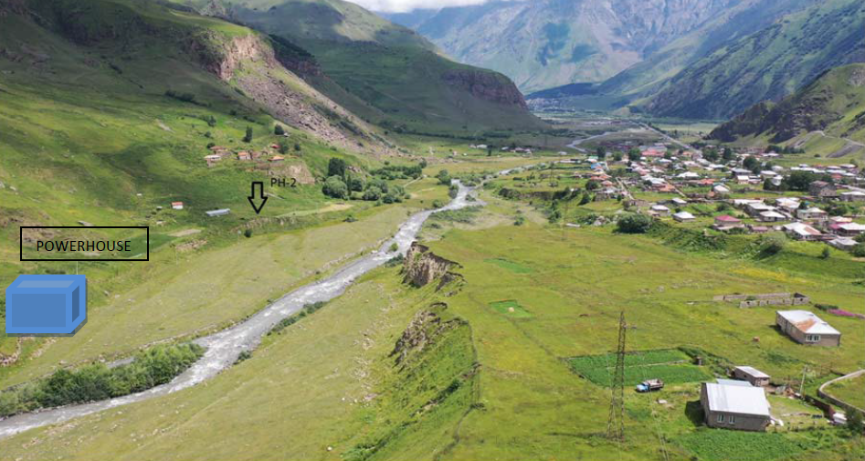
სურათი 2-4 ჰიდროელექტროსადგურის შენობის განლაგების ადგილი

კამარა ჰესის ძალური კვანძის მახასიათებლები
ტურბინის მახასიათებლები:
Pt = 9.81 ηt Q H (კვტ)
Η_{ტურბინა} = 0.92
η _{გენერატორი} = 0.97
η_{ტრანსფორმატორი} = 0.98

ტურბინა
პროექტისთვის მიღებულია გადაწყვეტილება სამი ჰიროზინტალურ-ღერძიანი ფრენსისის ტურბინის დაყენების შესახებ.
ტურბინის დიზაინი განისაზღვრება TURBNPRO-ს მეშვეობით. TURBNPRO განსაზღვრავს ჰიდროტურბინის ზომებს და შეარჩევს მის ტიპს მომხმარებლის მიერ შეყვანილი რეალური ადგილის შესაბამისი მონაცემების საფუძველზე. პროგრამა შეიმუშავებს შერჩეული ზომის და ტიპის ჰიდროტურბინის ტიპიური სამუშაო პარამეტრების და ზომების მონაცემებს, მათ შორის სიჩქარეს, გაქცევის სიჩქარეს და კავიტაციურ მახასიათებლებს. TURBNPRO-ს შედეგები ნაჩვენებია ქვემოთ მოცემულ გრაფიკზე.
ცხრილი 2-14 ტურბინების ძირითადი ტექნიკური მახასიათებლები
ტურბინა
ტიპი | ფრენსისი
რაოდენობა | 3
სიმძლავრე (მგვტ) | 23.556 (2x7.852)
მაქსიმალური ნაკადი (მ3/წმ) | 20.00 (3x6.67)
მინიმალური ნაკადი (მ3/წმ) | 8.00 (3x2.67)
ბრუნვის სიჩქარე (ბრ/წთ) | 750
მ.ქ.კ. სრული სიმძლავრის დროს | 0.914
სრული დაწნევა (მ) | 138.80
სუფთა დაწნევა (მ) | 130.52
ცხრილი 2-15 ტურბინის მუშა მახასიათებლების ცხრილი
ტურბინის გამომუშავება, კვტ | ტურბინის მ.ქ.კ., % | ტურბინაში გამავალი წყლის ხარჯი | შენიშვნები
7846.59 | 91.92 | 6.67 | საანგარიშო ნაკადი/დაწნევის პირობა
7591.97 | 92.25 | 6.43 | -
7191.79 | 92.52 | 6.07 | -
7057.84 | 92.62 | 5.95 | საუკეთესო მ.ქ.კ. პირობა
6764.41 | 92.46 | 5.71 | -
6320.15 | 92.15 | 5.36 | -
5862.38 | 91.58 | 5.00 | -
5392.46 | 90.72 | 4.64 | -
4907.65 | 89.44 | 4.29 | -
4403.60 | 87.55 | 3.93 | -
3895.92 | 85.21 | 3.57 | -
3378.39 | 82.10 | 3.21 | -
2869.48 | 78.45 | 2.86 | -
2373.39 | 74.15 | 2.50 | -
1891.66 | 68.95 | 2.14 | -
1428.49 | 62.48 | 1.79 | -
1001.35 | 54.75 | 1.43 | დაბალი მ.ქ.კ., არ იყო გამოყენებული ენერგიის გაანგარიშების დროს
582.88 | 42.49 | 1.07 | დაბალი მ.ქ.კ., არ იყო გამოყენებული ენერგიის გაანგარიშების დროს
257.32 | 28.14 | 0.71 | დაბალი მ.ქ.კ., არ იყო გამოყენებული ენერგიის გაანგარიშების დროს
32.85 | 7.18 | 0.36 | დაბალი მ.ქ.კ., არ იყო გამოყენებული ენერგიის გაანგარიშების დროს
ცხრილი 2-16 დიზელ-გენერატორის მახასიათებლები
რაოდენობა | 1
სიმძლავრე (კვა) | 50
მოცემულ ეტაპზე ტურბინის მომწოდებელი კომპანია ჯერ არ არის განსაზღვრული. თუმცა, ტურბინის და ელექტრომექანიკური მოწყობილობის შესყიდვისთვის საჭირო ტექნიკური სპეციფიკაციები უკვე მომზადებულია.

გენერატორი
პროექტი გამოიყენებს აშშ-ს/ევროპული წარმოების სინქრონულ გენრერატორს, რომელიც თავსებადი იქნება შერჩეულ ტურბინასთან. აღგზნების სისტემა იქნება უკონტაქტო და ის გამოიყენებს MMI (ინტერფეისი ადამიანი-მანქანა) მართვის (ავტონომიური/ხელით მართვის) სისტემას, მონაცემთა შეკრების, შეტყობინებების/განგაშის და მონიტორინგის სისტემებს. მას უნდა ჰქონდეს „Blackstart“ შესაძლებლობა, რომ იმუშაოს მოლოდინის (რეზერვის) რეჟიმში სისტემის უწესივრობის ან მწყობრიდან გამოსვლის შემთხვევაში. ამასთან, ჰესის ადგილმდებარეობის გათვალისწინებით, ელექტროენერგიის მომხმარებლებისთვის ძალიან ხელსაყრელი იქნება, თუ გენერატორს ჰქონდეს საჭიროების შემთხვევაში ძაბვის როგორც მომატების, ისე შემცირების შესაძლებლობა. სარელეო დაცვის, ტესტირების, დაცვის და პროცედურების ჩაშენებული ან პაკეტში მოწოდებული პროგრამული უზრუნველყოფის არსებობა სავალდებულია.
- გენერატორის პარამეტრები
ა) 23556 კვტ
ბ) 27900 ვ/3 ფაზა/50 ჰც
გ) ტიპი: სინქრონული
დ) აღგზნება: უკონტაქტო
ე) სიმძლავრის კოეფიციენტი: 0.85 ფაზის წანაცვლება/ 0.95 წამყვანი
ვ) სიჩქარე/პოლუსები - უნდა შეესაბამებოდეს ტურბინის დიზაინს
ზ) სტატორის გრაგნილების შეერთება: Wye
თ) იზოლაციის კლასი: F
ი) მ.ქ.კ.: 0.95
ცხრილი 2-17 გენერატორის ძირითადი მახასიათებლები
ტიპი | ჰირიზონტ. ღერძით, სინქრონული
რაოდენობა | 3
სიმძლავრე (კვა) | 27,900 (3x9300)
სიხშირე (ჰც) | 50
ბრუნვის სიჩქარე (ბრ/წთ) | 750
ძაბვა (კვ) | 10.5

ოპერატორის ინტერფეისის სადგური
ოპერატორის სამუშაო სადგურს უნდა ჰქონდეს მრავალმხრივი და ადვილად გასაგები MMI ინტერფეისი (ინტერფეისი ადამიანი-მანქანა). უნდა მოწოდებული იყოს დიდი ზომის მონიტორი და უზრუნველყოფილი იყოს, რომ ეკრანზე გამოსაყვანი ინფორმაცია მოხერხებულად მოცემული იყოს ყველაზე შესაფერისი სახით, მაგ. ტექსტის, ცხრილების, მრუდების, ზოლოვანი სქემების, დინამიური მნემონიკური დიაგრამების და გრაფიკული სიმბოლოების სახით და ეს უნდა ნაჩვენები იყოს ფერებში. სისტემასთაან უნდა მიერთებული იყოს პრინტერი, რომ ხდებოდეს მომხდარი მოვლენების და ოპერატორის მოქმედებების ამობეჭვდა რეალურ დროში ხდომილების შესაბამისად. საჭიროა აგრეთვე სარეზერვი პრინტერის მოწოდება. სასურველია, რომ უპირატესობა მიენიჭოს და მოწოდებული იყოს შეხებით მართვის ეკრანიანი და ადამიანი-მანქანა ინტერფეისის სხვა მოწინავე მეთოდებით აღჭურვილი მოწყობილობა. უნდა შესრულდეს MMI პროგრამული უზრუნველყოფის და სამუშაო ანგარიშების მომზადების სისტემის სრულად მორგება ობიექტის მახასიათებლებზე.

ჰესის ქვესადგური
ჰესის ქვესადგური უნდა მოიცავდეს ძალოვან ტრანსფორმატორს, დამხმარე ტრანსფორმატორს, გამთიშველებს და სხვა სახაზო მოწყობილობას, რომელიც საჭიროა გამომუშავებული ელექტროენერგიის ძაბვის ეფექტური და უსაფრთხო გადაყვანისთვის პროექტით განსაზღვრული გადაცემის ხაზის ძაბვაზე. უნდა უზრუნველყოფილი იყოს ხელსაწყოები, რომ მოხდეს ქსელის ან სისტემის ძაბვის მონიტორინგი და შედარება ჰესის მონაცემებთან. ჰესის განმხოლოება ქსელიდან ტექნიკური მომსახურების, წინასწარ განსაზღვრულ მომენტებში ან ავარიების დროს უნდა განხორციელდეს ქვესადგურიდან. უნდა მოწყობილი იქნას დამიწების სისტემა.
ქვესადგური უნდა აშენდეს ჰიდროელექტროსადგურის შენობის მიმდებარე ტერიტორიაზე და დაიკავოს მიწის მინიმალური ნაკვეთი.
- ძალოვანი ტრანსფორმატორის პარამეტრები: 27900 მვა (9300), 110 კვ/3700ვ, 50 ჰც, 3 ფაზა , შეერთება დელტა-Wye.
- დამხმარე ტრანსფორმატორის პარამეტრები: 27900 კვ/440 ვ/220 ვ, 3 ფაზა, 50 ჰც, 50 კვა
- სხვა მოწყობილობის პარამეტრები, როგორიცაა ამომრთველები, გამთიშველები, მეხამრიდები, უნდა შეესაბამებოდეს ქვესადგურის პროექტს.

ელექტროგადამცემ ქსელთან მიერთების სქემა
კამარა ჰესი აშენდება საქართველოში, ყაზბეგის მუნიციპალიტეტში, მდინარე თერგზე. ჰიდროელექტროსადგურის შენობა განლაგდება მდინარე თერგის ხეობაში სოფ. გარბანთან და ფანშეთთან. სიმაღლე ზღვის დონიდან - 1788 მ. ჰიდროელექტროსადგურის დადგმული სიმძლავრე არის 23.556 მგვტ. ჰიდროელექტროსადგური შეუერთდება საქართველოს ენერგოსისტემის ქსელს 110კვ ელექტრო-გადამცემი ხაზით, დაბა სტეფანწმინდას მიმდებარედ არსებულ 110 კვ ხაზში ჩართვით. ამ მიზნით, გათვალისწინებულია 110/10.5 კვ ღია ქვესადგურის მოწყობა ჰესის შენობის ტერიტორიაზე. 110 კვ ელექტრო-გადამცემი ხაზის სიგრძე საქართველოს ენერგოსისტემასთან შეერთების წერტილამდე შეადგენს დაახლოებით 4კმ-ს. სიტუაციურ გეგმაზე მოცემული არის ეგხ-ს წინასწარი ვარიანტი. გზშ-ს ფარგლებში წარმოდგენილი იქნება ეგხ-ს ალტერნატიული მარშრუტების და საბოლოოდ დაზუსტებული შერჩეული ვარიანტი.
სქემის შემდგომი შემუშავების დროს საჭიროა, რომ მხედველობაში იქნას მიღებული არა მხოლოდ ტექნიკურ-ეკონომიკური ასპექტები, არამედ ბუნებრივ და სოციალურ გარემოზე ზემოქმედების ფაქტორებიც.
გადამცემი ხაზი უნდა დააპროექტეს ისე, რომ უსაფრთხოდ, ეფექტურად და ეკონომიურად გაატაროს ჰიდროელექტროსადგურში გამომუშავებული ელექტროენერგია. საჭიროა ჩატარდეს ხასში დანაკარგების ანალიზი, რომ შეირჩეს ჰესის ქსელთან მიერთების ყველაზე ხელსაყრელი წერტილი. ელექტროგადამცემი ხაზის ტრასის შერჩევისას და, აგრეთვე, მისი მშენებლობის დროს მხედველობაში უნდა იქნას მიღებული ტექნიკური მომსახურების და დაზიანებების აღმოფხვრის და ხაზის შეკეთების საკითხები. გადამცემი ხაზის ყველა მოწყობილობის პარამეტრები უნდა შეესაბამებოდეს 110 კვ გადამცემი ხაზის საპროექტო მოთხოვნებს.
ჩვენი კვლევების მიხედვით რეგიონში არსებობს საქართველოს სახელმწიფო ელექტროსისტემის (სსე) 110/10.5 კვ გადამცემი ხაზი („გუდაური 2 - ყაზბეგის“ 110/10.5 კვ. ეგხ). არსებული ელექტროგადამცემი ხაზის მდებარეობა ნაჩვენებია ქვემოთ მოცემულ ნახატზე. შესაბამისად, დაიგეგმა, რომ მიერთება მოხდეს ამ ელექტროგადამცემი ხაზის #74 ანძასთან. მანძილი კამარას ჰესის შენობიდან გადამცემი ხაზის #74 ანძამდე არის დაახლოებით 3.7 კმ. ჰიდროელექტროსადგურში გამომუშავებული 10.5 კმ ძაბვის მქონე ელექტროენერგიის ძაბვის აწევა 110კვ-მდე მოხდება 29400 მვტ სიმძლავრის ტრანსფორმატორის მეშვეობით და მიუერთდება არსებულ ელექტროგადამცემ ხაზს #74 ანძასთან. ქვემოთ რუკაზე ნაჩვენებია იმ არსებული ელექტროგადამცემი ხაზის მდებარეობა, რომელსაც შეუერთდება ჰესი. შემაერთებელი ხაზი ნაჩვენები არის სიტუაციურ გეგმაზე, რომელზეც ასახულია ჰესის ძირითადი ინფრასტრუქტურა და სამშენებლო ობიექტები (sur 2.7).
სურათი 2-5 არსებული ელექტროგადამცემი ხაზის მდებარეობა
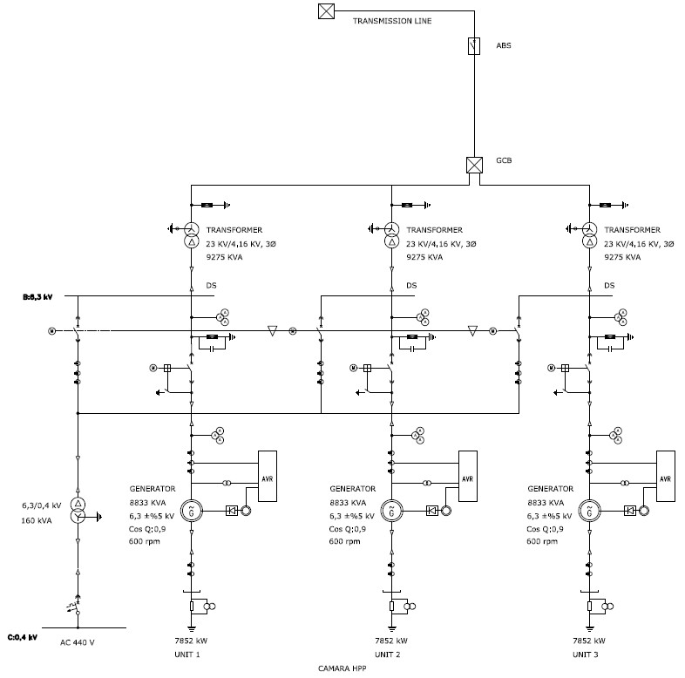
სურათი 2-6 ქსელში მიერთების ცალხაზოვანი დიაგრამა

ქვესადგური
ქვესადგურის ტერიტორია მოიცავს ძალოვან ტრანსფორმატორს და კონსტრუქციებს, რომლებზეც განთავსდება ელექტრული მოწყობილობა. ამრიგად, ის განლაგებული იქნება ჰესის შენობის მიმდებარედ, რომ ძალოვანი და სასიგნალო კაბელებით მოხდეს სინქრონული გენერატორის დაკავშირება ძალოვან ტრანსფორმატორთან, მონაცემთა შეკრების და დაცვების მოწყობილობასთან.
ქვესადგურის ტერიტორია, სულ მცირე, უნდა იყოს 12მx12მ, რომ შესაძლებელი იყოს ეფექტური და უსაფრთხო ექსპლუატაცია და ტექნიკური მომსახურების სამუშაოების ჩატარება. ქვესადგურის ტერიტორია უნდა იყოს ბრტყელი, ზევიდან მოხრეშილი მიწის ნაკვეთი. აუცილებელია პერიმეტრზე დრენაჟის მოწყობა და ტერიტორიის შემოღობვა.
ნიადაგის მომზადების დროს აგრეთვე გათვალისწინებული უნდა იყოს დამიწების მოწყობის საჭიროება.

მშენებლობის ორგანიზაცია

პროექტის სქემა
კამარას ჰიდროელექტროსადგურის დაგეგმილი პროექტი გამოიყენებს მდინარე თერგის ჩამონადენი წყლის ნაკადს, რომელიც მიმართული იქნება სოფ. ტკარშეთთან, თერგის ვიწრო ხეობაში განლაგებულ წყალმიმღებში, რომელიც განთავსდება უახლოესი ავტომაგისტრალის ხიდიდან 160 მ მანძილზე (დინების საწინააღმდეგო მიმართულებით). დამბა აშენდება არმირებული ბეტონით. დამბა და წყალმიმღები მიმართავს წყალს წყალსატარი ხაზისკენ მართვადი ფარების გავლით. ამ ტერიტორიაზე მიწათსარგებლობის ცვლილების გამო, კერძოდ დასილვის პრობლემის გამო, საჭიროა, დასილვის პროცესის რეგულირებისთვის მოეწყოს წყალმიმღები კამერა, რომელშიც მოხდება სილის დალექვა და გამორეცხვა. ამ კამერას ექნება გამრეცხი ფარები, რომ მოხდეს დამბის ზედა ბიეფში ლამის (სილის) დაგროვების პროცესის რეგულირება. მას შემდეგ, რაც წყალი გაივლის წყალმიმღებს და სალექარ აუზს, ის მიედინება წყალგამტარი ხაზით საგუბარისკენ. წყალგამტარი ხაზი შედგება წყალსატარი მილისგან და გვირაბისგან, რომელიც წყალი თვითდინებით მიედინება.
საგუბარი, რომელიც განლაგებულია გვირაბსა და სადაწნეო მილს შორის, მოქმედებს როგორც ამ ორ ელემენტს შორის არსებული გარდამავალი წერტილი. აქ ხდება წყლის მიერ მოტანილი სილის, ქვიშის, ხრეშის და სხვა ნატანის მეორადი დალექვის პროცესი. აქედან წყლის ნაკადი უწყვეტად ჩაედინება საგუბარიდან სადაწნეო მილსადენში. ეს მილსადენი მოეწყობა მაღალი წნევის გამძლე მილებისგან, რომლებმაც უნდა გაატარონ წყლის დიდი რაოდენობა სიმაღლის სწრაფი ცვლილების პირობებში. ეს მილსადენი დამზადებული იქნება ქარხნული წესით ფორმირებული სხმული ფოლადის მილებისგან.
შემდეგი ნაგებობა არის ჰიდროელექტროსადგურის შენობა, სადაც დამონტაჟებული იქნება ელექტრო-მექანიკური კომპონენტები, როგორიცაა ტურბინა და გენერატორი, რომლებიც დაცული იქნება ამინდის ყველა სახის ცვლილებისგან. სადაწნეო მილსადენთან დაკავშირებული ტურბინა და წყალგამშვები არხი არის ის ბოლო კომპონენტები, სადაც გაივლის წყლის ნაკადი, სანამ ის კვლავ მდინარეს შეუერთდება.
ჰიდროელექტროსადგურის შენობას ექნება ფოლადის სახურავით. მასში განთავსებული იქნება ჰორიზონტალურ-ღერძიანი ფრენსისის ტურბინის, გენერატორის და მართვის ფარების სამი ბლოკი.

მშენებლობის მეთოდი

წინა-სამშენებლო სამუშაოები
წინა-სამშენებლო სამუშაოების, როგორიცაა სატენდერო დოკუმენტაციის მომზადება, ტენდერში მონაწილეების მოწვევა და წინადადებების წარდგენა, დაიკავებს ორ თვეს. ტენდერის პროცედურები ზუსტად ჩატარდება და მოხდება წარმოდგენილი წინადადებების დეტალური შეფასება, რომ განისაზღვროს გამარჯვებული მონაწილე-კომპანია. გამარჯვებულს სამუშაოთა დაწყების განკარგულება (როგორც სამშენებლო, ისე ელექტრო-მექანიკური სამუშაოებისთვის) გადაეცემა გამარჯვებული კომპანიის შერჩევიდან 15 დღის შემდეგ.

მშენებლობის ზუსტი ორგანიზაცია
ა. გენერალურმა კონტრაქტორმა კომპანიამ უნდა მოახდინოს თავისი ტექნიკის მობილიზება, რომ დაიწყოს პროექტის ტერიტორიასთან მისასვლელი გზის გაუმჯობესება და მშენებლობა. გზის მშენებლობასთან ერთად უნდა მოხდეს სახელოსნოების, სამშენებლო ბანაკის და ოფისის მშენებლობა. კონტრაქტორმა უნდა უზრუნველყოს ოფისი პროექტის მენეჯმენტის ჯგუფისთვის. ოფისში უნდა უზრუნველყოფილი იყოს წყლის და ელექტროენერგიის მიწოდება და განსაკუთრებული ყურადღება უნდა მიექცეს სანიტარული კანალიზაციის მოწყობას.
ბ. ჰიდრო-სისტემის სარეპერო წერტილების, სიმაღლის ნიშნულების დადგენა და ადგილზე მონიშვნა უნდა მოხდეს დროებითი ობიექტების და გზების მშენებლობასთან ერთად. ამის შემდეგ დაუყოვნებლივ უნდა დაიწყოს ჰიდრო-სისტემის მშენებლობა.
გ. გენერალურმა კონტრაქტორმა უნდა დაიცვას პროექტისთვის შემუშავებული მშენებლობის გრაფიკი. ნებისმიერი ცვლილება პროექტის მშენებლობის გრაფიკში უნდა შეთანხმებული იქნას მშენებლობის მენეჯმენტის ჯგუფთან.
დ. გენერალურმა კონტრაქტორმა უნდა ჩამოაყალიბოს იმ სამუშაოთა ხარისხის უზრუნველყოფის/ხარისხის მართვის პროგრამა, რომლებიც უნდა დაექვემდებაროს ხარისხის გამოცდის ტესტებს.
ე. გენერალურმა კონტრაქტორმა უნდა შეიმუშაოს ჯანმრთელობის, უსაფრთხოების და გზრემოს დაცვის პროგრამა, რომელის უნდა განახორციელოს პროექტის უსაფრთხოების/გარემოს დაცვის მოხელემ.
ვ. პროექტის შემკვეთმა, პროექტის მენეჯმენტის გუნდმა და გენერალურმა კონტრაქტორმა უნდა მოახდინონ პროექტის განხორციელების ტერიტორიაზე მიმდინარე ყველა სამუშაოს კოორდინაცია ადგილობრივ მოსახლეობასთან და ხელისუფლების ადგილობრივ ორგანოებთან, რომ პროექტის ზონაში მოხდეს სიმშვიდის და წესრიგის ხელშეწყობა და შენარჩუნება.
ზ. გენერალურმა კონტრაქტორმა უნდა დაიქირაოს ადგილობრივი კვალიფიციური მუშახელი მახლობელი სოფლებიდან. ყველა კვალიფიციურმა მუშაკმა, განსაკუთრებით შემდურებლებმა, უნდა წარმოადგინოს სახელმწიფო ორგანოების მიერ გაცემული სათანადო სერტიფიკატები.
თ. გენერალური კონტრაქტორი პასუხისმგებელია მისი ქვე-კონტრაქტორების მუშაობასა და მოქცევაზე. ყველა სამუშაო, რომელიც ვერ დააკმაყოფილებს ხარისხის გამოცდის მოთხოვნებს, უარყოფილი იქნება და არ მოხდება მისი ანაზღაურება. მიმდინარე ანაზღაურება უნდა შემოწმდეს და გადახდისთვის რეკომენდირებული იქნას პროექტის მენეჯმენტის ჯგუფის მიერ.

მშენებლობის პროცესი

მდინარის წყლის მიმართულების შეცვლა
მდინარის წყლის მიმართულების შეცვლის სამუშაოები წარმოადგენენ საწყის სამუშაოებს, რომელიც უნდა შესრულდეს უშუალოდ დროებითი სამშენებლო ობიექტების მოწყობის შემდეგ, რომ მათი დასრულება მოხდეს ზაფხულის განმავლობაში დამბის და წყალმიმღების კონსტრუქციებთან ერთად. წინააღმდეგ შემთხვევაში პროექტის ექსპლუატაციაში მიღება გადაიდება შემდეგი წლისთვის.
სამუშაო უბანი გაიშლება დამბის ზედა ბიეფში მდინარე თერგის შენაკადის ქვემოთ და ის გამოყენებული იქნებააგრეთვე მასალების შესანახი საწყობის და დამბის და წყალმიმღების მშენებლობის ოფისის ადგილისთვის. წყალდსაგდები არხის მშენებლობა განზრახულია მშრალი სეზონის დროს. წყალსაგდები არხით წყლის მიმართულების შეცვლის შემდეგ შესაძლებელი გახდება წყალმიმღების კონსტრუქციის მშენებლობის დაწყება. ჩასაძირი ტუმბოების გამოყენება და წყლის მიმმართველი არხების გათხრა ხელს შეუწყობს მდინარის წყლის მიმართულების შეცვლის სამუშაოებს.

სათაო ნაგებობები
მდინარის წყლის ნაკადის მიმართულების შეცვლის შემდეგ, ერთდროულად დაიწყება დამბის და წყალმიმღების კონსტრუქციების მშენებლობა. წყალმიმღების მშენებლობა შესრულდება დამბის მშენებლობის პარალელურად, მაგრამ უნდა დასრულდეს უფრო ადრე, რომ გამოყენებული იქნას წყლის ნაკადის გასატარებლად მაშინ, როდესაც დამბაზე ჩატარდება საბოლოო სამუშაოები.
დამბისთვის შერჩეულ ადგილზე მოხდება მდინარის ფსკერის გაფართოება და, მაშასადამე, თუ მშენებლობა დაგეგმილი იქნება ორ ეტაპად, მაშინ იოლად იქნება შესაძლებელი წყლის გადამისამართება დროებითი არხების მეშვეობით. მდინარის ფსკერის ნიშნული წყალმიმღების სათაო ნაგებობის ადგილზე არის 1,921.0 მ.ზ.დ. ამ ადგილის ერთერთი დამატებითი უპირატესობა არის ის, რომ ამ შემთხვევაში წყალსატევი განთავსებული იქნება ხეობის ვიწრო ზონაში, სადაც არ არის ნაპირის დიდი ტერასები. ამ სცენარის მიხედვით, დამბა არ გამოდის გრძელი და წყლის ნაკადის მიმართულების შეცვლა ადვილად არის მისაღწევი. გეოლოგიური პირობებიც ხელსაყრელია ასეთი სათაო ნაგებობის მშენებლობისთვის. სათაო ნაგებობის ადგილზე ჩატარებული გეოლოგიური კვლების მიხედვით მდინარის ფსკერის ქვევით 5-6 მ სიღრმეზე კლდოვანი ქანები წარმოდგენილია (საინჟინრო-გეოლოგიური კვლევის მასალების მიხედვით ფენა-3) ანდეზიტ-ბაზალტებით, ანდეზიტებით და ანდეზიტაციტებით. მათი სიმტკიცე იცვლება 51 მპა-79.8 მპა ფარგლებში და წარმოადგენენ მკვრივ ქანებს. ეს კლდოვანი ქანები დაფარულია ალუვიური ნიადაგით (საინჟინრო-გეოლოგიური კვლევის მასალების მიხედვით ფენა-1), მჭიდრო მომრგვალებული ქვებით, მომრგვალებული ხრეშის შემცველობით და მრგვალი ლოდების ჩანართებით, ქვიშის და ზოგან თიხიანი ქვიშის ფენებით. ფენის სისქეა დაახლოებით 5-6 მ. ამრიგად, თუ მოხდება სათავა ნაგებობების ბეტონის საძირკვლების ჩაღრმავება 6-7 მ სიღრმეზე მკვრივ კლდოვან ქანებამდე, ნაგებობები საიმედოდ დაეფუძნება ამ ქანებზე. რაც შეეხება სათავე ნაგებობის ელემენტებს (თევზების გამტარი მარცხენა ტერასაზე, წყალმიმღები და სალექარი აუზი მარჯვენა ტერასაზე), ისინიც შეიძლება დაეფუძნოს ამ საბაზისო ქანებზე, რომელზეც იქნება დამბა (ფენა-3), ან 2-3 მ სისქის ფენაზე, რომელიც ამ კლდოვანი ქანების ზემოთ მდებარეობს (ფენა-2 - კუთხოვანი ქვები კუთხოვანი ხრეშის შემცველობით, კუთხოვანი ლოდების ჩანართებით და ქვიშით), და რომლის საპროექტო სიმკვრივე შეადგენს R0=400 კპა (4 კგძ/სმ²).

წყალშემკრების მშენებლობა
დამბის ორივე სექციის (წყალგადამშვების და გამრეცხი ფარების სექციები) ბეტონის საძირკველი ჩაღრმავებული იქნება 1,921.0 მ.ზ.დ.-მდე, კლდოვან ქანებამდე (ფენა-3). განსაზღვრულია ქვედა ბიეფში 3 მ სიღრმის და 24 მ სიგრძის დამაწყნარებელი აუზის მოწყობა ამ სექციების გაყოლებით. უნდა მხედველობაში იქნას მიღებული, რომ გამრეცხი მალის წყალსაცემის ქანობის 40 სმ სისქის ზედა ნაწილი და, აგრეთვე, წყალგადამშვების სექცია უნდა მოწყობილი იყოს მაღალი სიმტკიცის (არა ნაკლებ B-35), ცვეთამედეგი ბეტონით, რომელიც დამზადებული იქნება მაღალი სიმტკიცის ინერტული მასალებით.
გეოლოგიური პირობების და დამბის სიმაღლის მიხედვით, აუცილებელია დამაწყნარებელი აუზის ფსკერის ფილაში ჩართული იქნას სადრენაჟო მილები, რომ შემცირდეს ჰიდროდინამიკური წნევა.
დამბის მშენებლობის ადგილიდან წყლის ნაკადის მოსაცილებლად გამოყენებული იქნება მორებისა და ლოდებისგან გაკეთებული დროებითი არხები. მშენებლობა შესრულდება ორ ეტაპად. პირველ ეტაპზე მოეწყობა დამბის მარჯვენა სექცია გამრეცხი მალებით და სხვა ელემენტებით, რომლებიც უნდა განლაგდეს მდინარის მარჯვენა ნაპირზე (გვერდითი კედელი, წყალმიმღები და ა.შ.). მეორე ეტაპზე მდინარის მარცხენა ნაპირზე მოეწყობა წყალგადამშვების მარცხენა კედელი და თევზების გამტარი. ამ პერიოდის განმავლობაში მდინარის წყლის ნაკადს გაატარებს გამრეცხის მალები. რადგან ზემოთ ნახსენები გამრეცხი მალების ზღურბლი განლაგებული იქნება მნიშვნელოვნად უფრო მაღლა მდინარის ფსკერის ნიშნულთან შედარებით (ზღურბლის ნიშნული - 1,921.0 მ.ზ.დ.), საჭირო იქნება მაღალი არხის მოწყობა მორების და ლოდების გამოყენებით (4მ-ზე მეტი სიმაღლის). დამბის მშენებლობა უნდა განხორციელდეს წყალმარჩხობის პერიოდში, როდესაც 2 გამრეცხი მალი, თითოეული 3.60მ სიგანის, შეძლებს გაატაროს შემცირებული წყლის ნაკადი. ამისთვის უნდა გამოყენებული იყოს პერიოდი, როდესაც მდინარე თერგის წყალმარჩხობასთან ერთად ტემპერატურა არ არის ძალიან დაბალი, რომ ბეტონის დასაცავად საჭირო არ გახდეს დამატებითი ზომების მიღება. მშენებლობისთვის ოპტიმალური პერიოდი იქნება 20 მარტიდან 10 მაისამდე, როდესაც ტემპერატურა შედარებით მაღალია (სულ მცირე, არ არის ყინვა) და არ არსებობს მდინარე თერგზე წყალდიდობის რისკი.
ცხრილი 2-18 წყალშემკრების ძირითადი მახასიათებლები
ნატანის გამტარების რაოდენობა | 2
სიმაღლე (მ) | 3.60
სიგანე (მ) | 3.60
საპროექტო ხარჯი (მ³/წმ) | 124.47
მასალის ზომა ნატანის გამტარში | 1.28

წყალმიმღების მშენებლობა
წყალმიმღები აშენდება მდინარე თერგის მარცხენა ნაპირზე. მას ექნება ისეთი ფორმა, რომ ჰიდროელექტროსადგურმა მიიღოს 20 მ³/წმ საპროექტო ხარჯი. წყალმიმღების ღიობების ზღურბლის ნიშნული არის 1,923.70 მ.ზ.დ. იმის მოთხოვნის გათვალისწინებით, რომ წყალმიმღებში წყლის სიჩქარე არ უნდა იყოს მაღალი (არ აღემატებოდეს 0.5 მ/წმ-ს), ის დაპროექტებულია ისე, რომ ჰქონდეს 4 წყალმიმღები ღიობი (თითოეული 3.50 მ სიგანის). თითოეულ ღიობთან იქნება უხეში ცხაური და ცხაურის შემდეგ მოწყობილი იქნება 3.50 მ სიგრძის ფარი, რომელიც მოახდენს წყლის ნაკადის რეგულირებას. თუ მხედველობაში მივიღებთ კამარას ჰიდროელექტროსადგურის ადგილმდებარეობის ზონაში არსებულ მკაცრ კლიმატურ პირობებს, საჭირო იქნება ზემოთ-ნახსენები ცხაურების გათბობა, რომ თავიდან ავიცილოთ წყლის გაყინვა. აგრეთვე საჭირო იქნება სპეციალური ზომების მიღება, რომ მინიმუმამდე შემცირდეს ყინულის ნატეხების მოხვედრა წყალმიმღების არხში. წყალმიმღებიდან შემოდინებული წყალი სპეციალური ღია გალერეით მიმართული იქნება სალექარი აუზისკენ.

გვირაბი
გვირაბი არის დაახლოებით 4245 მ-ის სიგრძის და აქვს 0.0009 დაქანება. გვირაბი დაპროექტებულია ისე, რომ წყალმა მასში თვითდინებით იდინოს. გვირაბის შიდა დიამეტრი უდრის 3.80 მ-ს. გვირაბის მშენებლობა დაიწყება წყალმიმღების საექსკავაციო სამუშაებთან ერთად და დასრულდება წყალმიმღების კონსტრუქციის მშენებლობის დასრულებამდე. გვირაბის მასახიათებლები მოცემულია ცხრილში. გვირაბის გაყვანა მოხდება ბურღვა-აფეთქების მეთოდით. თავიდან გათხრის სამუშაოები დაიწყება გვირაბის შესასვლელის აფეთქებით და მისი გათხრის დროს ამოღებული მასალის ტრანსპორტირება მოხდება გამოყოფილ სანაყაროებზე. შემდეგ, გვირაბში დაყენებული იქნება ფოლადის საყრდენები შოტკრეტის საფარის და გეოლოგიური პირობების შესაბამისად. გვირაბის გათხრის სამუშაოების დასრულების შემდეგ წყლის გასატარებლად აშენდება U-ფორმის არმირებული ბეტონის არხი.

ჰესის შენობის მშენებლობა
მშენებლობის პირველი ეტაპი არის ქვაბულია ამოთხრა საჭირო კლდოვანი საძირკვლის დონემდე, მათ შორის წყალგამყვანი არხის ორმოსთვის და ტურბინის საძირკვლებისთვის. ეს სამუშაოები დაემთხვევა ტერიტორიის მომზადების სამუშაოებს, რომლებსაც მოჰყვება საძირკვლისქვეშა სტრუქტურის დაბეტონება. ბეტონის ჩასხმის მეორე ეტაპზე მოხდება იატაკის და მოწყობილობის ქვეშ საძირკვლების მოწყობა. შენობის კონსტრუქციების მშენებლობა დაიწყება სხვა საძირკვლების დასრულების შემდეგ. წყალგამყვანი არხი ინტეგრირებული იქნება ტურბინის საძირკველში და ისინი ერთდროულად აშენდება და ჩაისხმება მონოლითური ბეტონი. ტურბინის და გენერატორის დასაყენებელი საყრდენების და სამაგრების განლაგების ადგილების მოინიშნება და მათი დაბეტონება მოხდება უფრო გვიან ეტაპზე ტურბინის და გენერატორის მონტაჟის დროს. ჰესის შენობის პარამეტრები მოცემულია ცხრილში.

ცხრილი 2-19 კამარა ჰესის სამშენებლო ობიექტების კოორდინატები და დაშორება ძირითადი რეცეფტორებისაგან
ობიექტი | GPS კოორდინატები |  | მანძილი ზედაპირული წყლის ობიექტებამდე (მ) | მანძილი უახლოეს დასახლებამდე (მ) | ფართი და მიახლოებითი ტევადობა, (მ²/მ³⁾
ობიექტი | აბსცისა | ორდინატა | მანძილი ზედაპირული წყლის ობიექტებამდე (მ) | მანძილი უახლოეს დასახლებამდე (მ) | ფართი და მიახლოებითი ტევადობა, (მ²/მ³⁾
სამშენებლო ბანაკი-1/ ალტერნატივა 1 | 461229.31 | 4714808.05 | მდ. თერგი 181მ | სოფ. ყანობი 420მ | 60 × 100 მ
სამშენებლო ბანაკი-1/ ალტერნატივა 2 | 461003.55 | 4714918.06 | მდ. თერგი 50-60მ | სოფ. ყანობი 220მ | 60 × 100 მ
სამშენებლო ბანაკი-2 | 466575.73 | 4718611.08 | მდ. თერგი 50-60მ | სოფ. გარბანი 100 | 80 × 150 მ
სანაყარო 1. | 461306.21 | 4715004.47 | მდ. თერგი 70მ  ჭალაში | სოფ. ყანობი 320მ | 60× 370 მ  22,000 – 44,000მ³
სანაყარო 2 | 463047.77 | 4716034.57 | მდ. თერგი 50მ  ჭალაში | სოფ. ფხეიშე 850მ  სოფ. ხურთისი 700მ | 150× 300 მ  15,000 – 30,000მ³
სანაყარო 3 | 464438.04 | 4716391.61 | მდ. თერგი 50მ  ჭალაში | სოფ. ფხეიშე 80მ | 260× 450 მ  117,000 – 234,000მ³
სანაყარო 4 | 465145.86 | 4715937.09 | მდ. თერგი 50მ  მე-3 ტერასა (ფერდი მე-2 ტერასის და გზის ზემოთ) | სოფ. ფხეიშე 720მ | 190× 500 მ  95,000 – 285,000მ³
სანაყარო 5 | 465583.22 | 4718164.32 | მდ. თერგი 150მ  შენაკად მშრალ ხეში სოფ. ტყარშეთთან | სოფ. ტყარშეთთან  50მ | 90× 400 მ  36,000 – 108,000მ³
სანაყარო 6 | 467503.72 | 4769607.22 | მდ. თერგი 310მ  მშრალი ხევი 50მ | სოფ. გაიბოტენი  355მ | 130× 230 მ  29,900 – 89,700მ³
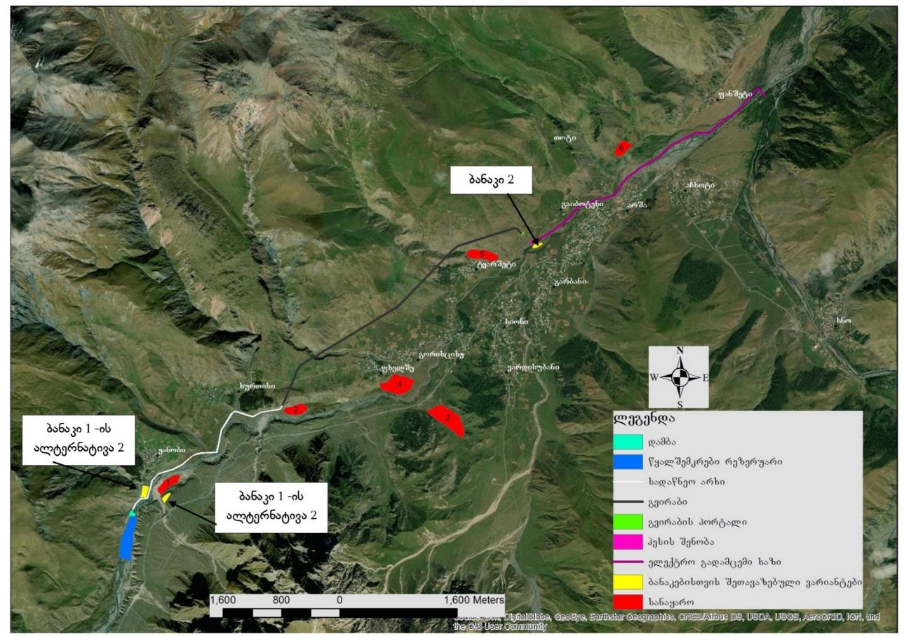
სურათი 2-7 ჰესის ძირითადი ინფრასტრუქტურა და სამშენებლო ობიექტები

სამშენებლო ბანაკები
დაგეგმილია ორი სამშენებლო ბანაკის მოწყობა. ზედა სამშენებლო ბანაკი განლაგდება მდინარის მარჯვენა ნაპირზე წყალმიმღების და სალექარი აუზის განლაგების ადგილის მახლობლად. სამშენებლო ბანაკის ზომა იქნება 60 × 100 მ. ბანაკი მოემსახურება წყალმიმღების, სალექარი აუზის ზედა ნაწილის და მდინარე ტერხენას გადაკვეთის ადგილამდე წყალსატარი სადაწნეო მილსადენის მშენებლობას.
ქვედა სამშენებლო ბანაკი განლაგდება ჰიდროელექტროსადგურის შენობის მახლობლად და მისი ტერიტორია იქნება 80 × 150 მ. ბანაკი მოემსახურება ჰიდროელექტროსადგურის შენობის, წყალსატარი არხის და მილსადენის დანარჩენი ნაწილის მშენებლობას. თითოეულ სამშენებლო ბანაკში იქნება:
- ღია ტერიტორია უჟანგავი ფოლადის მილების დასაწყობებისთვის, რომლებიც გამოიყენება სადაწნეო მილსადენის მშენებლობისთვის;
- დახურული საწყობი ცემენტის, არმატურის და სხვა სამშენებლო მასალების შესანახად;
- პარკინგი სამშენებლო ტექნიკისთვის;
- ბეტონის მომზადების დანადგარი;
- საერთო საცხოვრებელი სახლები და სპეციალური ბანაკი ოფისის პერსონალისთვის.
ქალაქ სტეფანწმინდასთან სიახლოვის გამო ძირითად ბანაკად ჩაითვლება ქვედა სამშენებლო ბანაკი. ორივე ბანაკში გათვალისწინებულია კანალიზაციის სისტემის მშენებლობა. ტექნიკური და სასმელი წყლის მიწოდება მოხდება ახლომდებარე წყაროებიდან მცირე დიამეტრის პლასტმასის მილებით (ასეთი წყაროები აქ მრავლადაა და ისინი განლაგებულია მდინარე თერგის მარჯვენა ნაპირზე, სოფ. კობის ახლოს).
სურათი 2-8 პირველი ბანაკის მდებარეობა
სურათი 2-9 მეორე ბანაკის მდებარეობა
სამშენებლო ბანაკების ადგილმდებარეობა, რომელიც აქ არის ნაჩვენები, მოცემულია პირობითად და მომავალში მოხდება მათი ადგილმდებარეობის შერჩევა სამშენებლო კომპანიასთან ერთად იმ ტერიტორიებზე, რომლებიც არ არის კერძო საკუთრებაში და ახლოს მდებარეობს სამუშაო უბნებთან.

მისასვლელი გზები
მშენებლობის ადგილი მდებარეობს თბილის-ლარსის ავტომაგისტრალის (E117) მახლობლად. სამშენებლო უბნის სიახლოვეს არის არსებული გრუნტის გზები, რომლებიც გამოიყენება ადგილობრივი მოსახლეობის მიერ. ეს გზები შეიძლება გამოყენებული იქნას ჰიდროელექტროსადგურის ძირითადი კომპონენტების მშენებლობის დროს და, აგრეთვე, გამოყენებული იქნას როგორც მისასვლელი გზები ექსპლუატაციის დროს. სათავე ნაგებობების უბანზე, მდინარე თერგის მარჯვენა ნაპირზე, არის საცხოვრებელი სახლები და ადგილობრივი დანიშნულების გრუნტის გზები, რომლებიც ამ სახლებამდე მიდის. სათავე ნაგებობებთან მისასვლელად საჭირო იქნება გზის მოწყობა მდინარის ხეობაში. ჰიდროელექტროსადგურის შენობის სამშენებლო უბანთან პირდაპირ მიდის გრუნტის გზა, რომელიც მშენებლობის მიზნებისთვის სავსებით გამოსადეგია. ამ გარემოებების გამო არ არის საჭირო მნიშვნელოვანი თანხების გამოყოფა ჰესის ძირითად კომპონენტებთან მისასვლელი გზებისთვის.
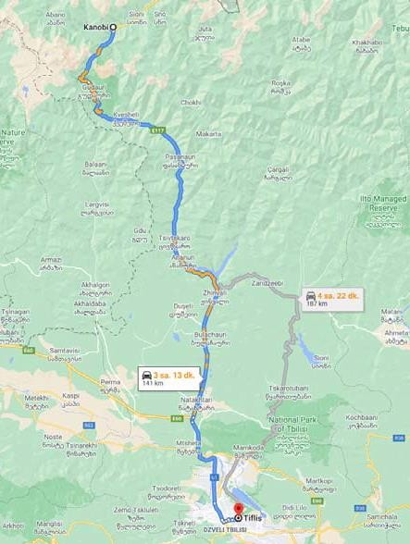
სურათი 2-10 თბილის-ლარსის ავტომაგისტრალი, რომელიც სამშენებლო ტერიტორიის მახლობლად გადის

სანაყაროები
სამშენებლო ნარჩენები უმეტესწილად წარმოდგენილი იქნება გრუნტის ნაყარით, რომელიც წარმოიქმნება სათავე ნაგებობის, სადაწნეო მილის ან არხის, ჰესის მშენებლობის უბანზე ექსკავაციური სამუშაოების შედეგად და ნაყარის ძირითად მასას შეადგენს გვირაბის მშენებლობისას წარმოქმნილი ნაშალი მასალა. ნაყარის საერთო მასა შეადგენს 500 – 600 კუბურ მეტრს. ნაყარი მასალის ნაწილი გამოყენებულ იქნება პროექტის ობიექტებზე (მილსადენების და არხების და მდინარის ნაპირების დამცავი ნაგებობების მოსაწყობად). დარჩენილი გრუნტი განთავსებულ იქნება სანაყაროებზე. სკოპინგის ეტაპზე წარმოდგენილი არის სანაყაროების 6 ალტერნატიული მდებარეობა. მათი ჯამური მოცულობა აღემატება 790 კუბ. მეტრს. გზშ პროცესში შეფასებულ იქნება გარემოსდაცვითი თვალსაზრისით ამ შემოთავაზებული ალტერნატიული სანაყაროების უპირატესობანი და საბოლოოდ დაზუსტებულ იქნება ნაყარის განთავსების უბნები და წესი.

მუშაობის რეჟიმი და დასაქმებულთა მიახლოებითი რაოდენობა
ექსპლუატაციის დროს იმუშავებს 14 ადამიანი, მათ შორის 2 ინჟინერ-ელექტრიკოსი, 3 ინჟინერ-მექანიკოსი, 3 ელექტრო-ტექნიკოსი და 6 დამხმარე პერსონალი. მშენებლობის ფაზის დროს მოსალოდნელია 100-დან 300-მდე ადამიანის მუშაობა სხვადასხვა ეტაპზე, რაც პერიოდულად შეიცვლება.

წყალმომარაგება და ჩამდინარე წყლები
მშენებლობის ფაზის განმავლობაში მოხდება წყლის გამოყენება სასმელად და პერსონალის სამუშაო საჭიროებებისთვის, აგრეთვე ტერიტორიის მოსარწყავად, რომ თავიდან იქნას აცილებული მტვრის წარმოქმნა. ეს წყალი მოწოდებული იქნება ავტოცისტერნებით სათანადო ანაზღაურების ფასად.
ექსპლუატაციის დროს, ნავარაუდევია 14 კაციანი ჯგუფის მუშაობა ტექნიკური პერსონალის და დამხმარე პერსონალის სახით და ყოველდღიურად მოხდება დაახლოებით 1.5 მ³ წყლის მოხმარება.
საყოფაცხოვრებო დაბინძურებული წყლები წარმოიქმნება პერსონალის მიერ , რომელიც იმუშავებს მშენებლობის ფაზის განმავლობაში. მშენებლობის პროცესში დასაქმებული იქნება 100 - 300 ადამიანი. საყოფაცხოვრებო დაბინძურებული წყლები, რომლებიც წარმოიშვება პროექტის სამუშაოთა მოცულობის ფარგლებში, დაგროვდება გაჟონვისგან დაცულ სეპტიკურ რეზერვუარში და ადგილობრივი მუნიციპალიტეტისგან პერიოდულად დაქირავებული იქნება ასენიზატორი-ავტოცისტერნები და მათი მეშვეობით მოხდება ამ წყლის სათანადო განთავსება ამ სამსახურის მიერ. შესაბამის მუნიციპალიტეტთან ერთად შემუშავებული დაბინძურებული წყლების პროტოკოლის შესაბამისად, ასენიზატორი-ავტოცისტერნებით დაბინძურებული წყლის გატანის დოკუმენტაცია შენახული იქნება და წარედგინება სათანადო ორგანოებს შემოწმებების დროს.
პროექტის ფარგლებში გამოსაყენებელი ბეტონი მომზადებული იქნება იმ კონტრაქტორი კომპანიის ბეტონის დანადგარებზე, რომელიც ჩაატარებს სამშენებლო სამუშაოებს DSI-ს სახელით. ბეტონის ტრანსპორტირებისთვის გამოყენებული მიქსერ-ავტომობილების გარეცხვის შედეგად წარმოიქმნება დაბინძურებული წყალი, რომელიც შეიცავს აგრეგატული მასალების (ქვიშა, ხრეში) მაღალ კონცენტრაციას და მღვრიეა. დაბინძურებული წყლის გასაწმენდად და აგრეგატული მასალების ამოსაღებად მოეწყობა „გამრეცხი დოლურები“ და „სალექარი აუზები“ და მოხდება დაბინძურებული წყლის გადამუშავება. აგრეგატული მასალები და წყალი კვლავ იქნება გამოყენებული ბეტონის წარმოებაში. ქვის სამტვრევ და ცხაურებით დახარისხების საამქროში გამოყენებული იქნება წყლის გაფრქვევის სისტემა, რომ მინიმუმამდე შემცირდეს მტვრის ემისია. იმის გამო, რომ ამ სისტემაში გაფრქვეული წყალი დარჩება შესაბამის მასალაში, არ მოხდება დაბინძურებული წყლის წარმოქმნა.
ამასთან ერთად, მშენებლობის ფაზის განმავლობაში უნდა დაცული იყოს მეთევზეობის წესების მოთხოვნები სათევზე მეურნეობების და წყლის დაბინძურების შესახებ.

პროექტის ალტერნატიული ვარიანტების ზოგადი მიმოხილვა
პროექტის საბოლოო ფორმა დადგენილი იქნა ყველა ალტერნატივის შესწავლის შემდეგ და მოცემულ ეტაპზე არ არსებობს რაიმე ალტერნატიული გეგმა.

არაქმედების ალტერნატივა /პროექტის საჭიროების დასაბუთება
არაქმედების ალტერნატიული ვარიანტი გულისხმობს პროექტის განხორციელებაზე უარის თქმას, რაც გამორიცხავს, როგორც კამარა ჰესის მშენებლობით და ოპერირებით გამოწვეულ ბუნებრივ და სოციალურ გარემოზე მოსალოდნელ უარყოფით ზემოქმედებებს, ასევე ჰესის ფუნქციონირებით მიღებულ ბენეფიტებს.
ქვეყნის ენერგოდეფიციტურობის და ელექტროენერგიის იმპორტზე დამოკიდებულების გათვალისწინებით, საქართველოს მთავრობის ენერგეტიკული პოლიტიკის უმნიშვნელოვანეს მიმართულებას ქვეყნის ჰიდროენერგეტიკული რესურსების ათვისება წარმოადგენს. ამასთან, პრიორიტეტულად ითვლება ტექნიკურ-ეკონომიკური თვალსაზრისით ეფექტური ჰიდრორესურსების განვითარება. აქვე უნდა აღინიშნოს, რომ საქართველო მცირემიწიანი ქვეყანაა და დიდი წყალსაცავების მქონე ჰესების მშენებლობა შეზღუდულია. სულ უფრო მიმზიდველია ბუნებრივ ჩამონადენზე მომუშავე დაბალკაშხლიანი ჰესების აგება, რომელთა გარემოზე მავნე ზემოქმედების ხარისხი გაცილებით ნაკლებია და მათი მშენებლობა ხორციელდება მოკლე ვადებში.
საპროექტო კამარა ჰესი წარმოადგენს მდინარის ბუნებრივ ჩამონადენზე მომუშავე ჰესს, რომლის წვლილიც მართალია ქვეყნის მასშტაბით სტრატეგიული მნიშვნელობის არ ექნება, მაგრამ მაინც მნიშვნელოვანია ქვეყნის ერთიან ენერგოსისტემაში დამატებითი ენერგიის მიწოდების თვალსაზრისით. პროექტის განხორციელებით მოსალოდნელ სოციალურ-ეკონომიკურ სარგებელს შორის აღსანიშნავია:
- დამატებითი ელექტროენერგიის გამომუშავება და გამომუშავებული ელექტროენერგიით ძირითადად ადგილობრივი მოთხოვნილებების დაკმაყოფილება. ჰესის მიერ ელექტროენერგიის გამომუშავება საკმაოდ მაღალი იქნება ზამთრის პერიოდშიც, მაშინ როდესაც ხდება ელექტროენერგიის და ენერგომატარებლების იმპორტი მეზობელი ქვეყნებიდან და შესაბამისად მაღალია ელექტროენერგიის შესაძენი ფასი. კამარა ჰესი, სახვა მსგავსი ტიპის ჰესებთან ერთად, შესამჩნევ როლს ითამაშებს ქვეყნის ენერგოდამოუკიდებლობის უზრუნველყოფაში;
- დროებითი და მუდმივი სამუშაო ადგილების შექმნა. პროექტის მშენებლობის პროცესში დასაქმებულთა რაოდენობა საკმაოდ მაღალია (100 – 300 ადამიანი), რაც მნიშვნელოვანია უმუშევრობის მაღალი დონის და მოსახლეობის მძიმე სოციალურ-ეკონომიკური მდგომარეობის გათვალისწინებით. პროექტის განხორციელება თავის წვლილს შეიტანს რეგიონის მოსახლეობის დასაქმების მაჩვენებლის ზრდასა და სოციალურ-ეკონომიკური მდგომარეობის გაუმჯობესებაში;
- რეგიონის და ადგილობრივი მოსახლეობისათვის მნიშვნელოვანი იქნება პროექტის განხორციელების შედეგად ადგილობრივ ბიუჯეტში შესული თანხები სხვადასხვა გადასახადების სახით. მათ შორის ძირითადია ქონების გადასახადი;
- ადგილობრივი გზების, კომუნიკაციების და სხვა ინფრასტრუქტურის მოწესრიგება და სხვ.
დაგეგმილი ჰესის ადგილმდებარეობის გათვალისწინებით, პროექტს გააჩნია დამატებითი უპირატესობები:
- მაღალი დაწნევის შესაძლებლობა უზრუნველყოფს გამომუშავებული ელექტროენერგიის დაბალ თვითღირებულებას;
- ჰესის პროგნოზირებული გამომუშავება საკმაოდ მაღალია ზამთრის პერიოდშიც, როდესაც ელექტოენერგიის შესაძენი ფასი მაღალია;
- არ საჭიროებს დიდი ზომის წყალსაცავის მოწყობას;
- პროექტი არ მოითხოვს დიდი მოცულობის ახალი გზის მშენებლობას. ობიექტი ხელსაყრელად არის განლაგებული არსებულ ავტომაგისტრალებთან და სოფლების შემაერთებელ ადგილობრივ გზებთან სიახლოვის თვალსაზრისით.
- დასახლებული პუნქტები საკმაოდ დიდი მანძილით არის დაშორებული საპროექტო ტერიტორიებიდან და არ განიცდის უშუალო უარყოფით ზემოქმედებას;
- პროექტისათვის ძირითადი სამშენებლო მასალების- ქვიშის, ხრეშისა და ხე-ტყის მოძიება შესაძლებელია ადგილობრივად.
ზემოთ ჩამოთვლილი ფაქტორების გათვალისწინებით შეიძლება ითქვას, რომ პროექტის განხორციელებას მნიშვნელოვანი დადებითი სოციალურ-ეკონომიკური შედეგი ექნება როგორც ქვეყნის მასშტაბით, ასევე ადგილობრივი თემის მაცხოვრებლებისთვის. პროექტის განხორციელება რა თქმა უნდა გამოიწვევს ბუნებრივი გარემოს ზოგიერთ კომპონენტზე უარყოფით ზემოქმედებას, თუმცა, მოსალოდნელი ზემოქმედებების შემცირება შესაძლებელი იქნება მისაღებ მნიშვნელობამდე. ამისათვის განსახორციელებელი იქნება სათანადო პრევენციული, შემარბილებელი, საკომპენსაციო ღონისძიებები.
დასკვნის სახით შეიძლება ითქვას, რომ კამარა ჰესის ექსპლუატაცია გაცილებით მნიშვნელოვან სოციალურ-ეკონომიკურ სარგებელს მოიტანს, ვიდრე პროექტის არაქმედების ალტერნატივა და „არ ქმედების“ ალტერნატივა უგულვებელყოფილი იქნა.

საპროექტო ინფრასტრუქტურის განლაგების და ტიპის და მშენებლობის მეთოდოლოგიის ალტერნატიული ვარიანტები
გარემოზე ზემოქმედების შეფასების დოკუმენტში დეტალურად იქნება განხილული კამარა ჰესის ძირითადი ობიექტების - დამბის და წყალშემკრების, სადაწნეო მილის (ან არხის), გვირაბის, ჰესის, ქვეყნის ერთიან ენერგოსისტემასთან შემაერთებელი ხაზის ადგილმდებარეობის ალტერნატივები და დასაბუთებულ იქნება საბოლოოდ შერჩეული ვარიანტის უპირატესობა.
განხილვის საგანი იქნება სათავე ნაგებობიდან გვირაბამდე შემაერთებელი წყალსატარის ტიპი (სადაწნეო მილი ან სადაწნეო ღია არხი).
სკოპინგის ანგარიშში უკვე მოცმული არის მშენებლობის პროცესში გამოსაყენებელი ინფრასტრუქტურის (ბანაკების და სანაყაროების) განლაგების შემოთავაზებული ალტერნატივები. გზშ ანგარიშში დეტალურად იქნება განხილული შემოთავაზებული ალტერნატივების, როგორც ტექნიკურ -ეკონომიკური, ასევე გარემოსდაცვითი შეფასება და დასაბუთებულ იქნება შერჩეული ვარიანტების უპირატესობა.
განხილულ იქნება, ასევე, გვირაბის მშენებლობის ალტერნატიული მეთოდოლოგია, რაც მოიცავს ბურღვა-აფეთქებით მეთოდს და საბურღი მანქანების გამოყენების ალტერნატივას. განხილულ იქნება ამ ორი ალტერნატიული მეთოდოლოგიის დადებითი და უარყოფითი მხარეები, გარემოზე ზემოქმედების მასშტაბი და სპეციფიკა და დასაბუთებულ იქნება საბოლოოდ შერჩეული მეთოდოლოგიის უპირატესობა.

საპროექტო ტერიტორიის ფიზიკური გარემო

კლიმატი და მეტეოროლიგიური პირობები
მდინარე თერგის აუზი იშლება რუსეთის დაბლობის მიმართულებით. შედეგად ჩრდილოეთიდან ცივი არქტიკული ჰაერის მასები თავისუფლად შემოდიან მდინარის აუზში. შესაბამისად, მდინარე თერგის აუზში ზამთარი მკაცრია, ხოლო ზაფხული შედარებით გრილი.
რეგიონში ნალექების წლიური რაოდენობა დამოკიდებულია მდინარე თერგის აუზის ჰიფსომეტრულ განვითარებაზე. შესაბამისად, ნალექების მაქსიმალური რაოდენობა დაფიქსირებულია მეტეოროლოგიურ სადგურზე, რომელი განლაგებულია ზღვის დონიდან მაღალ სიმაღლეზე. აქ უნდა აღინიშნოს, რომ ნალექების წლიური სურათი ხასიათდება ნალექის მაქსიმალური რაოდენობით წლით თბილ პერიოდში (IV-X თვეებში) და მინიმალური რაოდენობით წლის ცივ პერიოდში (XI-III თვეები).
რეგიონში ტემპერატურის აბსოლუტური მაქსიმუმი - 32°C დაფიქსირდა ქალაქ ყაზბეგში. ტემპერატურის აბსოლუტური მინიმუმი დაფიქსირებულია მაღალმთიან მეტეოროლოგიურ სადგურში „ყაზბეგი“ და ის უდრის -42°C.
წყლის ორთქლის ელასტიურობის (აბსოლუტური ტენიანობის) საშუალო წლიური მნიშვნელობა რეგიონში არ არის მაღალი და ის მცირდება სიმაღლის ზრდასთან ერთად. აბსოლუტური ტენიანობის და ტენიანობის დეფიციტის წლიური სურათი ვირტუალურად ემთხვევა ჰაერის ტემპერატურის წლიურ სურათს.
ქარის სიჩქარის საშუალო წლიური მნიშვნელობის მაქსიმუმი დაფიქსირებულია მაღალმთიან მეტეოროლოგიურ სადგურზე „ყაზბეგი“. ქარის სიჩქარის საშუალო წლიური მნიშვნელობა ჯვრის უღელტეხილზე და ხეობაში განლაგებულ მეტეოროლოგიურ სადგურებში არ აღემატება 2.0 მ/წმ.

გეოლოგიური გარემო
კამარას ჰიდროელექტროსადგურის კომპონენტების განლაგების ადგილი აგებულია იურული სისტემის, აალენიან-ბაიოციანური ეტაპის, ბურსაჭირის კომპლექსის კლდოვანი ქანებით. კვლევის არეალში იურული სისტემა წარმოდგენილია თიხოვანი ფიქლებით, ოდნავ მეტამორფულად შეცვლილი ქვიშაქვის შუალედური შრეებით. იურული დანალექები ჰესის განლაგების ტერიტორიის ფარგლებში ბევრ ადგილზე აგრეთვე გადაფარულია მეოთხეული პერიოდის ვულკანური ფორმაციებით - ანდეზიტურ-ბაზალტის ლავებით და მათი ნაშალი ფრაგმენტებით. თუმცა, უშუალოდ პროექტის უბანზე ისინი ნანახია მხოლოდ სათავე ნაგებობის ადგილზე, ლავის ფენების სახით. იურული დანალექების გადამფარი ნიადაგებს შორის ჰესის კომპონენტების განლაგების ადგილებში ყველაზე ფართოდ გავრცელებულია ზედა მეოთხეული პერიოდის და თანამედროვე პროლუვიალური დანალექები, რომელთა წარმოშობა უკავშირდება პერიოდული ღვარცოფების მოქმედებას ძლიერ დაქანებულ ხევებში, რომლებიც წარმოქმნილია ციცაბო მოშიშვლებულ ფერდობებზე. პროლუვიური დანალექები წარმოდგენილია ხეობის ფერდობების და ძირის კონტაქტის ზონის უშუალო სიახლოეს წარმოქმნილი ჩამონატანის კონუსების სახით. პროლუვიური დანალექები გადაფარავენ როგორც იურული პერიოდის ქანებს, ისე ვულკანური წარმოშობის კლდოვან მასებს და აღინიშნება მხოლოდ გაშიშვლებულ ქანებზე სათავე ნაგებობების და მათი მიმდებარე უბნების გარკვეულ ადგილებში.
მდინარე თერგის ჭალები მისი კალაპოტის გასწვრივ წარმოდგენილია ალუვიური მომრგვალებული ქვებით. ამ ქვებს შორის ჩართულია უფრო დიდი ზომის მომრგვალებული ლოდები, რომელთა ნაწილი დიდი ზომისაა. ალუვიური ფენები უმეტესწილად განლაგებულია პროლუვიური ფორმაციების ქვეშ, რომლებიც დალექილია ფერდობების ძირში.

გეომორფოლოგიური პირობები
გეომორფოლოგიური თვალსაზრისით, პროექტის განხორციელების არეალი მიეკუთვნება კავკასიონის მთავარი ქედის ჩრდილოეთ ფერდობს და განლაგებულია მთავარი ქედის ახლოს, მდინარე თერგის აუზის ზედა ნაწილში, ზღვის დონიდან 1750-1850 მ სიმაღლეზე. პროექტის უბნის გარემომცველ რაიონში, მთავარი ქედის მიმდებარე ზონის ჩათვლით, შერწყმულია მუდმივი თოვლის, უძველესი მყინვარის და ეროზიულ-გაშიშვლებული ფორმები, აგრეთვე ვულკანური კლდეების მასები, რომლებიც გამოყოფილია ერთმანეთისგან ეროზიით და უფრო გვიანდელი ვულკანური სტრუქტურებით. მდინარე თერგის ზედა ნაწილი იკვებება რამდენიმე შენაკადიდან. თრუსოს ხეობის სახელით ცნობილ ხეობაში არსებული შენაკადების სეგმენტი მიემართება სამხრეთ-დასავლეთის მიმართულებით სოფ. კობამდე, ხოლო ამ სოფელთან ჩრდილო-დასავლეთის მიმართულების მარჯვენა შენაკადის მდ. ბიდარასთან შეერთების შემდეგ მდინარე თერგი მკვეთრად იცვლის მიმართულებას თითქმის 90 გრადუსით და მიედინება ჩრდილოეთისკენ.
ჰესის მშენებლობის უბანზე და მის მიმდებარე არეალში მდინარე თერგის აუზში მკაფიოდ გამოირჩევა რამდენიმე მკვეთრად აზიდული მთა, რომელთაგან ზოგიერთი ვულკანური წარმოშობისაა. ამათგან, მთა მყინვარწვერი (ყაზბეგი), რომელიც ქმნის ხაობის მარცხენა ფერდობს, 5047 მ სიმაღლისაა. მისი აღმოსავლეთი ფერდობი წარმოადგენს მდინარე თერგის ხეობის მარცხენა ფერდობს. ფერდობის რელიეფი რთულია და შეიცავს რამდენიმე ვულკანურ კონუსს და მყინვარის და ეროზიულ პროცესებს, რომლებიც დროთა განმავლობაში ვითარდება ხოლმე აქ. ამის შედეგად, მთელი ტერიტორია ინტენსიურად არის დახრამული და ხევებად დატეხილი. მდინარის ხეობის მარცხენა ფერდობის ძირში მდ. თერგის ჭალებთან შეერთების ხაზზე მრავლად არის ე.წ. „ჩამონატანის კონუსები“, რომლებიც წარმოქმნილია კუთხოვანი ლოდებისა და თიხოვანი ქვიშის/ქვიშიანი თიხის მასალით, რომლებიც ჩამოტანილია ნიაღვრების ნაკადებით ზემოთ ნახსენები ხევებისა და ხრამებიდან. ჩამონატანის კონუსების ზედაპირი შედარებით ნაკლებად დაქანებულია მათ ზემოთ არსებულ ფერდობთან შედარებით. მათ ზედაპირებზე განლაგებულია სოფლები და გამოიყენება როგორც სასოფლო-სამეურნეო მიწა.
მდ. თერგის ხეობის მარჯვენა ფერდობზე, თერგის მკვებავი შენაკადების ზონაში, აღმართულია მწვერვალები წითელიძირი, მილონა და კარბარჯინა, რომლებიც ასევე ვულკანური წარმოშობისაა და უფრო დაბალია, ვიდრე მყინვარწვერი. ხსენებული ვულკანებიდან ლავა და მისი ნაშალი სტრუქტურების ნაკადები ამოსულია ორი მიმართულებით, სამხრეთისკენ და ჩრდილოეთისკენ, რაც პირდაპირ გავლენას ახდენს მდ. თერგის ხეობის ძირის ფორმირებაზე. ამ თვალსაზრისით, მდ. თერგსა და მდ. სნოსწყალს შორის არსებული განყოფი ქედზე განსაკუთრებული მნიშვნელობა აქვს მთა კარბარჯინას, რომლის სიმაღლე მდინარე თერგის დონესთან შედარებით არის 1200-1300 მ. ეს უბანი ხასიათდება რთული, ბედლენდის ტიპის ლანდშაფტებით, ეროდირებული, ინტენსიურად დახრამული ზედაპირით, სადაც წერტილოვნად ფორმირებულია ვულკანური ლავის ნაშალი სტრუქტურების მასებით წარმოქმნილი მწვერვალები. საქართველოს სამხედრო გზის გაყოლებით მწვერვალ კარბარჯინას ფუძე გაჭიმულია დაახლოებით 7 კმ მანძილზე (სოფ. კობიდან სოფ. აშამდე). მთის ზედა ნაწილი ზირითადად ფორმირებულია ნაშალი სტრუქტურებით, რაც იოლად ექვემდებარება ეროზიას და დროებითი ნიაღვრების ნაკადები ქმნიან მრავალრიცხოვან ხევებს და ხრამებს, რომლებსაც მდინარე თერგის და მისი მარჯვენა შენაკადის მდ. სნოსწყალის ჭალებში ჩამოაქვთ დიდი რაოდენობის მყარი ნაშალი მასალა, რომელიც ძირითადად შედგება კუთხოვანი ქვებისგან თიხნარის და თიხნარიანი ქვიშის შემავსებლით, რომელიც შეიცავს ლოდებსაც. ამ თვალსაზრისით ასეთი მასალის ტრანსპორტირების ძირითადი არტერია არის მდინარე ტერხენას დანალექების დიდი მასის გადატანა ხდება მდინარე თერგის ხეობის ძირში განიერი და სქელი ჩამონატანის კონუსების სახით, რომლებზეც განლაგებულია სოფლები სიონი, გარბანი და არშა. ჩამონატანის კონუსის ზედაპირი რბილია, უსწორმასწორო და ამჟამად ტერხენას არხი შეჭრილია მასში 15-20 მ-ის სიღრმეზე. კონუსი მნიშვნელოვნად ზღუდავს მდ. თერგის ხეობის ძირს (ჭალებს), რომელშიც მიედინება მდინარის ნაკადი. კონუსის ქინა მხარე მორეცხილია მდ. თერგის მიერ და არხის გასწვრივ წარმოქმნილია მდინარისკენ დაქანებული ციცაბო ფერდობები.
მაშასადამე, მდინარე თერგის ხეობის ძირის ნაწილი პროექტის განხორციელების არეალში ხასიათდება არაერთგვაროვანი, უსწორმასწორო ტოპოგრაფიით. ჰესის წყალმიმღების განლაგების ადგილის ფარგლებში და დამბიდან დინების მიმართულებით დაახლოებით 200 მ მანძილზე მდინარე მიედინება ვიწრო და მიხვეულ-მოხვეულ კანიონის მაგვარ არხში, რომელიც გაჭრილია ვულკანურ ლავაში (ანდეზიტის ქანებში) და 15-30 მ-მდე სიღრმის ჩამონატანის სქელ კონუსებში.

სეისმურობა და ტექტონიკა
საქართველო არის ერთ-ერთი სეისმურად აქტიური რეგიონი ალპურ-ჰიმალაიურ სარტყელის ფარგლებში. ისტორიული და ხელსაწყოებით დარეგისტრირებული მონაცემების ანალიზი გვიჩვენებს, რომ რეგიონისთვის დამახასიათებელია ე.წ. საშუალო სეისმურობა, როდესაც ადგილი აქვს 7 მაგნიტუდის დამანგრეველ მიწისძვრებს და შესაძლებელია 9 ბალის (MSK სკალით) ინტენსიობის მაკრო-სეისმური მოვლენები 103-104 წლიანი განმეორებადობით.
სიესმურობა გვიჩვენებს, რომ რეგიონის ძირითადი ტექტონიკა განისაზღვრება არაბული ფილი მოძრაობით ჩრდილოეთისკენ, რაც იწვევს თურქეთის და ირანის ფილების გადაადგილებას დასავლეთის და აღმოსავლეთის მიმართულებით, შესაბამისად, რაც იწვევს კავკასიონის მთიანი ქედის აწევას და უმეტესწილად შეცოცების ტიპის სეისმურად აქტიური ნარღვევების წარმოქმნას. (Triep et al. 1995, McClusky et al. 2000, Bird 2003).
ნარღვევი სტრუქტურები საქართველოში არსებობს ძირითადად ტექტონიკური ფილების საზღვრებზე; მათი უმრავლესობა აქტიური იყო გვიან-ალპიურ (ოროგენულ) ეტაპზე და კვლავ ვითარდება (გამყრელიძე 1998).
საქართველოს გეოტექტონიკური ზონირების სქემის (იხ. ქვემოთ, ი. პ. გამყრელიძე, 2000) მიხედვით, კამარას ჰიდროელექტროსადგურის მშენებლობის არეალი მთლიანად იმყოფება დიდი კავკასიონის ნაკეცის სისტემის ფარგლებში და წარმოადგენს ყაზბეგი-ლაგოდეხის ზონის ნაწილს, რომელიც მასში არის ჩართული (ზონა‐I2).
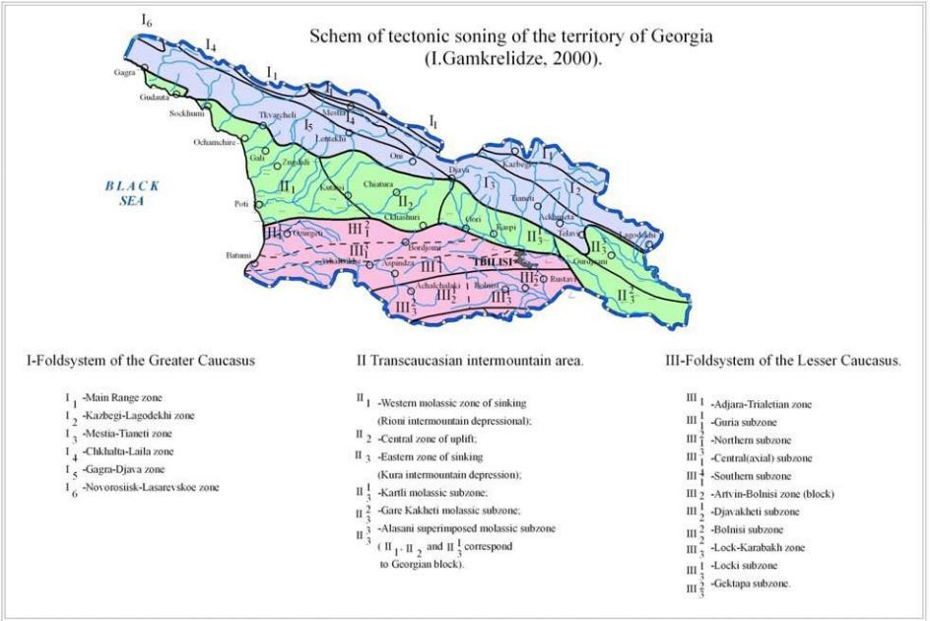
სურათი 4-1 საქართველოს ტექტონიკური ზონირების სქემა
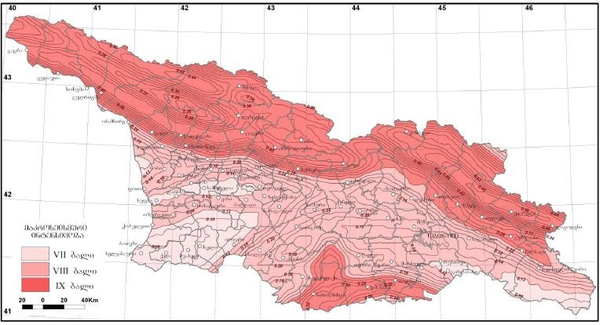
სურათი 4-2 სეისმური საშიშროების რუკა (მაქსიმალური ჰორიზონტალური აჩქარების და ინტენსიობის ჩათვლით)
საქართველოში ამჟამად მოქმედი სამშენებლო ნორმების და წესების - ანტისეისმური მშენებლობა (PN 01.01-09) - მიხედვით პროექტის სამშენებლო ტერიტორიის სეისმურობა არის მე-9 ინტენსიობის MSK64 შკალით, მაქსიმალური სეისმური აჩქარების კოეფიციენტით A=0.43 (მონაცემები სტეფანწმინდის მუნიციპალიტეტის სოფ. ტკარშეთისთვის) და A=0.42 (მონაცემები სოფ. ფანშეტისათვის).

ჰიდროგეოლოგიური პირობები
ჰიდროგეოლოგიური პირობების მიხედვით ყველაზე წყალშემცველი ფენები არის მდინარის ხეობის ძირის (ჭალების) ალუვიური მრგვალ-ქვიანი/ლოდებიანი დანალექები (apQIV). ამ დანალექებში გრუნტის წყლების შევსების ძირითადი წყარო არის მდინარე, რადგან მათ შორის არსებობს პირდაპირი ჰიდრავლიკური კავშირი. მაშასადამე, ამ ფენებში ორმოს ან თხრილის გათხრისას წყლის დიდი რაოდენობის შემოდინებას ადგილი ექნება მხოლოდ მდინარის დონის ქვემოთ ან მისი მიახლოებითი ჰიპსომეტრიული სიმაღლის შემდეგ. ჰიდრავლიკური კავშირის გამო ალუვიური დანალექების ფენებში გრუნტის წყლების ჰორიზონტის დონე იცვლება მდინარეში წყლის დონის ცვლილების შესაბამისად.
ფერდობების ძირში და თვითონ ფერდობებზე განვითარებული ნიადაგის მეოთხეული ფენების სხვა ტიპები ნაკლებად წყალშემცველია და მათი წყლით შევსება ხდება ატმოსფერული ნალექების ხარჯზე და, მაშასადამე, ამ ფენებში ტენის შემცველობა იცვლება ნალექების ზრდასთან და კლებასთან ერთად. ამ ნიადაგში ორმოს ან თხრილის გათხრის დროს წყლის მნიშვნელოვანი ოდენობით შემოდინება არ არის მოსალოდნელი. გამონაკლისია ისეთი შემთხვევები, როდესაც წყლის კონცენტრირებული ნაკადები (წყაროები) შეიძლება მოედინებოდეს ამ ფენების ქვეშ არსებული ქანებიდან და წყლით ჟღინთავდეს ზედაპირზე არსებულ ნიადაგის ფენებს. ასეთი შემთხვევები არ არის ხშირი.
ტერიტორიის ფარგლებში ერთ-ერთი წყალშემცველი ფენა არის ნაპრალებიანი კლდოვანი მასა. წყლის შემცველობა კლდოვან მასაში დამოკიდებულია ქანებში ნაპრალების გაჩენის ხარისხზე. მყარი სტრუქტურის მქონე ზონებში წყლის შემცველობა ნაკლებია, ხოლო შედარებით დატეხილი ან უფრო ფორიანი ზონები გარკვეულად წარმოადგენენ გრუნტის წყლების შემკრებებს და უფრო მეტად არიან გაწყლოვანებული. ტერიტორიის დათვალიერების დროს სხვა მნიშვნელოვანი წყაროები ან წყალთან დაკავშირებული მოვლენები არ იქნა აღნიშნული, თუმცა ასეთი მოვლენების არსებობა არ გამოირიცხება უფრო დეტალური შესწავლის განმავლობაში. აგრეთვე უნდა ითქვას, რომ სამშენებლო სამუშაოების შესრულების დროს, ფერდობების ჩამოჭრისას და ქანებში თხრილების გაყვანისას, შეიძლება წარმოიშვას წყალთან დაკავშირებული მოვლენები წყლის გამოჟონვის ან მცირე ნაკადების სახით.
ცალკე უნდა აღინიშნოს მინერალური წყლები, რომელთა რაოდენობა დიდია მიმდებარე უბნებზე მდ. თერგის ჭალაში.

გეოდინამიური პირობები
გეოდინამიკური პირობები კამარას ჰიდროელექტროსადგურის მშენებლობის არეალში განსაზღვრულია ეროზიული და ღვარცოფული მოვლენებით, რომლებიც ვლინდება სხვადასხვა ადგილებში. საველე შესწავლის დროს გამოვლენილი მოვლენები ნაჩვენებია ტერიტორიის საინჟინრო-გეოლოგიურ რუკაზე სათანადო ექსპლიკაციით.
ჭარბი ნალექების დროს და თოვლის დნობის პერიოდში მდ. თერგში და მის შენაკადებში წყლის ნაკადის ოდენობა სწრაფად იზრდება, რაც ზრდის მათ ენერგიას და მათ განივ და ღრმა ეროზიულ მოქმედებას, მათ ჩვეულებრივ ენერგიასთან შედარებით. ასეთ დროს, ეროზიულ მოვლენებთან ერთად, მდინარეებისთვის აგრეთვე დამახასიათებელია ღვარცოფული მოვლენები. კერძოდ, ეს მართალია მარჯვენა შენაკადებთან მიმართებაში, რომლებიც მოედინება მწვერვალი კაბარდინას ციცაბო, გაშიშვლებულ, ეროდირებულ ფერდობებზე. კაბარდინას დახრამული და გაშიშვლებული ფერდობები, რომლებიც დაქანებულია როგორც მდ. თერგისკენ, ისე მდ. ტერხენასკენ, აგებულია ვულკანური, დანაწევრებული, ადვილად დამტვრევადი მასალით და წარმოქმნის დიდი რაოდენობით ისეთ მასალას, რომელიც დროებითი ზედაპირული ნაკადებით მიემართება მთის ძირისკენ და იქ შეკრებით პერიოდულად ქმნის მძლავრ ღვარცოფულ ნაკადებს. შედარებით მცირე შენაკადები, რომლებიც მოედინება კაბარდინას ფერდობებზე (ზოგიერთი მათგანი წარმოადგენს დამშრალ ხევებს, რომლებშიც ფორმირდება ღვარცოფული ნაკადები) უერთდება მდ. თერგს ჰესის სათავე ნაგებობის ზემოთ. მყარი ღვარცოფული მასალა გადაიტანება მდინარის დინების მიმართულებით მდ. თერგის მიერ სათავე ნაგებობების ადგილის გავლით. ეს ნაკადი ემატება შედარებით მცირე ტალახიან ნაკადებს ხეობის მარცხენა ფერდობიდან მომდინარე შენაკადებიდან, რომლებიც ერთად ზრდიან მდინარე თერგის მიერ მყარი ნატანი მასალის მოცულობას. ეს გარემოება უარყოფითად იმოქმედებს სათავე ნაგებობების მუშაობაზე და, მაშასადამე, პროექტმა უნდა განახორციელოს ზომები მათ დასაცავად და პერიოდულად უნდა მოაცილოს წყალმიმღებში დაგროვილი მყარი მასალები ისევ მდინარის ნაკადის გამოყენებით. ყველაზე დიდი შენაკადი, რომელიც მოედინება მწვერვალ კაბარდინადან, მდ. ტერხენა, რომელშიც წარმოიქმნება ყველაზე მძლავრი ღვარცოფები, უერთდება მდ. თერგს სათავე ნაგებობების ქვევით და ამ თვალსაზრისით საშიში არ არის. თუმცა, მის მიერ წყალსატარი არხის გადაკვეთის ადგილზე აუცილებელი იქნება სადაწნეო წყალსატარი მილის დამცავი ზომების მიღება (სადაწნეო მილის ღრმად განლაგება ან სხვა).
დინების უფრო ქვედა ნაწილში თერგზე არ არის რაიმე საყურადღები ღვარცოფული ნაკადი, თუმცა, ყველა მცირე შენაკადის გადაკვეთის ადგილებზე საჭირო იქნება წყალსატარი მილსადენის დამცავი ღონისძიებების გატარება. სადაწნეო მილი და ჰესის შენობა მოითხოვს დამცავ ზომებს თვით მდინარე თერგის მიერ გამოწვეული განივი ეროზიის საწინააღმდეგოდ. ამისთვის, აუცილებელი იქნება მათი დაცილება არხიდან, რამდენადაც ეს შესაძლებელია, ან შესაბამის მონაკვეთებზე ადვილად ჩამოშლადი ნაპირების საიმედოდ გამაგრება.
გეოდინამიკური თვალსაზრისით, ერთ-ერთი საფრთხის შემცველი მოვლენა არის ზვავები შემოდგომა-ზამთრის და ადრე გაზაფხულის პერიოდებში. თუმცა, ზვავები ვერ მიაღწევენ პროექტის ზონამდე და, ამ თვალსაზისით, ტერიტორია დაცულია ამ საფრთხისგან.
შესწავლის შემდგომ ეტაპებზე პროექტის კომპონენტების ადგილმდებარეობის ზონები და მათი მიდამოები მოითხოვს უფრო დეტალურ გამოკვლევას გეოდინამიკური კუთხით და უნდა განისაზღვროს მათგან დასაცავი უბნები და დაცვის ზომები.

საინჟინრო გეოლოგიური პირობები
კამარას ჰიდროელექტროსადგურის პროექტის სამუშაოთა მოცულობის ფარგლებში 13-14 ივლისს ჩვენ ჩავატარეთ ვიზუალური საველე კვლევა-ძიება. ამ საველე შესწავლის შედეგად მიღებული ინფორმაცია აღწერილია მოცემულ ანგარიშში. საველე კვლევა-ძიების სამუშაოები ჩატარდა ინჟინერ-გეოფიზიკოსი ონურ ტაშტიმურის (კომპანია Sistem Zemin Aravet) და რუკების ჯგუფის თანამშრომლის (კომპანია Kirkadze) მონაწილეობით.

დამბა
დამბის უბანთან მისვლა ნაწილობრივ შესაძლებელი იყო. ბურღვითი სამუშაოების ადგილები ისე უნდა შეირჩეს, რომ უზრუნველყოფილი იყოს ტრანსპორტის მისადგომობა იმ ადგილებთან, რომლებიც დამახასიათებელია პროექტის უბნებისთვის. შესაძლებელი იყო მისვლა დამბის განლაგების ადგილიდან დაახლოებით 230-250 მ-ით დაშორებულ წერტილამდე. დამბის უბანი მდებარეობს ღელის კალაპოტში და გეოლოგიური თვალსაზრისით განლაგებულია ალუვიურ ფორმაციაზე.
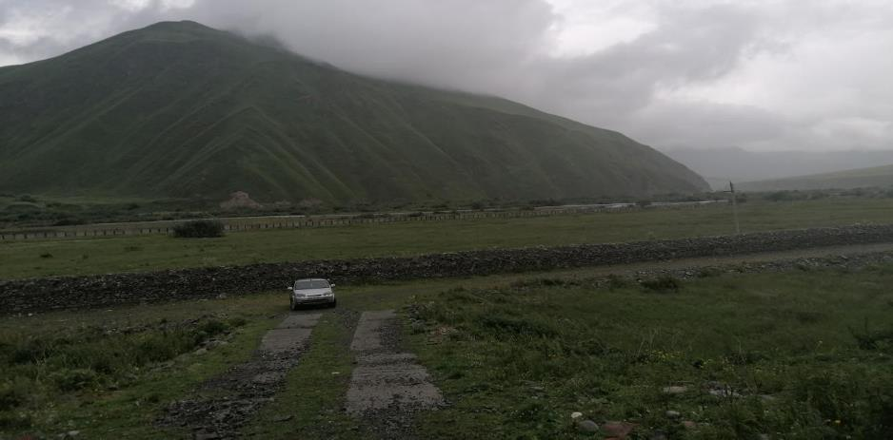
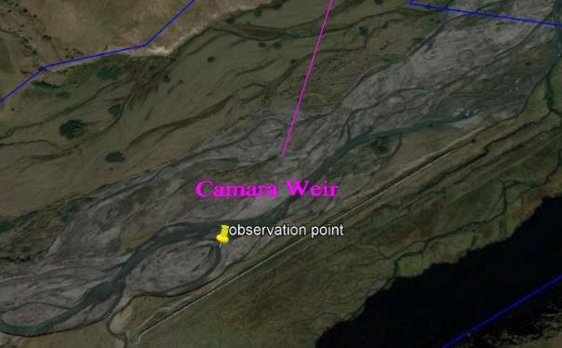
სურათი 4-3 დამბის განთავსების ტერიტორია

წყალსატარი მილსადენი
წყალსატარი მილსადენის უბანთან მისასვლელი არ არსებობს. ფოტოგრაფია გადაღებული იყოს მეორე ფერდობიდან და უბნის ადგილმდებარეობა და სავარაუდო ტრასა ნაჩვენებია ქვემოთ. წყალსატარი მილსადენის უბანთან მიახლოება შესაძლებელი იყო მხოლოდ დაახლოებით 420-450 მ-ის მანძილზე. გეოლოგიური თვალსაზრისით წყალსატარი მილსადენის უბანი განლაგებულია იურული დანალექების ფორმაციაზე.
ჰიდროელექტროსადგურის კომპონენტების განლაგების ადგილებში იურული დანალექები აგრეთვე გადაფარულია მეოთხეული ვულკანური ფორმაციებით - ანდეზიტ-ბაზალტის ლავით და მათი ნამტვრევებით. თუმცა პროექტის არეალში ისინი აღმოჩენილია მხოლოდ სათავე ნაგებობების უბანზე ლავის ფენების სახით.
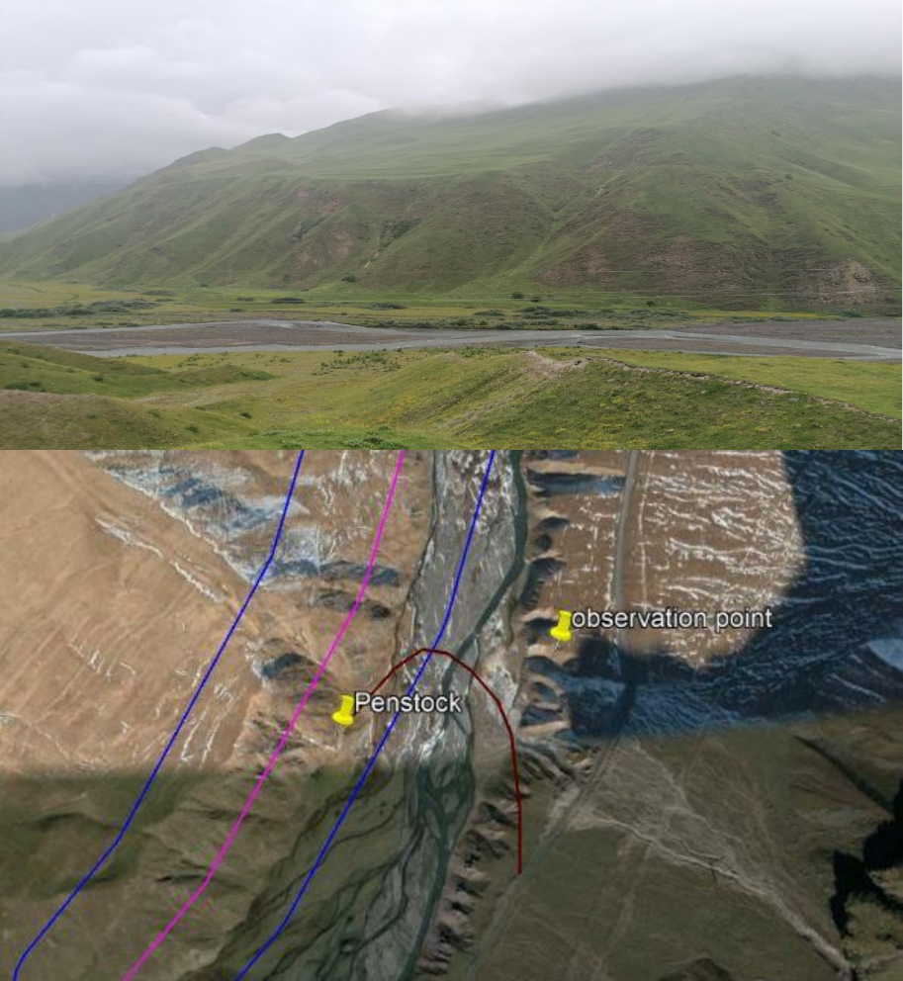
სურათი 4-4 წყალსატარი მილსადენის ტერიტორიის ხედი

გვირაბში შესასვლელი
გვირაბში შესასვლელის ადგილთან მიდგომა შესაძლებელია. როდესაც დათვალირებით შესწავლილი იქნა ნიადაგის სტრუქტურა, შევნიშნეთ, რომ ადგილი ჰქონდა ადრე მომხდარ მეწყერებს. ამჟამინდელი მდგომარეობით ნიადაგის ზედაპირის ლოკალური რღვევები შენიშნული იქნა რამდენიმე ადგილზე. ამასთან ერთად, იმ წერტილში, რომელიც მონიშნულია, როგორც გვირაბის შესასვლელი ადგილი აქვს ფერდობის ჩამოშლას. სამუშაოების შესრულებისას უნდა გამოყენებული იყოს საყრდენი კედლები. ადგილზე ბურღვის წერტილების შერჩევა მოხდება შემკვეთთან ერთად. უნდა გათვალისწინებული იყოს, რომ ბურღვისთვის შერჩეულ ადგილებზე უნდა უზრუნველყოფილი იყოს მისასვლელი.
გეოლოგიური თვალსაზრისით გვირაბში შესასვლელის უბანი განლაგებულია ფერდობის დანალექების ფორმაციაზე.
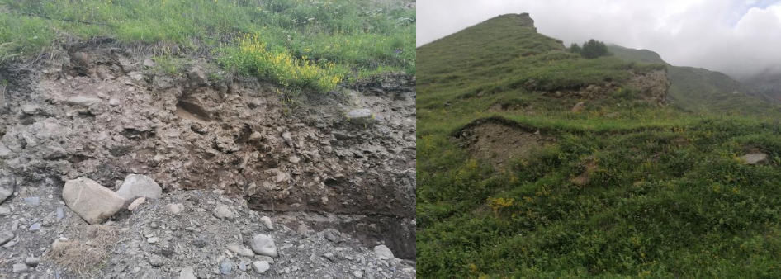
სურათი 4-5 გვირაბის შესასვლელი და აქ განვითარებული გეოლოგიური პროცესების კვალი

გვირაბის ტრასა
ჩვენ შევეცადეთ მივსულიყავით გვირაბის ტრასაზე, რამდენადაც ეს შესაძლებელი იყო. ამ ადგილებზე გადაღებული ფოტოები და ინფორმაცია ადგილმდებარეობის შესახებ მოცემულია ქვემოთ. რეკომენდირებულია, რომ ჩვენ ამ წერტილებიდან ჩავატაროთ აკუსტიკური ზონდირება. გეოლოგიური თვალსაზრისით გვირაბის ტრასის უბანი მდებარეობს იურული დანალექების, ალუვიურ ქანების და ფერდობის დანალექების ფორმაციაში.
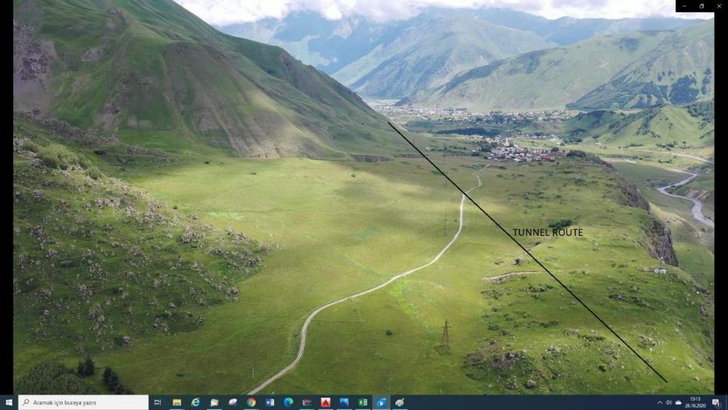
სურათი 4-6 გვირაბის დერეფნის ხედი

გვირაბიდან გამოსასვლელი და ჰესის შენობა
მისასვლელი გვირაბიდან გამოსასვლელის და ჰესის შენობის ადგილებთან არ არის უზრუნველყოფილი. წერტილი, სადაც იქნება გვირაბიდან გამოსასვლელი ნაჩვენებია ფოტოზე. ნიადაგის სტრუქტურა ვერ იქნა შესწავლილი, რადგან შესასწავლი უბანი მიუდგომელი იყო. საზოგადოდ, გეოლოგიური სტრუქტურა ისეთია, როგორც ეს ჩანს ფოტოზე. ფერდობის სისქიდან და ქანების ხარისხიდან გამომდინარე, მოსალოდნელია, რომ საჭირო იყოს საყრდენი სისტემების გამოყენება. სერიოზული სამუშაოები იქნება შესასრულებელი, რომ უზრუნველყოფილი იყოს ტრანსპორტის მისადგომობა. ტრასა, რომელიც შერჩეული იქნა უხეშად და სავარაუდოდ აღნიშნულია ფოტოზე წითელი და ლურჯი ფერებით.
შესაძლებელი იყოს მხოლოდ 500-550 მ-ის მანძილზე მიახლოება გვირაბიდან გამოსასვლელის და ჰიდროელექტროსადგურის შენობის ადგილებთან. გეოლოგიური თვალსაზრისით გვირაბიდან გამოსასვლელი და ჰესის შენობა განლაგებულია ალუვიურ ქანების, ფერდობის დანალექების და იურული დანალექების ფორმაციებზე.
დამატებით განხორციელდა მცდელობა, რომ უფრო ახლოს მივსულიყავით ერთ წერტილთან, ვიდრე გვირაბიდან გამოსასვლელია. ამ წერტილის ადგილმდებარეობა და ნიადაგის სტრუქტურა ამ ადგილზე მოცემულია ქვემოთ.
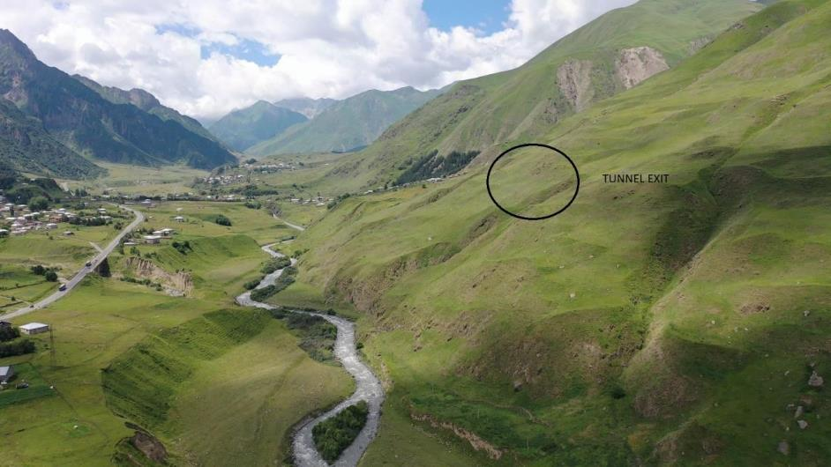
სურათი 4-7 გვირაბის გამოსასვლელი პორტალისა და ჰესის შენობის განთავსების ადგილის ხედი

ჰიდროლოგიური პირობები

მდინარის ჰიდროლოგიური აღწერა
კამარას ჰიდროელექტროსადგური განლაგებულია მდინარე თერგზე, რომელიც სათავეს იღებს კავკასიონის ქედზე, მწვერვალი ზილგახოხის (3,856 მ) ჩრდილოეთ ფერდობებზე, ზღვის დონიდან 3,400 მ სიმაღლეზე და ჩაედინება კასპიის ზღვაში რუსეთის ფედერაციის ტერიტორიაზე, აგრაჰანის ნახევარკუნძულის ჩრდილოეთით.
საქართველოს ტერიტორიაზე მდინარის სიგრძე არის 210 კმ და მას აქვს 34 შენაკადი. ყველაზე მნიშვნელოვანი შენაკადებია მდინარეები სნოსწყალი, ბაიდარა, მნაისი, სუატისი, გიმარა, დესიკამი, ამალი, ჩხერი, კურო და ქისტურა. მდინარეები მნაისი, სუატისი, დესიკამი, ბაიდარა, ნარვანა, ამალი, ჩხერი, კურო, გველეთა, კაბალი და ქისტურა ღვარცოფიანი მდინარეებია. ცნობილია, რომ 1953 წლის 17 აგვისტოს და 2017 წლის 6 აგვისტოს ღვარცოფულმა ნაკადებმა, რომლებმაც გამოიარეს მდინარე თერგის შენაკადები გადაკეტეს მდინარის კალაპოტი და მისი გარღვევის შემდეგ გამოიწვიეს დიდი მატერიალური ზარალი ყაზბეგის რაიონში.
მდინარის აუზში ძირითადად გავრცელებულია ალპური და სუბ-ალპური მდელოები და აქ თითქმის არ არის ტყეები. ზოგიერთ ადგილზე, ძირითადად შენაკადების ხეობების ქვედა ნაწილებში იზრდება ბუჩქნარი.
ნიადაგის საფარი აუზში ძირითადად წარმოდგენილია მთის მდელოების ნიადაგებით, რომელთა გარკვეული ნაწილი ჩამორეცხილია.
აუზში არის მრავალი მყინვარი, რომლებიც მნიშვნელოვან როლს თამაშობენ მდინარეების კვებაში. ყველაზე დიდი მყინვარებია შუატისი, მნა, ორწვერი და დევდორაკი.
მდინარის ხეობა, დაწყებული სათავიდან სოფ. რესის მიდამოებამდე, ასო V-ს ფორმისაა. სოფ. რესის შემდეგ სოფ. ოქროყანამდე, ხეობა ფართოვდება და ოთხკუთხა ფორმა აქვს. ამ მონაკვეთის გასწვრივ, სადაც ხეობის სიგანე 1-1.3 კმ-ს შეადგენს, მდინარე თერგი იტოტება და ქმნის რამდენიმე კუნძულს. სოფელ ოქროყანას ახლოს მდინარის ხეობა ისევ ვიწროვდება დაახლოებით 2 კმ-ს მანძილზე და შემდეგ კვლავ ფართოვდება. მდინარის კალაპოტი ზომიერად მიხვეულ-მოხვეულია და ის იტოტება იმ ადგილებში, სადაც მდინარე განიერია.
მდინარე იკვებება მყინვარებიდან, თოვლის საფარიდან, წვიმის ნალექებით და მიწისქვეშა წყლებით. მისი წყლის რეჟიმი ხასიათდება მოდიდებით გაზაფხულზე და ზაფხულში და არასტაბილური მცირე-წყლიანი პერიოდებით წლის სხვა დროს. გაზაფხულის და ზაფხულის წყალდიდობა გამოწვეულია თოვლის და მყინვარების დნობით, რომელიც ჩვეულებრივ აპრილში იწყება, აღწევს თავის მაქსიმუმს ივლისში და მთავრდება სექტემბერში. წყლის მინიმალური დონე ფიქსირდება თებერვალში.
კამარას ჰესის წყალშემკრები აუზის ფართობი არის 432 კმ2.
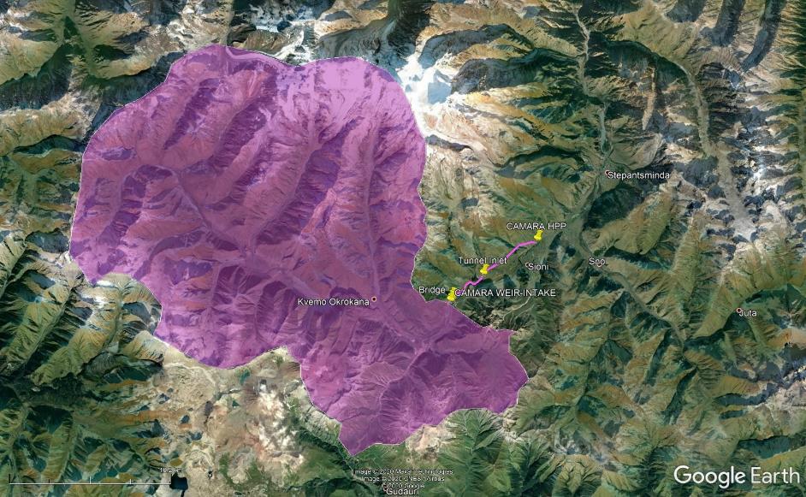
სურათი 4-8 წყალშემკრები აუზი ორთოფოტოზე
გამზომი სადგურები
ჰიდროლოგიური სადგური „ყაზბეგის“ გამზომი სადგური განლაგებულია მდინარე თერგზე, ჩამონადენის ტერიტორიის ფართობით F=778 km2. საშუალი თვიური ჩამონადენის ოდენობა 1981-1990 წლების პერიოდში მოცემულია ცხრილი 4-1-ში.
ცხრილი 4-1 მდინარე თერგის საშუალო თვიური ჩამონადენი (F=778 კმ²) ჰიდროლოგიური სადგური „ყაზბეგის“ გამზომი სადგურის მონაცემების მიხედვით
წელი | I | II | III | IV | V | VI | VII | VIII | IX | X | XI | XII
1981 | 9.85 | 9.89 | 10.3 | 11.5 | 15.8 | 52.3 | 58.2 | 38 | 27.5 | 15.2 | 12 | 10.6
1982 | 9.16 | 8.75 | 9.67 | 18.7 | 46.7 | 57.5 | 86.9 | 38.8 | 25 | 14.2 | 11.2 | 8.85
1983 | 8.9 | 8.25 | 8.36 | 12.6 | 27.8 | 41.1 | 44 | 29.3 | 24.7 | 17.3 | 12 | 9.89
1984 | 9.03 | 8.86 | 8.08 | 14.9 | 32.1 | 69 | 71.1 | 43.1 | 26.4 | 17.4 | 12.9 | 10.2
1985 | 9.5 | 9.5 | 9.31 | 18.1 | 50.1 | 62.7 | 44.1 | 32.7 | 22.1 | 15.1 | 12.7 | 10.7
1986 | 10.4 | 10.5 | 10.4 | 16.7 | 23.2 | 56.9 | 63.8 | 40.3 | 29.4 | 18.5 | 15.7 | 13.8
1987 | 13.5 | 13.2 | 12.4 | 14.6 | 64.6 | 139 | 92.4 | 47.1 | 25.7 | 16.7 | 12.6 | 11
1988 | 10.5 | 9.93 | 9.58 | 18.3 | 34.6 | 83.4 | 73.8 | 48.8 | 20.7 | 14.2 | 12.4 | 11.6
1989 | 10.8 | 10.4 | 10.4 | 21.1 | 40.9 | 63.1 | 65.2 | 36.7 | 19.5 | 14.7 | 11.2 | 10.6
1990 | 9.68 | 9.44 | 9.59 | 15.9 | 37.1 | 78.1 | 68.2 | 40.5 | 20.2 | 17.7 | 17.1 | 15.9

წყლის ხარჯი კამარა ჰესზე
ყაზბეგის სადგურის თვიური ჩამონადენი გამოყენებული იქნა კამარა ჰესის ხარჯის გამოსაანგარიშებლად. კამარას ჰესზე ჩამონადენის ხარჯის ოდენობა 1982-1990 წლების პერიოდში მიღებული იქნა ყაზბეგის თვიური ჩამონადენიდან ფართობების ფარდობის მეთოდით (432/778).
Qკამარა = Qყაზბეგი x (Aკამარა / Aყაზბეგი)
კამარას ჰესის ჩამონადენის ოდენობა 1928-1980 წლების პერიოდში გამოანგარიშებულია ფორმულით, რომელიც გამოყვანილია „კამარას ჰიდროელექტროსადგურის პროექტის შესრულებადობის შესწავლის ანგარიშის, 2017 წლის სექტემბერი, თავი 5, ქვე-თავი 5.1“-ში მოყვანილი ცხრილებიდან. ამ ანგარიშში საშუალო წლიური ჩამონადენის (ხარჯის) საპროექტო უზრუნველყოფის (10%, 50%, 90%) გადანაწილება წლის განმავლობაში სხვადასხვა თვეებზე საპროექტო ჰესის სათავე ნაგებობების უბანზე შესრულებულია ჰიდროლოგიური სადგური „ყაზბეგის“ საშუალო თვიური ჩამონადენის საშუალო მრავალწლიანი რაოდენობის სინქრონულად. იგივე ცხრილში ნაჩვენებია მდინარის სანიტარული ნაკადის მნიშვნელობა (რომელიც უდრის წყალშემკრები აუზის ნაწილში მდინარის საშუალო მრავალწლიანი ჩამონადენის 10 პროცენტს) და ჰესის მიერ მოხმარებული წყლის მოცულობა იმის გათვალისწინებით, რომ შენარჩუნებული იყოს მდინარის სანიტარული ჩამონადენის ოდენობა.
კამარას ჰესის საშუალო გაანგარიშებული ჩამონადენი (ხარჯი) არის 13.73 მ3/წმ, რაც მოცემულია ცხრილი 4-2-ში. სანიტარული ჩამონადენის ნაკადი არის 1.53 მ3/წმ.
ცხრილი 4-2 კამარას ჰესის საშუალო წლიური ჩამონადენი (F=432 კმ2) ჰიდროლოგიური სადგური „ყაზბეგის“ გამზომი სადგურის მონაცემების მიხედვით
წელი | თვე |  |  |  |  |  |  |  |  |  |  |  | Q (მ3/წმ)
წელი | I | II | III | IV | V | VI | VII | VIII | IX | X | XI | XII | Q (მ3/წმ)
1928 | 4.69 | 4.40 | 4.59 | 7.62 | 19.23 | 30.49 | 31.48 | 22.65 | 13.84 | 9.54 | 6.62 | 5.42 | 13.38
1929 | 5.47 | 5.13 | 5.35 | 8.88 | 22.42 | 35.55 | 36.71 | 26.41 | 16.14 | 11.13 | 7.72 | 6.32 | 15.60
1930 | 4.25 | 3.98 | 4.15 | 6.89 | 17.40 | 27.58 | 28.48 | 20.49 | 12.52 | 8.63 | 5.99 | 4.91 | 12.10
1931 | 5.14 | 4.82 | 5.03 | 8.35 | 21.07 | 33.40 | 34.49 | 24.82 | 15.16 | 10.45 | 7.25 | 5.94 | 14.66
1932 | 5.05 | 4.73 | 4.93 | 8.19 | 20.67 | 32.76 | 33.84 | 24.35 | 14.87 | 10.26 | 7.11 | 5.83 | 14.38
1933 | 4.11 | 3.85 | 4.02 | 6.67 | 16.84 | 26.69 | 27.56 | 19.83 | 12.12 | 8.36 | 5.80 | 4.75 | 11.72
1934 | 3.62 | 3.39 | 3.54 | 5.88 | 14.84 | 23.53 | 24.30 | 17.48 | 10.68 | 7.37 | 5.11 | 4.19 | 10.33
1935 | 4.13 | 3.87 | 4.04 | 6.70 | 16.92 | 26.82 | 27.70 | 19.93 | 12.17 | 8.40 | 5.82 | 4.77 | 11.77
1936 | 4.56 | 4.27 | 4.46 | 7.40 | 18.67 | 29.60 | 30.57 | 22.00 | 13.44 | 9.27 | 6.43 | 5.27 | 12.99
1937 | 5.53 | 5.18 | 5.41 | 8.98 | 22.66 | 35.93 | 37.10 | 26.70 | 16.31 | 11.25 | 7.80 | 6.39 | 15.77
1938 | 4.71 | 4.42 | 4.61 | 7.65 | 19.31 | 30.61 | 31.61 | 22.75 | 13.90 | 9.58 | 6.65 | 5.45 | 13.44
1939 | 5.28 | 4.95 | 5.16 | 8.57 | 21.63 | 34.28 | 35.40 | 25.47 | 15.56 | 10.73 | 7.44 | 6.10 | 15.05
1940 | 5.36 | 5.02 | 5.24 | 8.69 | 21.95 | 34.79 | 35.93 | 25.85 | 15.79 | 10.89 | 7.55 | 6.19 | 15.27
1953 | 4.44 | 4.16 | 4.34 | 7.21 | 18.19 | 28.84 | 29.79 | 21.43 | 13.09 | 9.03 | 6.26 | 5.13 | 12.66
1954 | 3.99 | 3.74 | 3.90 | 6.48 | 16.36 | 25.93 | 26.78 | 19.27 | 11.77 | 8.12 | 5.63 | 4.61 | 11.38
1955 | 3.80 | 3.56 | 3.71 | 6.16 | 15.56 | 24.67 | 25.47 | 18.33 | 11.20 | 7.72 | 5.36 | 4.39 | 10.83
1956 | 4.31 | 4.03 | 4.21 | 6.99 | 17.64 | 27.96 | 28.87 | 20.77 | 12.69 | 8.75 | 6.07 | 4.97 | 12.27
1957 | 4.03 | 3.78 | 3.94 | 6.54 | 16.52 | 26.19 | 27.04 | 19.46 | 11.89 | 8.20 | 5.69 | 4.66 | 11.49
1958 | 4.13 | 3.87 | 4.04 | 6.70 | 16.92 | 26.82 | 27.70 | 19.93 | 12.17 | 8.40 | 5.82 | 4.77 | 11.77
1959 | 4.52 | 4.23 | 4.42 | 7.33 | 18.51 | 29.35 | 30.31 | 21.81 | 13.32 | 9.19 | 6.37 | 5.22 | 12.88
1960 | 5.03 | 4.71 | 4.91 | 8.16 | 20.59 | 32.64 | 33.70 | 24.25 | 14.82 | 10.22 | 7.09 | 5.81 | 14.33
1961 | 4.79 | 4.49 | 4.69 | 7.78 | 19.63 | 31.12 | 32.14 | 23.12 | 14.13 | 9.74 | 6.76 | 5.54 | 13.66
1962 | 3.95 | 3.70 | 3.87 | 6.42 | 16.20 | 25.68 | 26.52 | 19.08 | 11.66 | 8.04 | 5.58 | 4.57 | 11.27
1963 | 5.92 | 5.55 | 5.79 | 9.61 | 24.26 | 38.46 | 39.71 | 28.58 | 17.46 | 12.04 | 8.35 | 6.84 | 16.88
1964 | 5.61 | 5.26 | 5.49 | 9.10 | 22.98 | 36.43 | 37.62 | 27.07 | 16.54 | 11.40 | 7.91 | 6.48 | 15.99
1965 | 4.42 | 4.14 | 4.32 | 7.18 | 18.11 | 28.72 | 29.65 | 21.34 | 13.04 | 8.99 | 6.23 | 5.11 | 12.60
1966 | 5.26 | 4.93 | 5.14 | 8.53 | 21.55 | 34.16 | 35.27 | 25.38 | 15.50 | 10.69 | 7.42 | 6.08 | 14.99
1967 | 5.24 | 4.91 | 5.12 | 8.50 | 21.47 | 34.03 | 35.14 | 25.29 | 15.45 | 10.65 | 7.39 | 6.05 | 14.94
1968 | 4.85 | 4.54 | 4.74 | 7.87 | 19.87 | 31.50 | 32.53 | 23.41 | 14.30 | 9.86 | 6.84 | 5.60 | 13.83
1969 | 4.05 | 3.80 | 3.96 | 6.58 | 16.60 | 26.31 | 27.17 | 19.55 | 11.94 | 8.24 | 5.71 | 4.68 | 11.55
1970 | 4.73 | 4.44 | 4.63 | 7.68 | 19.39 | 30.74 | 31.75 | 22.84 | 13.95 | 9.62 | 6.67 | 5.47 | 13.49
1971 | 5.20 | 4.87 | 5.09 | 8.44 | 21.31 | 33.78 | 34.88 | 25.10 | 15.33 | 10.57 | 7.33 | 6.01 | 14.83
1972 | 4.46 | 4.18 | 4.36 | 7.24 | 18.27 | 28.97 | 29.92 | 21.53 | 13.15 | 9.07 | 6.29 | 5.15 | 12.72
1973 | 3.95 | 3.70 | 3.87 | 6.42 | 16.20 | 25.68 | 26.52 | 19.08 | 11.66 | 8.04 | 5.58 | 4.57 | 11.27
1974 | 4.03 | 3.78 | 3.94 | 6.54 | 16.52 | 26.19 | 27.04 | 19.46 | 11.89 | 8.20 | 5.69 | 4.66 | 11.49
1975 | 4.50 | 4.22 | 4.40 | 7.30 | 18.43 | 29.22 | 30.18 | 21.71 | 13.27 | 9.15 | 6.34 | 5.20 | 12.83
1976 | 5.16 | 4.84 | 5.05 | 8.38 | 21.15 | 33.52 | 34.62 | 24.91 | 15.22 | 10.49 | 7.28 | 5.96 | 14.71
1977 | 4.95 | 4.64 | 4.84 | 8.03 | 20.27 | 32.13 | 33.18 | 23.88 | 14.59 | 10.06 | 6.98 | 5.72 | 14.10
1978 | 5.55 | 5.20 | 5.43 | 9.01 | 22.74 | 36.05 | 37.23 | 26.79 | 16.37 | 11.29 | 7.83 | 6.41 | 15.83
1979 | 4.71 | 4.42 | 4.61 | 7.65 | 19.31 | 30.61 | 31.61 | 22.75 | 13.90 | 9.58 | 6.65 | 5.45 | 13.44
1980 | 5.49 | 5.15 | 5.37 | 8.91 | 22.50 | 35.67 | 36.84 | 26.51 | 16.19 | 11.17 | 7.75 | 6.35 | 15.66
1981 | 5.47 | 5.49 | 5.72 | 6.39 | 8.77 | 29.04 | 32.32 | 21.10 | 15.27 | 8.44 | 6.66 | 5.89 | 12.55
1982 | 5.09 | 4.86 | 5.37 | 10.38 | 25.93 | 31.93 | 48.25 | 21.54 | 13.88 | 7.88 | 6.22 | 4.91 | 15.52
1983 | 4.94 | 4.58 | 4.64 | 7.00 | 15.44 | 22.82 | 24.43 | 16.27 | 13.72 | 9.61 | 6.66 | 5.49 | 11.30
1984 | 5.01 | 4.92 | 4.49 | 8.27 | 17.82 | 38.31 | 39.48 | 23.93 | 14.66 | 9.66 | 7.16 | 5.66 | 14.95
1985 | 5.28 | 5.28 | 5.17 | 10.05 | 27.82 | 34.82 | 24.49 | 18.16 | 12.27 | 8.38 | 7.05 | 5.94 | 13.72
1986 | 5.77 | 5.83 | 5.77 | 9.27 | 12.88 | 31.59 | 35.43 | 22.38 | 16.32 | 10.27 | 8.72 | 7.66 | 14.33
1987 | 7.50 | 7.33 | 6.89 | 8.11 | 35.87 | 77.18 | 51.31 | 26.15 | 14.27 | 9.27 | 7.00 | 6.11 | 21.41
1988 | 5.83 | 5.51 | 5.32 | 10.16 | 19.21 | 46.31 | 40.98 | 27.10 | 11.49 | 7.88 | 6.89 | 6.44 | 16.09
1989 | 6.00 | 5.77 | 5.77 | 11.72 | 22.71 | 35.04 | 36.20 | 20.38 | 10.83 | 8.16 | 6.22 | 5.89 | 14.56
1990 | 5.38 | 5.24 | 5.33 | 8.83 | 20.60 | 43.37 | 37.87 | 22.49 | 11.22 | 9.83 | 9.50 | 8.83 | 15.71
საშ. | 4.89 | 4.62 | 4.77 | 7.91 | 19.56 | 32.23 | 32.65 | 22.57 | 13.78 | 9.45 | 6.75 | 5.60 | 13.73

ეკოლოგიური ნაკადის შეფასებისთვის გამოყენებული მეთოდი
ტენიანი გარემოს მეთოდის შესაბამისად ეკოლოგიური ნაკადი უტოლდება წყალშემკრები აუზის ნაწილში მდინარის საშუალო მრავალწლიანი ჩამონადენის ნაკადის ოდენობის 10%-ს. მოცემული პროექტისთვის ეკოლოგიური ნაკადის ოდენობა არის 1.53 მ3/წმ.

ბიოლოგიური გარემო

საპროექტო დერეფნის ფლორის, მცენარეულობის და ჰაბიტატების მიმოხილვა
დაგეგმილი ჰიდროელექტროსადგურის პროექტის ტერიტორია განლაგებულია ყაზბეგის რაიონში, რომელიც მდებარეობს კავკასიონის ჩრდილო კალთის გეობოტანიკური ოლქის ხევისა და პირიქით ხევსურეთის გეობოტანიკურ რაიონში. აღნიშნული გეობოტანიკური რაიონის გეოლოგიურ აგებულებაში გაბატონებულია იურული ნაფენები-ფიქლები და ქვიშაქვები. რაიონის სამხრეთ-დასავლეთ ნაწილში გვხვდება კირქვები და მერგელებიც. დარიალის კლდეკარში გაშიშვლებულია პალეოზოური გრანიტების მასივი. მეოთხეული წარმონაქმნები წარმოდგენილია ეფუზიური ქანებით, ყინვარული და მდინარეული ნაფენებით, ქვაყრილებით.
რაიონი მეტად რთული რელიეფით ხასიათდება. Gგაბატონებულია ტექტონიკურ-ეროზიული რელიეფი, რომელშიც ჩართულია ყინვარული, ვულკანური და სხვა ფორმები. მთავარ ქედზე და მაღალ შტოქედებზე ნათლადაა გამოსახული რელიეფის ძველი ყინვარული ფორმები. რაიონის ჰიდროგრაფიული ქსელი მჭიდროა. იგი წარმოდგენილია მდ. თერგითა და მისი მრავალრიცხოვანი შენაკადებით. რაიონში გვხვდება დიდი დებეტის მინერალური წყლები.
რაიონის ნიადაგური საფარი საკმაოდ მრავალფეროვანია. ტყისა და სუბალპურ სარტყლებში ძირითადად გავრცელებულია ტყის ყომრალი ნიადაგები (მრავალი ვარიანტით), ტყე-მდელოს გარდამავალი ნიადაგები, მთა-მდელოს კორდიანი ნიადაგები, ტორფიანი და დაჭაობებული ნიადაგები. ალპურ სარტყელში ნიადაგური საფარი წარმოდგენილია ძირითადად საშუალო და მცირე სიღრმის მთა-მდელოს კორდიანი ნიადაგებით. რაიონში (ყველა სარტყელში) ციცაბო ფერდობებზე ფართოდაა გავრცელებული განუვითარებელი ხირხატიანი ნიადაგები.
რაიონის მცენარეული საფარის სტრუქტურა ორიგინალურია და მკვეთრად განსხვავდება საქართველოს სხვა რაიონების მცენარეულობისაგან. Eეს განპირობებულია მდებარეობით (კავკასიონის ჩრდილო კალთა), შედარებით მშრალი ჰავით და სხვა ფაქტორებით. ხევის ტერიტორიაზე აღსანიშნავია ბუნებრივ მცენარეულობაზე ანთროპოგენური ზემოქმედების მაღალი მასშტაბებიც, რამაც ძირეული მცენარეულობის მნიშვნელოვანი ტრანსფორმირება განაპირობა. მცენარეულობის ხასიათი რელიეფურად ვლინდება სარტყლიანობის ტიპში: რაიონში გამოსახულია მცენარეულობის სარტყლიანობის ცენტრალურ-ჩრდილოკავკასიური ტიპი, რომელიც წარმოდგენილია ტყის (არასრული მოცულობით), სუბალპური, ალპური და სუბნივალური სარტყლებით.
ტყის სარტყელი ხევში წარმოდგენილია არასრული მოცულობით (ზემო ნაწილით). Eეს ჰიფსომეტრული ზოლი, რომელიც მთის შუა და ზედა სარტყლებს მოიცავს (ზღვის დონიდან 1000მ-დან 1800-1850მ-მდე), ლიტერატურაში ცნობილია არყნარი დაა ფიჭვნარი ტყეების ქვესარტყლების სახელით. ამჟამად ხევის ტერიტორიაზე მათი მხოლოდ მომცრო ნაკვეთები და ფრაგმენტებია შემორჩენილი. გვხვდება როგორც წმინდა ფიჭვნარები (Pinus kochiana) და არყნარები (Betula pendula B. litwinowii, B. raddeana). ფიჭვნარი ტყეები გავრცელებულია დიდი დაქანების სამხრეთისა და სამხრეთ-აღმოსავლეთის ექსპოზიციის ფერდობებზე. კორომებში მცირე რაოდენობით შერეულია მთრთოლავი ვერხვი (Populus tremula), რცხილა (Carpinus caucasica), ცაცხვი (Tilia caucasica), იფანი (Fraxinus excelsior), კლდის მუხა (Quercus petrea), ნაძვი (Picea orientalis) და სხვა. ბუჩქებიდან ჩვეულებრივია-წერწა (Lonicera caucasica), შოთხვი (Padus racemosa), უზანი (Viburnum lantana) და სხვა. ბალახეულ საფარში დომინირებს მარცვლოვნები და ისლები-Festuca montana, Poa nemoralis, Zerna variegata, Carex buschiorum და სხვა. არყნარი ტყეები, რომელთა ედიფიკატორებად არყის სამი სახეობა გვევლინება (მტირალა არყი-Betula pendula, ლიტვინოვის არყი-B. litwinowii, ენდემური შავი არყი-B. raddeana), ძირითადად ჩრდილოეთის და ჩრდილო-დასავლეთის ექსპოზიციის ფერდობებზეა გავრცელებული. კორომებში მცირე რაოდენობითაა შერეული ცირცელი (Sorbus caucasigena), მდგნალი (Salix caprea) და სხვა. ციცაბო თხელნიადაგიან და კლდოვან ფერდობებზე განვითარებულია შერეული ფიჭვნარ-არყნარი ტყეები (Pinus kochiana, Betula pendula, B. litwinowii, B. raddeana). ტყის კორომები ნაირხნოვანია, ხასიათდება დაბალი სიხშირით. შედარებით რბილი რელიეფის პირობებში გვხვდება ერთხნოვანი ფიჭვნარი და არყნარი კორომები, რომელთა სიხშირე და კალთაშეკრულობა შედარებით მაღალია.
ანთროპოგენური პრესის მძლავრი ზემოქმედების შედეგად ფიჭვნარი და არყნარი ტყეები ხევის ტერიტორიის დიდ ნაწილზე განადგურებულია, ხოლო მათ ნაალაგევზე განვითარებულია ბუჩქნარები და გასტეპებული მდელოები. ბუჩქნართა შორის გვხვდება-ღვიიანი (Juniperus depressa, J. sabina), ქაცვიანი (Hippophaё rhamnoides), ნაირბუჩქნარი (გრაკლა-Spiraea hypericifolia), ასკილი- Rosa canina, კოწახური-Berberis vulgaris, ჩიტავაშლა-Cotoneaster racemiflora და სხვა. გასტეპებულ მდელოებს (Bromus riparius, Festuca sulcata და სხვა სახეობების მონაწილეობით) ვრცელი ფართობები უჭირავს ხევის ტერიტორიაზე.
სუბალპური სარტყელი მოიცავს ჰიფსომეტრულ ზოლს ზღვის დონიდან 1800-1850მ-დან 2500მ-მდე. სუბალპების მცენარეული საფარი კომპლექსურია, იგი შექმნილია სუბალპური ტყეების, ბუჩქნარების, მაღალბალახეულობის და მდელოების მონაწილეობით. სუბალპური ტყეების შემადგენლობაში წამყვანი ფორმაციებია ფიჭვნარი (Pinus kochiana) და არყნარი (Betulla litwinowii, B. raddeana). ხევის ტერიტორიაზე სუბალპური მეჩხერი და ტანბრეცილი არყნარები მომცრო ნაკვეთების (ტყიანი კუნძულების) სახით გაფანტულია ვრცელი სუბალპური მდელოების საერთო ფონზე. Kკორომები მეტწილად მონოდომინანტურია, მცირე რაოდენობით შერეულია მთრთოლავი ვერხვი (Populus tremula), ცირცელი (Sorbus caucasigena) და სხვა. ქვეტყეში გვხვდება ტირიფის სახეობები (Salix kazbekensis, S. kuznetzowii, S. pseudomedemii), წერწა (Lonicera caucasica), მოცხარი (Ribes biebersteinii), ასკილის სახეობები (Rosa canina, R. oxyodon და სხვა). ხშირად არყნარში ქვეტყეს ქმნის დეკა (Rhododendron caucasicum). Bბალახეულ საფარს არყნარში ყველაზე ხშირად ქმნის ნაირბალახები, მარცვლოვნები და ნაირბალახები, მაღალბალახები.
რაც შეეხება სუბალპურ ფიჭვნარებს (Pinus kochiana), ხევის ტერიტორიაზე მათი მხოლოდ ცალკეული კორომები და ფრაგმენტებია შემორჩენილი (ტყიანი კუნძულები მდელოების საერთო ფონზე).
სუბალპური ბუჩქნარები ძირითადად წარმოდგენილია დეკიანით (Rhododendron caucasicum), ტირიფნარებით (Salix kazbekensis, S. psudomedemii და სხვა), ღვიიანებით (Juniperus depressa, J. sabina), ნაირბუჩქნარებით.
სუბალპური მარალბალახეულობა განვითარებულია ხევებში და ღარტაფებში (ტენიან ადგილსამყოფელოებში), ძირითადად მომცრო დაჯგუფებების სახით. ცენოზები პოლიდომინანტურია. წამყვან სახეობებს შორის გვხვდება-Aconitum nasutum, A. orientale, Aquilegia caucasica, Delphinium flexuosum, Heracleum asperum, H. sosnowskyi, Valeriana tiliifolia და სხვა.
რაიონში ვრცელი ტერიტორია უკავია სუბალპურ მდელოებს. აღსანიშნავია მდელოთა შემდეგი დაჯგუფებები: ნაირბალახოვანი მდელოები (სხვადასხვა ვარიანტები), მკვრივკორდიანი მარცვლოვანი მდელოები (განსაკუთრებით ფართო გავრცელებას აღწევს ძიგვიანები-Nardus glabriculmis და ჭრელწივანიანები-Festuca varia), Pპოლიდომინანტური მარცვლოვან-ნაირბალახოვანი მდელოები (სხვადასხვა ვარიანტები), სუბალპური მდელოები ტიპოლოგიურად მდიდარი და მრავალფეროვანია.

საპროექტო ტერიტორიის ფაუნის მოკლე აღწერა
„კამარა“ ჰიდროელექტროსადგურის სამშენებლო დერეფანი ყაზბეგის მუნიციპალიტეტში, საქართველოს ჩრდილო-აღმოსვლეთ ნაწილში, დიდ კავკასიონის მთავარ წყალგამყოფ ქედზე მდებარეობს. ყაზბეგის მუნიციპალიტეტის სიმაღლე 1,210 მ-დან და 5,033 მ-მდე იცვლება (უმაღლესი მწვერვალია მყინვარწვერი), საშუალო სიმაღლე კი 2,850 მ-ს შეადგენს. კავკასიის ეკორეგიონი ზომიერი სარტყლის ერთ-ერთ მნიშვნელოვან ეკოსისტემას წარმოადგენს, ამ რეგიონის რელიეფი და კლიმატური პირობები დიდი ცვალებადობით ხასიათდება, რაც თავის მხრივ განაპირობებს ჰაბიტატების მრავალფეროვნებას, მათ შორის, აღსანიშნავია შერეულ ტყეები, ალპური და სუბალპური მდელოები. კავკასიის რეგიონი თავისი ბუნებრივი და კლიმატური პირობების მრავალფეროვნებიდან გამომდინარე საკონსერვაციო მნიშვნელობის ცხელ წერტილს წარმოადგენს.
მსოფლიოში ბიომრავალფეროვნების 35 ცხელ წერტილი არსებობ, მათი საერთო ფართობი დედამიწის სახმელეთო ნაწილის 2.3% შეადგენს, და მოიცავს მსოფლიოში არსებული მცენარეების ენდემური სახეობების 50% და ხერხემლიანი ცხოველების 42%. დიდი კავკასიონის ქედი, სადაც „კამარა“ ჰესის სამშენებლო დერეფანი მდებარეობს, ერთ-ერთ ასეთ საკონსერვაციო ღირებულების მქონე ცხელ წერტილს წარმოადგენს. ცენტრალური კავკასიონის დერეფანი ფაუნისტური თვალსაზრისით მნიშვნელოვანი დამაკავშირებელი გზა არის ჩრდილოეთ და სამხრეთ პოპულაციებს შორის, რომელიც უზრუნველყოფს სახეობათა გენეტიკური მთლიანობის შენარჩუნებას.
ბიომრავალფეროვნების ცხელი წერტილი, რომელიც დიდ კავკასიონს მოიცავს, მნიშვნელოვანია როგორც ჰაბიტატების ასევე სახეობების დაცვის კუთხით. სახეობათა მრავალფეროვნების თვალსაზრისით მნიშვნელოვანი ჰაბიტატები გვხვდება კავკასიონის ქედის საშუალო სიმაღლეზე, სადაც გავრცელებულია ფოთლოვანი და წიწვოვანი ტყეები, ასვე ბუჩქნარები, ალპური და სუბალპური მდელოები თოვლის საზღვრამდე. ჰაბიტატების უმრავლესობა, რომლებიც მაღალმთიან ეკოსისტემებში გვხვდება ბევრი ენდემური მცენარის და ცხოველთა გლობალური საფრთხის წინაშე მყოფი (20 სახეობა) და შეზღუდული არეალის მქონე (7 სახეობა) სახეობების თავშესაფარს წარმოადგენს.
დიდი კავკასიონის ქედზე ბიომრავალფეროვნების თვალსაზრისით მნიშვნელოვანი ჰაბიტატები გვხვდება ზღვის დონიდან საშუალო სიმაღლეზე 1,500 - 3,000 მეტრსა და 3,000 მეტრზე ზევით. ამ რეგიონის მცენარეული საფარი შემდეგ ზონებად იყოფა: მთის საშუალო (1,200–1,500 მ.), მაღალ მთის (1,500–1,750 მ.), სუბალპური (1,750–2,500 მ.), ალპური (2,500–3,000 მ.), სუბნივალური (3,000–3,600 მ.) და ნივალური (3600 მ.). სუბალპური არყნარები (Betula litwinowii) (სურათი 5-1) ძირითადად ჩრდილოეთის ფერდობებზე 2,550 მეტრამდეა გავრცელებული, სუბალპური ბუჩქნარები კი უფრო მაღალა 2,100-2,900 მეტრზე გვხვდება. ჩრდილოეთის ფერდობებზე, დეგრადირებულ არყნარებს შორის, არის მეორადი ბუჩქნარები და სუბალპური მდელოები. სამხრეთი ფერდობები ძირითადად კლდოვანი ქედებით არის წარმოდგენილი, რომელზეც ფიჭვნარებია (Pinus kochiana) განვითარებული. კლდოვან ფერდობებზე არსებული ბუჩქნარები ძირითადად ღვიის (Juniper communis, J. sabina) სახეობებით არის წარმოდგენილი.
„კამარა“ ჰესის სამშენებლო დერეფანი მოიცავს ჰიდროელექტროსადგურის ფუნქციონირებისათვის საჭირო შემდეგ კომპონენტებს: კაშხალი, წყალშემკრები ნაგებობები, წყალსადენი არხი, გვირაბი და ჰიდროელექტროსადგური თავისი დამხმარე შენობებით, რომელთა გამოყენებაც მოხდება ჰესის მშენებლობის და ექსპლუატაციის პერიოდში. ჰიდროელექტროსადგურის სამშენებლო დერეფანში, სოფელ ტყარშეტთან იგეგმება წყალშემკრები ერთეულის განთავსება, ხოლო მდინარე თერგის მარცხენა ნაპირზე სოფელ ფანშეტთან (აღნიშნული წერტილის კოორდინატებია: X=466364.64; Y=4718378.40) უნდა აშენდება ელექტროსადგური.
„კამარა“ ჰესის სამშენებლო ტერიტორია მდინარე თერგის მარცხენა სანაპიროზე მიუყვება და მოიცავს მდინარის კალაპოტის 7550 მეტრიან მონაკვეთს (სურათი 5-2). საპროექტო დერეფნის ძირითადი ნაწილი საქართველო-რუსეთის საავტომობილო მაგისტრალის მოსაზღვრე ტერიტორიაზე მდებარეობს (სურათი 5-3), შესაბამისად სამშენებლო დერეფანში არსებული ჰაბიტატების დიდი ნაწილი იმყოფება ანთროპოგენული ზემოქმედების ზონაში და მკვეთრად სახეცვლილია, აღინიშნება მცენარეული საფარის და ცხოველთა სახეობების სიმცირე, სამშენებლო ტერიტორიის მიმდებარედ ასევ გვხვდება სხვადასხვა დანიშნულების შენობა-ნაგებობები.
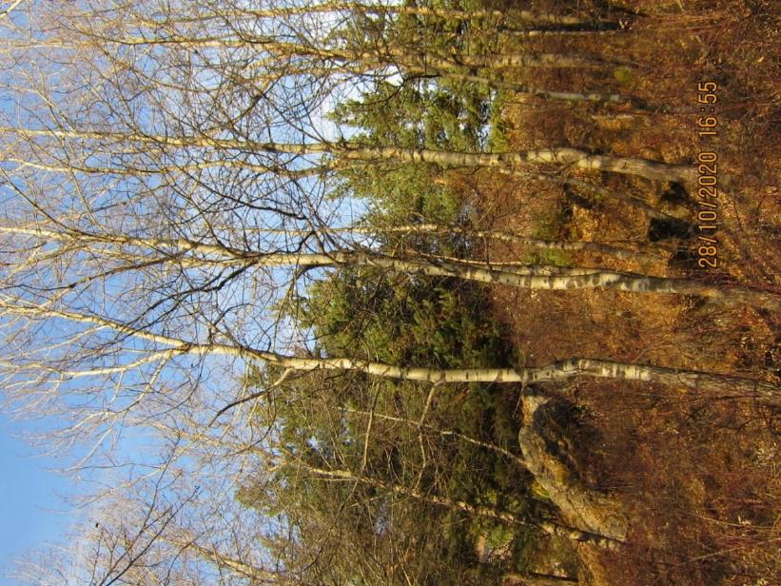
სურათი 5-1 შერეული ტყე საპროექტო ტერიტორიის მიმდებარედ
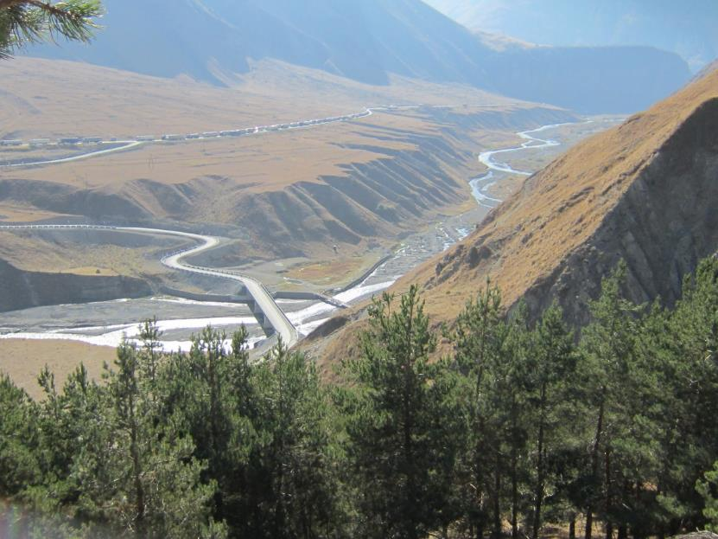
სურათი 5-2 მდინარე თერგის აუზი
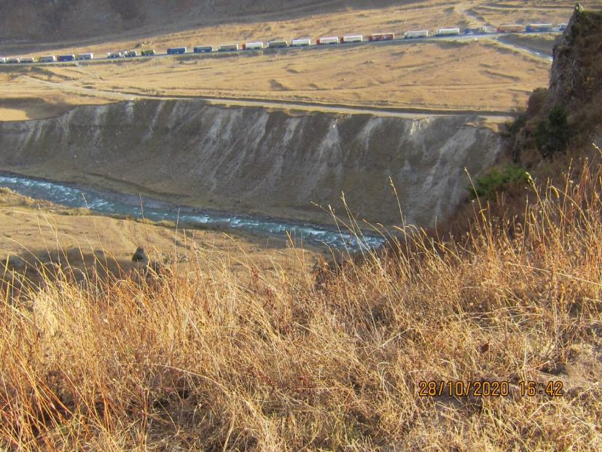
სურათი 5-3 საქართველო-რუსეთის საავტომობილო მაგისტრალი
მდინარე თერგი, რომლის აუზშიც იგეგმება „კამარა“ ჰესის მშენებლობა, სათავეს იღებს დიდი კავკასიონის ქედზე, ზღვის დონიდან 3,400 მეტრზე მთა ზილგაკოხიდან. მდინარე მიედინება ორი ქვეყნის საქართველოს და რუსეთის ტერიტორიებზე და ჩაედინება კასპიის ზღვაში. თერგის უმეტესი ნაწილი 82%, რომელიც 3,941 კილომეტრს შეადგენს რუსეთის ტერიტორიაზეა, ხოლო 18%, ანუ 869 კილომეტრიანი მონაკვეთი საქართველოს ტერიტორიაზე მდებარეობს. მდინარე თერგი ხასიათდება ძლიერ ცვალებადი, არაერთგვაროვანი კალაპოტით, ხეობების გაფართოებულ ნაწილებში წარმოიქმნება განშტოებები. თერგის ფსკერი უსწორმასწოროა, ზოგ ადგილზე კლდოვანი ჩამონაშალებით არის ჩახერგილი. მდინარის საშუალო სიჩქარე 4.4 მ/კმ-ს შეადგენს. წყლის სიჩქარე მინიმალურია თებერვალში, წყალდიდობა ახასიათებს გაზაფხულსა და ზაფხულში, რაც განპირობებულია მყინვარების დნობით და წვიმის წყლით.
„კამარა“ ჰესის სამშენებლო დერეფანი, სოფელ ხურთისთან, ესაზღვრება ყაზბეგის ეროვნულ პარკს და „ზურმუხტის ქსელის“ კანდიდატ საიტს, ჰესის მშენებლობამ შესაძლებელია გავლენა მოახდინოს აქ არსებულ ჰაბიტატებსა და ცხოველთა სახეობებზე, შესაბამისად ამ ტერიტორიაზე სამშენებლო სამუშაოები უნდა განხორციელდეს განსაკუთრებული სიფრთხილით და წესების დაცვით, უნდა მოხდეს ჩასატარებელი სამუშაოების მეთოდოლოგიის წინასწარ ჩამოყალიბება, რომელიც ითვალისწინებს სამუშაო საათების შერჩევას, გარემოს დაბინძურების მაქსიმალურ კონტროლს, დეგრადირებული ჰაბიტატების აღდგენა, ხმაურის და მტვრის მასების შემცირება და სხვა.

დაცული ტერიტორია - ყაზბეგის ეროვნული პარკი
ყაზბეგის ეროვნული პარკი არის ერთადერთი დაცული ტერიტორია, რომელიც ესაზღვრება „კამარა“ ჰესის სამშენებლო დერეფანს. ეროვნული პარკი დიდი კავკასიონის ჩრდილოეთ ფერდობის ისტორიულ ხეობაში მდებარეობს, მისი საერთო ფართია 8707 ჰექტარის. პარკის ტერიტორიის უდაბლესი ნიშნული ზღვის დონიდან 1,400 მ სიმაღლეზეა, ხოლო ზედა ნიშნული – 3,300-4,100 მ სიმაღლეზე. ყაზბეგის ეროვნული პარკი დაარსდა 2007 წელს, ყაზბეგის მაღალმთიანი მკაცრი დაცვის ზონის ტერიტორიაზე, რომლის საერთო ფართობი 8687 ჰექტარი იყო და ორი ნაწილისგან შედგებოდა. ყაზბეგის ეროვნული პარკის ტერიტორია 2012 წელს გაზრდა, რაც განპირობებული იყო მთა სახიზარის ბუნებრივი ძეგლის, აბანოს მინერალური ტბის და ჯავის გადასასვლელის პარკის ტერიტორიისთვის შემოერთებით. ყაზბეგის ეროვნული პარკის შექმნის მთავარ მიზანს მაღალი მთის ეკოსისტემების დაცვა წარმოადგენდა. პარკის ადმინისტრირებას ახდენს ყაზბეგის ეროვნული პარკის ადმინისტრაცია, რომელიც გარემოს დაცვის სამინისტროს ექვემდებარება. IUCN დაცული ტერიტორიების სტატუსი მიხედვით ყაზბეგის ეროვნულ პარკს II კატეგორია აქვს მინიჭებული.
ყაზბეგის ეროვნული პარკი რთული მთიანი, არაერთფეროვანი რელიეფით ხასიათდება. ეროვნული პარკის შემადგენლობაში შედის 105 სხვადასხვა ზომის მონაკვეთი. პარკის მთლიანი ფართობის მხოლოდ 35%-ია დაფარული ტყით, ხოლო დანარჩენ ტერიტორიას სუბალპური და ალპური საძოვრები, თოვლით დაფარული მწვერვალები და მიუწვდომელი კლდეები შეადგენს. პარკის ტერიტორიაზე არსებული კლდოვანი ფერდობები და მთები წარმოადგენს ცხოველების უნიკალური სახეობების თავშესაფარს.
ეროვნული პარკი მოქცეულია დიდი კავკასიონის ყაზბეგის ფლორისტული ოლქში, რომელიც მცენარეული საფარის და ენდემური სახეობების მრავალფეროვნებით გამოირჩევა. აღნიშნულ ფლორისტულ ოლქში გავრცელებულია 1347 სახეობის მცენარე (მათგან 26% ენდემური მცენარეებია). აქ გავრცელებულია ალპური, სუბალპური, ქსეროფილური და მრავალი სხვა ეკოლოგიური დაჯგუფების მცენარეულობა. ეროვნული პარკის ტყეები (2,600 ჰა) ძირითადად ძლიერ დამრეც ფერდობებზეა წარმოდგენილი და მოიცავს: წიფლნარებს (49 ჰა), ფიჭვნარებს (369 ჰა) (სურ. 4), ვერხვნარებს (32 ჰა), კავკასიური დეკის (28 ჰა), ბუჩქნარებს ქაცვის დომინანტობით (23 ჰა), არყნარებს კოწახურის ქვეტყით (28 ჰა), ტირიფის ტყეებს (15 ჰა) და მერქნიანი მცენარეების სხვა სახეობებს (22 ჰა).
ყაზბეგის ეროვნული პარკის ტერიტორიაზე დაცვის კატეგორიების მიხედვით გამოყოფილია შემდეგი ზონები: 1. მკაცრი დაცვის ზონა (ძირითადი ზონა) - 35,745,5 ჰა; 2. რეგულირებული დაცვის ზონა - 15,013,1 ჰა; 3. ვიზიტორთა ზონა - 9 203 ჰა; 4. ადმინისტრაციული ზონა - 0,4 ჰა; 5. ტრადიციული გამოყენების ზონა - 19 300 ჰა.
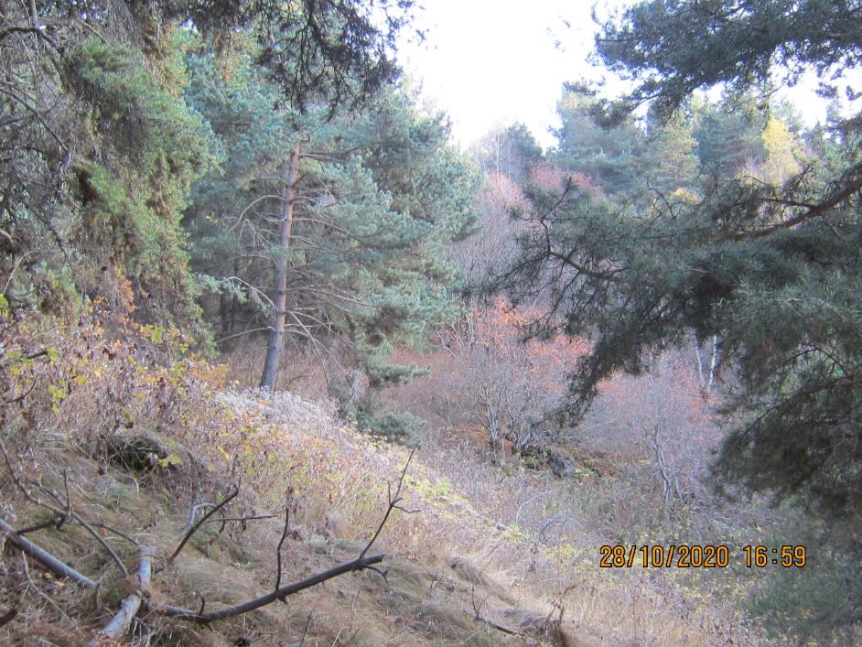
სურათი 5-4 ფიჭვნარი ჰესის სამშენებლო ტერიტორიის მიმდებარედ
ყაზბეგის ეროვნული პარკი მდიდარია ფაუნის თვალსაზრისით, აქ გავრცელებული ცხოველების უმრავლესობა იშვიათი და გადაშენების საფრთხის პირას მყოფი და საქართველოს „წითელ ნუსხაში" შეტანილი სახეობებია: აღმოსავლეთ-კავკასიური ჯიხვი (Capra cylindricornis), არჩვი (Rupicapra rupicapra), ფოცხვერი (Lynx lynx), წავი (Lutra lutra), მურა დათვი (Ursus arctos) და ყაზბეგური თაგვანა (Sicista kazbegica). პარკის ტერიტორიაზე გვხვდება ასევე ტყის კატა (Felis silvestris), ტყის კვერნა (Martes martes), კურდღელი (Lepus europaeus), ციყვი (Sciurus anomalus) და სხვა. ეროვნულ პარკში გვხვდება მტაცებელი ფრინველები, რომლებიც აგრეთვე წითელ ნუსხაშია შეტანილი, მათ შორის აღსანიშნავია მთის არწივი (Aquila chrysaetos), ორბი (Gyps fulvus), და ბატკანძერი (Gypaetus barbatus), კავკასიური როჭო (Tetrao mlokosiewiczi). ეროვნული პარკი ტერიტორია მნიშვნელოვან ჰაბიტატს წარმოადგენს გველგესლას ენდემური სახებისთვის - Vipera dinniki. „კამარა“ ჰიდროელექტროსადგურის მშენებლობის და ექსპლუატაციის პროცესი ამ სახეობების უმეტესობაზე მნიშვნელოვნ ზემოქმედებას არ მოახდენს.

„ზურმუხტის ქსელი“ კანდიდატი უბანი - GE0000009 ყაზბეგი
„ზურმუხტის ქსელი“ წარმოადგენს ევროპის ეკოლოგიურ ქსელს, რომელიც ბერნის კონვენციის (Bern, 1979) ეგიდით შეიქმნა, ქსელი შეიქმნა იმ სახეობებისა და ჰაბიტატების გრძელვადიანი შენარჩუნების მიზნით, რომლებიც კონვენციის მიხედვით დაცვის განსაკუთრებულ ღონისძიებებს საჭიროებენ. ბერნის კონვენციის მხარე ქვეყნებმა ევროპის ბუნებრივი ჰაბიტატების დასაცავად შექმნეს სპეციალური მექანიზმი, რომლის მიზანია ველური ფლორისა და ფაუნის, ასევე ბუნებრივი ჰაბიტატების კონსერვაცია და საერთაშორისო თანამშრომლობის გაძლიერება ბუნების დაცვის სფეროში. ბერნის კონვენციის მხარე ქვეყნები განსაზღვრავენ და გამოყოფენ სპეციალური კონსერვაციული მნიშვნელობის მქონე ტერიტორიებს (ASCI), ამ ტერიტორიების შერჩევა მეცნიერული შესწავლის საფუძველზე ხდება და ერთიანდება ეკოლოგიურ ქსელში. სპეციალურ საკონსერვაციო მნიშვნელობის მქონე ტერიტორიებს აქვთ სახარბიელო კონსერვაციული სტატუსის შენარჩუნების ან აღდგენის პოტენციალი საფრთხის წინაშე მყოფი, ენდემური, მიგრირებადი და ბერნის კონვენციით მკაცრად დაცული სახეობებისათვის. ჰაბიტატების დირექტივა ევროპის მასშტაბით გამოყოფს სპეციალური კონსერვაციული მნიშვნელობის მქონე 200 ჰაბიტატს, საქართველოში 50 ასეთი ტიპის ჰაბიტატი გვხვდება. ევროკავშირის წევრი ქვეყნებისთვის არსებობს ანალოგიური ეკოლოგიური ქსელი „ნატურა 2000“, რომელიც განიხილება, როგორც „ზურმუხტის ქსელის ნაწილი“.
საქართველო 2009 წელს გახდა ევროპის ეკოლოგიური ქსელის კონვენციის ხელმომწერი. საქართველოში „ზურმუხტის ქსელის“ 58 საიტი არსებობს, რომელთაც მთელი ქვეყნის ტერიტორიის 18% უკავია და უკვე არსებული დაცული ტერიტორიების 44% მოიცავს. 2017 წელს საქართველოს მთავრობის ინიციატივით სამი ტერიტორია (ლაგოდეხი, ვაშლოვანი და ბაწარა) ოფიციალურად დარეგისტრირდა, როგორც „ზურმუხტის ქსელის“ სპეციალური საკონსერვაციო მნიშვნელობის მქონე საიტები, ეს კავკასიის რეგიონში პირველი პრეცენდენტს წარმოადგენდა. საქართველოში, 2018 წლის აგვისტოში მოხდა „ზურმუხტის ქსელის“ 58 საიტის შერჩევა, მათ შორის 35 საიტი არის კანდიდატი და 20 შეთავაზებული საიტი, ერთ-ერთი კანდიდატი საიტი (GE0000009 ყაზბეგი) (სურათი 5-5) მდებარეობს „კამარა“ ჰესის სამშენებლო დერეფნის მოსაზღვრე ტერიტორიაზე (სურათი 5-6).
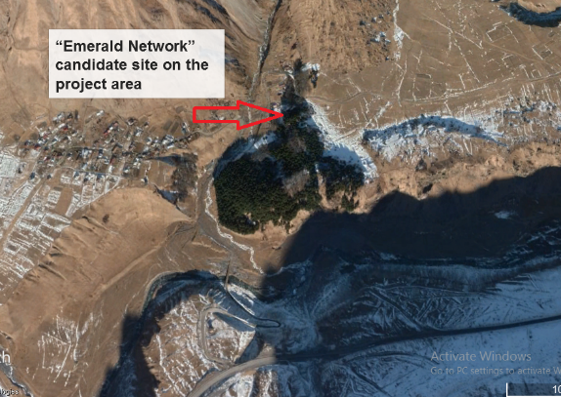
სურათი 5-5 კანდიდატი საიტი - GE0000009 ყაზბეგი
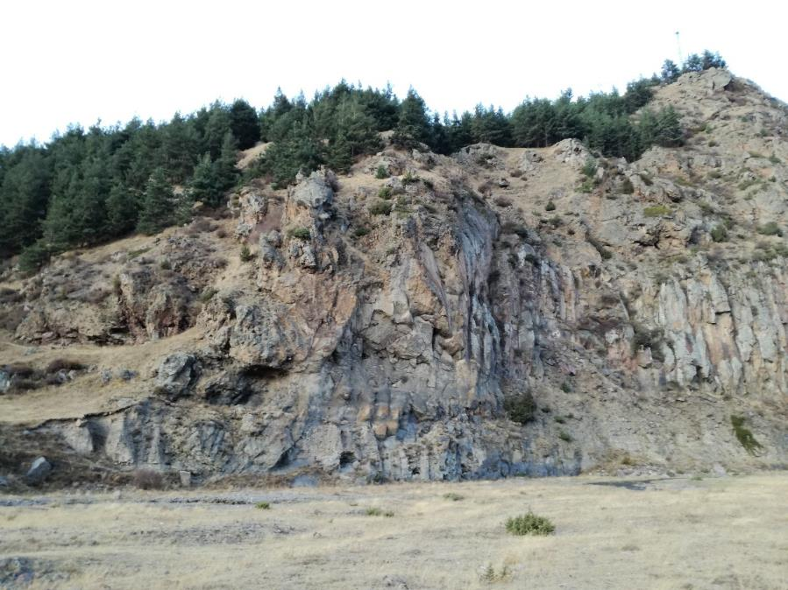
სურათი 5-6 “ზურმუხტის ქსელის“ კანდიდტი საიტი - GE0000009 ყაზბეგი
საქართველოს მაღალმთიან რეგიონებს, ყაზბეგის მსგავსად, მინიჭებული აქვს დაცვის სხვადასხვა კატეგორიები ამ ტერიტორიებზე გავრცელებული უნიკალური ტყიანი ჰაბიტატების გამო, რომლებიც მნიშვნელოვან საცხოვრებელ გარემოს წარმოადგენს ბევრი ენდემური და საფრთხის წინაშე მყოფი ცხოველთა სახეობებისთვის.
როგორც აღვნიშნეთ, საპროექტო ტერიტორია ესაზღვრება "ევროპის ველური ბუნების და ბუნებრივი ჰაბიტატების დაცვის შესახებ" კონვენციის შესაბამისად შერჩეულ "ზურმუხტის ქსელის" კანდიდატ საიტს (GE0000009 ყაზბეგი), ზემოთქმულიდან გამომდინარე, ამ ტერიტორიის მიმდებარედ სამშენებლო სამუშაოების ჩატარება განსაკუთრებულ სიფრთხილეს მოითხოვს.

საკვლევ ტერიტორიაზე საქართველოს კანონმდებლობითა და საერთაშორისო კონვენციებით დაცული სახეობები
საკვლევ ტერიტორიაზე გავრცელებული მცენარეთა და ცხოველთა სახეობების მოწყვლადობის შესაფასებლად გამოყენებულ იქნა ბუნების დაცვის მსოფლიო კავშირის IUCN (International Union for Conservation of Nature) - კატეგორიები და კრიტერიუმები, რომლებიც მათ მინიჭებული აქვთ “საქართველოს წითელი ნუსხის“ 2006 წ. ვერსიის მიხედვით.
კატეგორიზაცია, თავის მხრივ ეყრდნობა საერთაშორისო სახელმძღვანელოს (IUCN 1994), რომლებიც შეიქმნა 1994 წელს, მომდევნო ექვსი წლის განმავლობაში მოხდა სახეობების კონსერვაციული სტატუსის განსაზღვრა და ჩამოყალიბება. IUCN წითელი ნუსხა გამოქვეყნდა 2004 წელს და გამოიცა პუბლიკაციის სახით: „2004 IUCN Red List of Threatened Species: A Global Species Assessment", ასაევე წყაროებს - IUCN, 2003, 2010.
IUCN-კატეგორიები. ეს კატეგორიზაცია დაფუძნებულია ზუსტად განსაზღვრულ ცხრა კატეგორიაზე, რომელთა მიხედვითაც შესაძლოა კლასიფიცირდეს მსოფლიოში არსებული ყველა ტაქსონი (გარდა მიკროორგანიზმებისა).
IUCN - კატეგორიები ფორმულირდება შემდეგი სახით:
გადაშენებული - Extinct (EX) ტაქსონის ცოცხალი ინდივიდი აღარ არსებობს
ბუნებაში გადაშენებული - Extinct in the Wild (EW) ტაქსონის ინდივიდი არსებობს მხოლოდ ტყვეობაში, ან ნატურალიზებულ პოპულაციაში მისი ისტორიული გავრცელების საზღვრის მიღმა.
კრიტიკულ საფრთხეში მყოფი - Critically Endangered (CR) არსებული სანდო მტკიცებულებების თანახმად, ტაქსონს მიესადაგება კრიტიკულ საფრთხეში ყოფნის A ან E კრიტერიუმიდან რომელიმე და განიხილება, როგორც ბუნებაში გადაშენების საფრთხის წინაშე მყოფი.
საფრთხეში მყოფი - Endangered (EN) არსებული მტკიცებულებების თანახმად, ტაქსონს მიესადაგება საფრთხეში ყოფნის A ან E კრიტერიუმიდან რომელიმე და განიხილება, როგორც ბუნებაში გადაშენების საფრთხის წინაშე მყოფი.
მოწყვლადი - Vulnerable (VU) ტაქსონი მოწყვლადია, თუ არსებული მტკიცებულებების თანახმად, ტაქსონს მიესადაგება მოწყვლადობის A ან E კრიტერიუმიდან რომელიმე და განიხილება, როგორც ბუნებაში გადაშენების საფრთხის წინაშე მყოფი.
საფრთხესთან ახლო მყოფი - Near Threatened (NT) არსებობს მაღალი ალბათობა, რომ ტაქსონი ახლო მომავალში საფრთხის წინაშე აღმოჩნდება.
საფრთხის წინაშე ნაკლებად მდგომი - Least Consern (LC) ეს კატეგორია მოიცავს ფართოდ გავრცელებულ და მაღალი რიცხოვნობის მქონე ტაქსონებს და მიუთითებს, რომ ისინი არ კვალიფიცირდებიან როგორც საფრთხის რისკის წინაშე მდგომი ჯგუფები.
არასაკმარისი მონაცემები - Data Deficient (DD) არ არსებობს საკმარისი მონაცემი ტაქსონისათვის საფრთხის რისკის შესაფასებლად.
არ არის შეფასებული - Not Evaluated (NE) ჯერ არ მომხდარა ტაქსონისთვის საფრთხის რისკის შეფასება წითელი ნუსხის კატეგორიების მიხედვით.
IUCN - კრიტერიუმები. არსებობს ხუთი კრიტერიუმი იმის შესაფასებლად, არის თუ არა ტაქსონი საფრთხის წინაშე, ან საფრთხის რომელ კატეგორიას (CR, EN, VU) მიეკუთვნება. საფრთხის ყოველ კატეგორიას შეესაბამება A დან E მდე კრიტერიუმები, რომლებიც ეფუძნებიან გადაშენების საფრთხის წინაშე მყოფი პოპულაციების ბიოლოგიურ ინდიკატორებს. ეს ინდიკატორებია - პოპულაციების რიცხოვნობის სწრაფი კლება და პოპულაციის ძალზე მცირე ზომა. კრიტერიუმების უმრავლესობა მოიცავს სუბკრიტერიუმებსაც, რომელთა გამოყენება აუცილებელია, რათა რაიმე ტაქსონისთვის განსაზღვრული კრიტერიუმის ზუსტი მისადაგება მოხდეს. მაგალითად თუ ტაქსონს მისადაგებული აქვს კრიტერიუმი „მოწყვლადი (C2a(i))” ეს ნიშნავს რომ პოპულაცია შედგება 10,000 ერთეულზე ნაკლები გამრავლების ასაკს მიღწეული ინდივიდებისგან (C კრიტერიუმი) და პოპულაცია განაგრძობს სწრაფად კლებას, რადგან ყველა სქესმწიფე ინდივიდი მოქცეულია სხვებისგან განცალკევებულ ერთ სუბპოპულაციაში (C2 კრიტერიუმის (i) სუბკრიტერიუმი).
ხუთი ძირითადი კრიტერიუმი არის:
- პოპულაციის მკვეთრი კლება (წარსული, აწმყო ან/და პირდაპირი დაკვირვების საფუძველზე გაკეთებული შეფასება);
- გავრცელების გეოგრაფიული საზღვრების და მისი ფრაგმენტების ზომის შემცირება ან ძლიერი ცვალებადობა;
- პოპულაციის ფრაგმენტაცია და რიცხოვნობის შემცირება ან ძლიერი ცვალებადობა;
- ძალზე მცირე პოპულაცია ან ძალზე შეზღუდული გავრცელება;
- გადაშენების საფრთხის რისკის რაოდენობრივი ანალიზის შედეგი (ანუ პოპულაციის ცვალებადობის დამადასტურებელი მონაცემები).
ცხრილი 5-1 საპროექტო ტერიტორიაზე გავრცელებული სახეობები, რომელთაც მინიჭებული აქვთ დაცვის სხვადასხვა კატეგორია
დასახელება | ინფორმაცია სახეობის შესახებ | IUCN | GRL | არსებობის სტატუსი
მურა დათვი Ursus arctos | საქართველოში მურა დათვის მცირე, იზოლირებული პოპულაცია არსებობს, რომელიც 1600-მდე ინდივიდისგან შედგება. დათვს ახასიათებს სეზონური მიგრაცია და საკმაოდ დიდ მანძილზე გადაადგილდება. საკვებად ძირითადად ხილსა და კენკროვან მცენარეებს იყენებს. საცხოვრებლად ირჩევს მთის მდინარეების ტყით დაფარულ ტერიტორიებს, თუმცა პერიოდულად არის შემთხვევები, როცა დასახლებულ ადგილებშიც ჩნდება. დათვისთვის ძირითად საფრთხეს ადამიანების ქმედებები (ნადირობა) და ტყის არასწორი მენეჯმენტი წარმოადგენს. მურა დათვი გვხვდება ჰესის სამშენებლო ტერიტორიაზე. | LC | EN | დიახ
აღმოსავლეთ კავკასიური ჯიხვი  Capra cylindricornis | აღმოსავლეთ კავკასიური ჯიხვი კავკასიის ენდემია, იგი შეტანილია IUCN-ის და საქართველოს წითელ ნუსხასა და წითელ წიგნში. ჯიხვი ბინადრობს სუბალპურ და ალპურ სარტყელში, საცხოვრებლად ირჩევს კლდოვან ფერდობებს. ჯერ კიდევ გასული საუკუნის 70-იან წლებში კავკასიაში მისი რიცხოვნობა 30000-მდე ინდივიდით იყო წარმოდგენილი. ამჟამად მთელს კავკასიონზე მისი რიცხოვნობა 10000 არ აღემატება. გასულ საუკუნის 60-იან წლებში აღმოსავლეთ საქართველოში აღირიცხებოდა 4000-5000 ინდივიდი.  უკანასკნელი მონაცემებით ჯიხვის 1500-2000 ინდივიდი ბინადრობს ყაზბეგის ეროვნულ პარკში. სახეობისთვის ძირითად საფრთხეს უკანონო ნადირობა წამოადგენს. | NT | EN | შესაძლებელია
არჩვი  Rubicapra rubicapra (ssp caucasica) | არჩვი ყაზბეგის რეგიონის ენდემია, ის გავრცელებულია ეროვნული პარკში: სახიზრების, თრუსოს ხეობის და სნო ტერიტორიაზე. საცხოვრებლად ირჩევს კლდოვან ფერდობებს, ასევე გვხვდება სუბალპურ მდელოებსა და შერეულ ტყეებში. საკვებად იყენებს ბალახს, ფოთლებს, ტოტებს და ახალგაზრდა ყლორტებს. არჩვი სავალალო მდგომარეობაშია, სახეობის რიცხოვნობის კლების უმთავრეს მიზეზს ბრაკონიერობა წარმოადგენს.  არსებული ინფორმაციით სამშენებლო ტერიტორიაზე არჩვის არსებობა არ ფიქსირდება, თუმცა შესაძლებელია სახეობა შემთხვევით მოხვდეს პროექტის ზემოქმედების ზონაში. | LC | EN | შესაძლებელია
ფოცხვერი  Lynx lynx | ბოლო პერიოდში ჩატარებული კვლევების მიხედვით ფოცხვრის პოპულაცია შედარებით გაზრდილია, ვიდრე ეს იყო რამდენიმე წლის წინ, მაგრამ სახეობა მაინც რჩება, როგორც კრიტიკულ საფრთხეში მყოფი. ფოცხვერი გვხდება ტყეებით დაფარულ ტერიტორიებზე, საბინადრო არეალი ძალზე ფართოა და მერყეობს 100-1000 კმ²-ის ფარგლებში. ფოცხვერს შეუძლია 15 კგ-დან 220 კგ-მდე წონის ჩლიქოსანი მოინადიროს. სახეობას საფრთხეს უქმნის ბრაკონიერობა და ჰაბიტატის ფრაგმენტაცია. ადგილობრივი მოსახლეობიდან მიღებული ინფორმაციის მიხედვით სახეობა გავრცელებულია ყაზბეგის ეროვნულ პარკის ტერიტორიაზე, თუმცა შეხვედრის ალბათობა ძლიან მცირეა. | LC | CR | შეხვედრის ალბათობა მცირეა
წავი  Lutra Lutra | საქართველოში წავის პოპულაცია არა არის მრავალრიცხოვანი და სავარაუდოდ 400-მდე ინდივიდით შემოიფარგლება. უკანასკნელ პერიოდში შეინიშნება რიცხოვნების კლება, რაც დაკავშირებულია საცხოვრებელი გარემოს მოსპობასა და საკვების შემცირებასთან. წავი ძირითადად თევზით იკვებება, მაგრამ ასევე იყენებს რეპტილიებს, ამფიბიებს, ფრინველებს, მცირე ძუძუმწოვრებსა და მწერებსაც. წავი გავრცელებულია სამშენებლო დერეფანში, მდინარე თერგის ნაპირზე მრავლად არის მისთვის საჭირო ჰაბიტატები. | NT | VU | შესაძლებელია
მგელი  Canis lupus | მგელი საქართველოში ფართოდ არის გავრცელებული, ამიტომ ის არ წარმოადგენს კანონმდებლობით დაცულ სახეობას. პოპულაციის რიცხოვნობაზე მნიშვნელოვან გავლენას ახდენს ბრაკონიერობა. მგელი ერთ-ერთი ყველაზე ფართოდ გავრცელებული მტაცებელი სახეობაა კავკასიასა და ყაზბეგის ეროვნულ პარკში. სამშენებლო ტერიტორიაზე ჩატარებული ფაუნისტური კვლევის შედეგებიდან გამომდინარე მგლის გავრცელება დასტურდება პროექტის გავლენის ზონაში. | LC | _ | დიახ
პრომეთეს მემინდვრია  Prometheomys schaposchnikowi | პრომეთეს მემინდვრია ყაზბეგის ეროვნული პარკის ადგილობრივ ენდემურ სახეობას წარმოადგენს. სახეობა გავრცელებულია ალპურ ზონაში, საცხოვრებლად ირჩევს ალპურ მინდვრებს, რომელიც გადადის სუბალპურ ზონაში თოვლით დაფარული ტერიტორიის საზღვრამდე. პრომეთეს მემინდვირია გვხვდება ტყიან ჰაბიტატებში, მისი ნახვა ასევე შესაძლებელია დეგრადირებულ ეკოსისტემებში, როგორიც არის აგრარული მინდვრები. | LC | VU | დიახ
ყაზბეგის თაგვანა  Kazbegi Birch Mouse  Sicista kazbegica | ყაზბეგის თაგვანა ეროვნული პარკის ადგილობრივ ენდემს წარმოადგენს. სახეობა გავრცელებულია ყაზბეგის რეგიონში და მისი შეხვედრის შესაძლებელია ჰესის სამშენებლო დერეფანში. ყაზბეგის თაგვანას არეალი ზღვის დონიდან 1,500 -2,300 მეტრის ფარგლებში მერყეობს. სახეობის საცხოვრებლ გარემოს ძირითადად შერეული ტყეები და სუბალპური, მაღალბალახიანი მდელოები წარმოადგენს. საკვებად იყენებს მარცვლეულს, მცენარეთა თესლებს, ხილს და მწერებს. | EN | VU | შესაძლებელია
ნაცრისფერი ზაზუნელა  Cricetulus migratorius | ნაცრისფერი ზაზუნელა იშვიათი სახეობაა, მისი სიმაღლებრივი გავრცელება ზღვის დონიდან 1,000 მეტრზე იწყება და 4,300 მეტრამდე ვრცელდება. საცხოვრებლად ირჩევს მშრალ ბალახოვან მინდვრებსა, არიდულ სტეპებსა და ნახევარუდაბნოს, გავრცელებულია ასევე სასოფლო-სამეურნეო სავარგულებსა და ბაღებში, მისი ნახა ზოგჯერ შენობა-ნაგებობებშიც კი არის შესაძლებელი. სახეობა განიცდის ძლიერ ანთროპოგენურ სტრესს, რის გამოც მისი არეალი საგრძნობლად არის შემცირებული და მოხვედრილია საქართველოს წითელ ნუსხაში. სახეობა შესაძლებელია ბინადრობდეს საპროექტო ტერიტორიაზე. | LC | VU | შესაძლებელია
კავკასიური ციყვი  Sciurus anomalus | კავკასიური ციყვის საბინადრო გარემოს წარმოადგენს ფოთლოვანი და შერეული ტყე. ლიტერატურული მონაცემების მიხედვით და საველე კვლევის შედეგებიდან გამომდინარე კავკასიური ციყვი გავრცელებულია ჰესის სამშენებლო დერეფანში. საპროექტო ტერიტორიაზე მშენებლობის ფაზაზე მოსალოდნელია ლოკალური შემაწუხებელი ფაქტორების ზემოქმედება აღნიშნულ სახეობაზე.  კავკასიური ციყვი ბერნის კონვენციით დაცული სახეობა. | LC | VU | დიახ
გიგანტური მეღამურა Nyctalus lasiopterus | გიგანტური მეღამურას ძირითად ჰაბიტატს ხნიერი შერეული და ფოთლოვანი ტყეები წარმოადგენს, ასევე გავრცელებულია ჭალის ტყეებში. სახეობის არსებობა მჭიდროდ არის დამოკიდებული ასაკიანი ხეების არსებობასთან, ამიტომ  ნებისმიერი ხის მოჭრა მისთვის შეიძლება საფრთხეს წარმოადგენდეს. გიგანტური მეღამურა უმეტესად იკვებება ჩრჩილით და ხოჭოებით. ზაფხულის მიგრაციის დროს საცხოვრებლად იყენებს ხეების ფუღუროებსა და შენობებს, ხოლო ზამთრის მიგრაციის დროს კლდეების ნაპრალებს. ამ სახეობისთვის საფრთხეს წარმოადგენს ასაკოვანი ტყის მასივების, განსაკუთრებით ასაკოვანი ხეების განადგურება. | VU | LC | შესაძლებელია
დინიკის გველგესლა  Vipera dinniki | დინიკის გველგესლა გავრცელებულია სუბალპურ და ალპურ მდელოებზე, კლდოვან ფერდობებსა და ბუჩქნარებში.  ცოტა რამ არის ცნობილი დიდ კავკასიონის ამ ენდემური სახეობის საკვების შესახებ, თუმცა სავარაუდოა რომ მცირე ზომის მღრღნელებით, ხვლიკებით, ამფიბიებით და მიწაზე მობუდარი ფრინველებით იკვებება. დინიკის გველგესლას არეალი ძლიერ ფრაგმენტირებულია, რაც იწვევს სახების რიცხოვნების მკვეთრ შემცირებას. პოპულაციის შემცირება განპირობებულია ჰაბიტატების გადაძოვებით და დაკარგვით. სახეობა გავრცელებულია საპროექტო ტერიტორიასა და მის შემოგარენში. | VU | VU | დიახ

სოციალური გარემო
კამარა ჰესი აშენდება საქართველოში, ყაზბეგის მუნიციპალიტეტში, მცხეთა-მთიანეთის რეგიონში. ჰესის წყალმიმღები განლაგებული იქნება სოფ. ყანობის ახლოს. ჰიდროელექტროსადგურის შენობა განლაგებული იქნება მდ. თერგის მარცხენა ნაპირზე, სოფ. გარბანში (სოფ. ფანშეტიდან 3კმ მანძილზე). ჰეს-ის ობიექტების მახლობლად განლაგებული ყაზბეგის მუნიციპალიტეტის სოფლებია: ყანობი, ხურთისი, ტყარშეთი, ფხეიში, გარბანი, ფანშეთი
ყანობი — სოფელი საქართველოში, ყაზბეგის მუნიციპალიტეტში, გორისციხის თემში. მდებარეობს მდინარე თერგის მარცხენა ნაპირზე. ზღვის დონიდან 2040 მეტრი, სტეფანწმინდიდან 17 კილომეტრი.
ცხრილი 6-1 სოფ. ყანობის მოსახლეობა
აღწერის წელი | მოსახლეობა | კაცი | ქალი
1926[2] | 285 | 131 | 154
2002[3] | 182 | 94 | 88
2014[1] | 86 | 45 | 41
ხურთისი — სოფელი საქართველოში, ყაზბეგის მუნიციპალიტეტში, გორისციხის თემში. მდებარეობს ხოხის ქედის სამხრეთ კალთაზე, მდინარე თერგის მარცხენა ნაპირზე. ზღვის დონიდან 1960 მეტრი,
ცხრილი 6-2 სოფ. ხურთისის მოსახლეობა
აღწერის წელი | მოსახლეობა | კაცი | ქალი
1926[2] | 266 | 114 | 152
2002[3] | 76 | 38 | 38
2014[1] | 47 | 24 | 23
ტყარშეტი — სოფელი საქართველოში, ყაზბეგის მუნიციპალიტეტში, გორისციხის თემში. მდებარეობს მდინარე თერგის მარცხენა ნაპირზე. ზღვის დონიდან 1920 მეტრი, სტეფანწმინდიდან 12 კილომეტრი.
ცხრილი 6-3 სოფ. ტყარშეტის მოსახლეობა
აღწერის წელი | მოსახლეობა | კაცი | ქალი
1926 | 128 | 58 | 70
2002 | 218 | 110 | 108
2014 | 107 | 52 | 55
ფხელშე — სოფელი საქართველოში, ყაზბეგის მუნიციპალიტეტში (გორისციხის თემი), მდებარეობს მდინარე თერგის მარცხენა ნაპირზე. ზღვის დონიდან 1940 მეტრი, სტეფანწმინდიდან 12 კილომეტრი.
ცხრილი 6-4 სოფ. ფხელშეს მოსახლეობა
აღწერის წელი | მოსახლეობა | კაცი | ქალი
1926 | 166 | 79 | 87
2002 | 184 | 87 | 97
2014 | 167 | 79 | 88
გარბანი — სოფელი საქართველოში, ყაზბეგის მუნიციპალიტეტში (სიონის თემი), მდებარეობს მდინარე თერგის მარივენა ნაპირზე. მდინარე ტერხენის შესართავთან ახლოს, საქართველოს სამხედრო გზაზე. ზღვის დონიდან 1830 მეტრი, სტეფანწმინდიდან 8 კილომეტრი.
ცხრილი 6-5 სოფ. გარბანის მოსახლეობა
აღწერის წელი | მოსახლეობა | კაცი | ქალი
1926 | 250 | 119 | 131
2002 | 342 | 162 | 180
2014] | 329 | 156 | 173
ფანშეტი — სოფელი საქართველოში, ყაზბეგის მუნიციპალიტეტში, სიონის თემში. მდებარეობს მდინარე თერგის მარცხენა ნაპირზე. ზღვის დონიდან 1790 მეტრი, სტეფანწმინდიდან 4 კილომეტრი.
ცხრილი 6-6 სოფ. ფანშეტის მოსახლეობა
აღწერის წელი | მოსახლეობა | კაცი | ქალი
1926 | 151 | 63 | 88
2002 | 58 | 34 | 24
2014 | 54 | 28 | 26
ყაზბეგის მუნიციპალიტეტის ეკონომიკურ სტრუქტურასი წამყვანი დარგია სოფლის მეურნეობა, მათ შორის ძირითადია მეცხოველეობა (მეცხვარეობა და მესაქონლეობა). სასათბურე მეურნეობებში მოჰყავთ აგრეთვე ბოსტნეული. მუნიციპალიტეტის ტერიტორიაზე გადის რუსეთთან დამაკავშირებელი საქართველოს სამხედრო გზა. აქ მდებარეობს სამთო-სათხილამურო ტურისტული ცენტრი გუდაური.
ყაზბეგის მუნიციპალიტეტში ერთის მხრივ მკაცრი ზამთარი და გეოგრაფიული მდებარეობა არ იძლევა მრავალდარგოვანი სოფლის მეურნეობის განვითარების შესაძლებლობას, ასევე გართულებულია პროდუქციის სარეალიზაციო ბაზართან დაკავშირება, მეორეს მხრივ ეკოლოგიურად სუფთა გარემო და სამეურნეო დანიშნულების სავარგულები ნაყოფიერ ფონს ქმნიან სოფლის მეურნეობის ისეთი დარგების განვითარებისათვის როგორიცაა მეცხოველეობა, მეკარტოფილეობა და მეფუტკრეობა.
მუნიციპალიტეტის სასოფლო სამეურნეო სავარგულების ფართობია 43 721 ჰა, რაც მისი მთლიანი ფართობის (108 175ჰა) 40%-ს შეადგენს აქედან კერძო საკუთრებას შეადგენს მხოლოდ 7 617 ჰა, დანარჩენი ფართობი სახელმწიფო საკუთრებაა, დანიშნულების მიხედვით მისი გამოყენება შემდეგნაირად ხდება: სათიბი - 1 293 ჰა, საძოვარი, 42 274 ჰა, სახნავი - 153 და მრავალწლიანი კულტურები მხოლოდ 3 ჰა.
ყაზბეგის მუნიციპალიტეტში პერსპექტიული სასოფლო-სამეურნეო მიმართულებებია მესაქონლეობა, მეფუტკრეობა და მიწათქმოქმედება (კარტოფილი).
ქვეყანაში ტურისტების რაოდენობის მკვეთრ ზრდასთან ერთად, ტურიზმის მასშტაბი ყაზბეგშიც მნიშვნელოვნად გაიზარდა. ამის დასტურად, ბოლო წლებში, საკმაოდ მოიმატა შიდა-მიგრაციამ. დაიწყო სეზონური საოჯახო ტიპის სასტუმროების გახსნა ყაზბეგში. ეს მნიშვნელოვანია, რადგან ტურიზმი არის ეკონომიკური განვითარების ყველაზე იმედისმომცემი შესაძლებლობა ყაზბეგისთვის, რადგან მუნიციპალიტეტი არ არის იდეალური სოფლის მეურნეობის ეფექტური განვითარებისთვის და აქ პრაქტიკულად არ არსებობს ადგილობრივი მრეწველობა.

გარემოზე ზემოქმედების მოკლე აღწერა

ზემოქმედება დაცულ ტერიტორიებზე
კამარა ჰესის ობიექტები განლაგებულია ყაზბეგის ეროვნულ პარკის გარკვეულ მონაკვეთებთან და ზურმუხტის საიტის - ყაზბეგი GE000009 -ის სიახლოვეში. სიტუაციური გეგმა მოცემულია ქვემოთ. დაგეგმილი ინფრასტრუქტურული ობიექტების უმეტესობა გვერდს უვლის, როგორც ეროვნული პარკის, ასევე ზურმუხტის საიტის ტერიტორიას. ერთადერთ გამონაკლისს წარმოადგენს სადაწნეო მილსადენის (არხის) მცირე ზომის (300 მ სიგრძის) მონაკვეთი, რომელიც ჰკვეთს ზურმუხტის საიტს და ახლოს არის განლაგებული (20 – 50მ) ეროვნული პარკის საზღვართან.
საპროექტო ტერიტორია მოქცეულია SPA-ს (სპეციალური დაცული ტერიტორია ფრინველთათვის), რომელიც ემთხვევა IBA-ს (ფრინველთათვის მნიშვნელოვანი ადგილი) ფართობებზე. შესაბამისად, ქვემოთ მოცემულია ამ ფართობების შესახებ ზოგადი ინფორმაცია
1979 წლის ევროდირექტივის 79/409/EEC (ე.წ. ფრინველთა დირექტივის) მიზანია ფრინველთა სახეობების დაცვა. ფრინველთა კონსერვაციისათვის ყველაზე მნიშვნელოვანი ფაქტორია ფრინველთათვის მნიშვნელოვანი ჰაბიტატების დაცვა. სწორედ ამ მიზნით ფრინველთა დირექტივა ითხოვს შეიქმნას სპეციალური დაცული ტერიტორიები ფრინველთათვის (Special Protection Areas - SPA). ამ მიზნით საქართველოშიც მოხდა SPA-ს ფართობების იდენტიფიცირება და ცალკეული SPA-ს ტერიტორიების შექმნა. ასევე აღსანიშნავია, რომ ასოცირების ხელშეკრულების თანახმად საქართველო ვალდებულია ბიომრავალფეროვნების კონსერვაციის მიმართულებით შეასრულოს შემდეგი ორი დირექტივის მოთხოვნები:
- დირექტივა 92/43/EEC მიღებულია1992 წლის 21 მაისს - ეხება ბუნებრივი ჰაბიტატების და ველური ფლორისა და ფაუნის კონსერვაციას
- დირექტივა 79/409/EEC მიღებულია 1979 წლის 2 აპრილს - ეხება გარეულ ფრინველთა სახეობების კონსერვაციას.
ასოცირების შეთანხმების თანახმად საქართველო ვალდებულია შექმნას ფრინველთათვის სპეციალური დაცული ტერიტორიები (SPA) და ზურმუხტის ქსელი. ფრინველთათვის სპეციალური დაცული ტერიტორიების იდენტიფიცირების ერთ-ერთი უმთავრესი მიზანია ის რომ მოხდეს შერჩეული ფართობების წარდგენა პოტენციური ზურმუხტის ქსელის საიტებად.
საპროექტო ტერიტორია მოქცეულია SPA 9 - ხევი/Khevi-ს ფართობზე. ამ ტერიტორიის 9.46%-ს ყაზბეგის დაცული ტერიტორია ფარავს. SPA 9 იგივეა რაც IBA (GEO21). ცენტრალური კორდინატებია: 42.604717° / 44.527383° დასაცავი სახეობებია: კავკასიური როჭო (Lyrurus mlokosiewiczi), ბატკანძერი (Gypaetus barbatus), ორბი (Gyps fulvus), სვავი (Aegypius monachus), წითელმუცელა ბოლოცეცხლა (Phoenicurus erythrogastrus), დიდი კოჭობა (Carpodacus rubicilla), გადამფრენი მტაცებელი ფრინველები. გარდა ამისა, ტერიტორიაზე კავკასიური როჭოს, წითელმუცელა ბოლოცეცხლასა და დიდი კოჭობას ერთ-ერთი ყველაზე დიდი მობუდარი პოპულაციებია. აქ ბანტკანძერის 2-3 და ორბის 15-20 წყვილი ბუდობს, ხოლო სვავი მთელი წლის განმავლობაში გვხვდება. გაზაფხულისა და შემოდგომის მიგრაციისას ამ ადგილს 30 000-ზე მეტი მტაცებელი ფრინველი იყენებს.
რაც ეხება თვითონ საპროექტო ტერიტორიას: იგი არ კვეთს, თუმცა ერთ ადგილას ძალიან ახლოსაა ყაზბეგის ეროვნულ პარკთან და ამავე ადგილას მოქცეულია ზურმუხტის საიტში - ყაზბეგი GE000009, ვინაიდან ზურმუხტის ხსენებული საიტის ფართობი დაცულ ტერიტორიაზე უფრო დიდია. ეს ყველაფერი კარგად ჩანს თანდართულ რუკებზე:
ერთი რუკა კონკრეტულად საპროექტო ტერიტორიას მოიცავს, ხოლო მეორე იგივე ტერიტორიას უფრო მასშტაბურად წარმოაჩენს. ორივე რუკაზე: წითელი, მწვანე და აგურისფერი ფერებით საპროექტო ინფრასტრუქტურაა (შენი გადმოგზავნილი შეიპების მიხედვით); მუქი ვარდისფერით დაცული ტერიტორია - ყაზბეგის ერ. პარკია; დაშტრიხულით - ზურმუხტის საიტი. SPA-ს და IBA-ს საზღვრები (რომლებიც ერთმანეთს ემთხვევა) აქ არაა მოხაზული, რადგან ძალიან დიდი ფართობებია და მთლიანად მოიცავს საპროექტო ტერიტორიასაც, დაცულ და ზურმუხტის ტერიტორიებსაც.
სიტუაციურ რუკაზე ჩანს, რომ კამარა ჰესის ძირითადი ობიექტები საკმაოდ მოშორებული არის დაცული ტერიტორიების საზღვრებს და ამ ობიექტების მშენებლობის და ოპერირების პროცესში დაცულ ტერიტორიებზე ზემოქმედება არ არის მოსალოდნელი. ერთადერთი ობიექტი, რომელიც ჰკვეთს ზურმუხტის საიტს (300მ ) და უახლოვდება ეროვნული პარკის საზღვრებს, არის სადაწნეო მილსადენი (არხი). ამ ობიექტის მშენებლობა და ოპერირება ყველაზე ნაკლებ ზემოქმედებასთან არის დაკავშირებული გარემოზე. კერძოდ, მშენებლობა ამ უბანზე შემოიფარგლება ვიწრო დერეფანში მიწის ექსკავაციის და მილსადენის ან არხის მოწყობის სამუშაოებით, რაც არ მოითხოვს ბურღვა-აფეთქებით სამუშაოებს და ყველაზე უარეს შემთხვევაში, შეიძლება ორ კვირამდე გასტანოს. ექსპლუატაციის ეტაპზე შესაძლო ზემოქმედება შემოიფარგლება შესაძლო შეკეთებითი სამუშაოებით, რაც თავისთავად იშვიათი მოვლენა იქნება.
გზშ-ს ფარგლებში დეტალურად იქნება გაანალიზებული სამშენებლო სამუშაოების (ხმაური, მტვერი, ემისიები, ეროზიული პროცესები და ა.შ.) და ჰესის ოპერირების შესაძლო ზემოქმედება დაცულ ტერიტორიებზე (სიძლიერე, ხანგრძლიობა, ირიბი ზემოქმედება) და ეფექტური ღონისძიებები ამ შესაძლო ზემოქმედებათა შესარბილებლად.
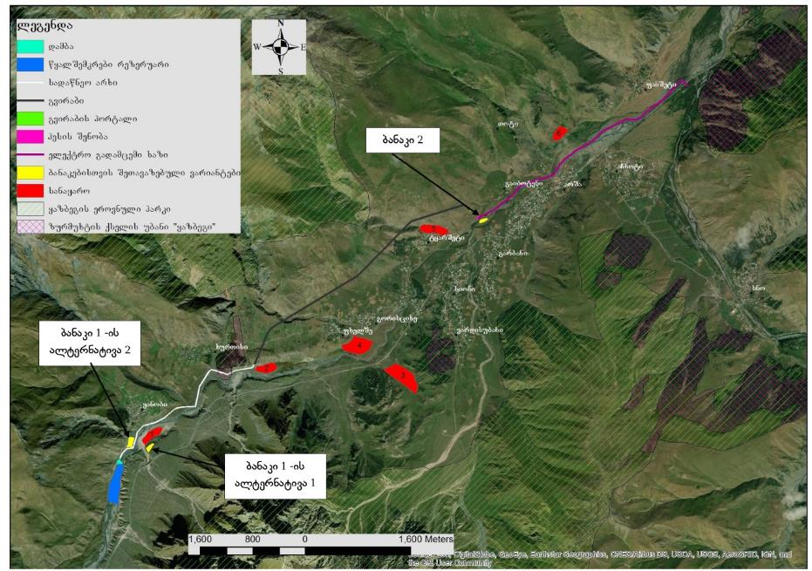
სურათი 7-1 საპროექტო ტერიტორია და დაცული ტერიტორიები
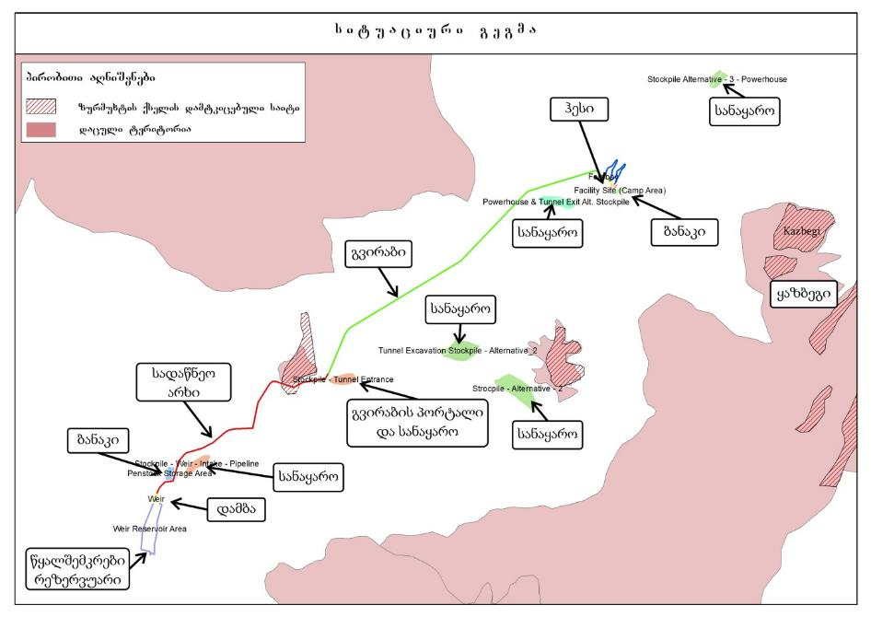
სურათი 7-2 საპროექტო ტერიტორია და დაცული ტერიტორიები
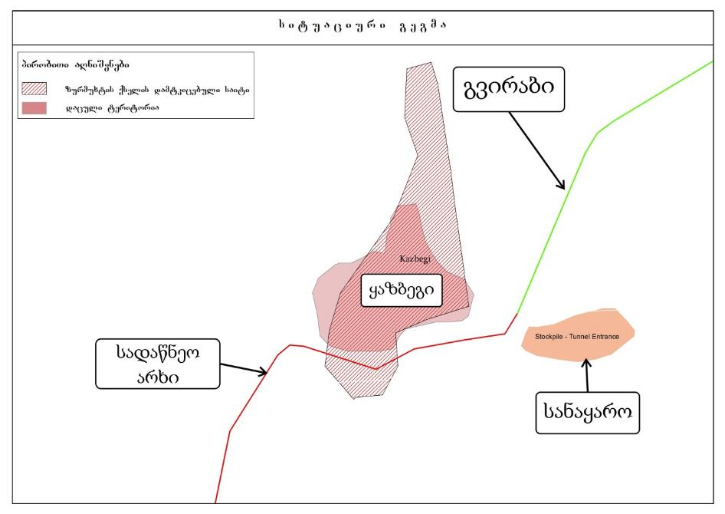
სურათი 7-3 დაცულ ტერიტორიებთან ყველაზე ახლომდებარე საპროექტო ობიექტები

ტრანსსასაზღვრო ზემოქმედება
მდ. თერგი ტრანს სასაზღვრო მდინარეა, საქართველოს ტერიტორიაზე მდებარეობს მდინარის ზედა წელი, დანარჩენი კი დარიალის ხეობის გავლის შემდგომ რუსეთის ფედერაციის ტერიტორიაზე მიედინება. დაგეგმილი საქმიანობის ტრანსსასაზღვრო ზემოქმედების თვალსაზრისით შეფასებული უნდა იქნას მდინარის ჰიდროლოგიური ცვლილებები, მყარი ნატანის ხარჯის ცვლილება, წყლის ხარისხის გაუარესება და წყლის ბიოლოგიურ გარემოზე ნეგატიური ზემოქმედების ხარისხი. ჰიდროლოგიური რეჟიმი: ოპერირების ფაზაზე მდინარის ჰიდროლოგიური რეჟიმის ცვლილება მოსალოდნელია მხოლოდ სათაო ნაგებობასა და გამყვანი არხის მდ. თერგთან შეერთების წერტილამდე. შესაბამისად ჰესის ქვედა ბიეფში ზემოქმედებას ადგილი არ ექნება. მყარი ნატანი: თუ გავითვალისწინებთ, რომ საპროექტო ჰესი დერივაციული ტიპისაა, მყარი ნატანის ხარჯზე ზემოქმედების რისკი მინიმალურია. პროექტი ითვალისწინებს დაბალზღურბლიანი, წყალსაშვიანი კაშხლის მოწყობას, რომლის ზედა ბიეფში ადგილი ექნება მცირე შეგუბებას. შესაბამისად წყალუხვობის პერიოდში, სრული მოცულობით მოხდება მყარი ნატანის ქვედა ბიეფში გატარება. სალექარში შეკავებული ატივნარებული ნატანი, მუდმივი გამრეცხი სისტემის საშუალებით, ასევე სრული მოცულობით დაუბრუნდება მდინარეს. გამომდინარე აღნიშნულიდან საპროექტო ჰესის მშენებლობის და ექსპლუატაციის ფაზებზე მყარი ნატანის რაოდენობრივი ცვლილებების ტრანსსასაზღვრო ზემოქმედების რისკი მინიმალურია.
წყლის ხარისხი: ზედაპირულ წყლების ხარისხზე ზემოქმედების შეფასების შედეგების მიხედვით მდ. თერგის წყლის ხარისხის გაუარესების რისკები დამახასიათებელია როგორც მშენებლობის, ასევე ოპერირების ფაზებისათვის, მაგრამ დაგეგმილი შემარბილებელი ღონისძიების გათვალისწინებით, ზემოქმედების ხარისხი არ იქნება რამდენადმე მაღალი.
იქთიოფაუნა: ტრანსსასაზღვრო ზემოქმედების თვალსაზრით მნიშვნელოვანი შეიძლება იყოს იქთიოფაუნაზე ზემოქმედების განხილვა, რადგან კაშხლების ექსპლუატაცია ყველა შემთხვევაში აფერხებს თევზების ზედა ბიეფში გადაადგილებას და შესაბამისად ირღვევა მათი ცხოველმყოფელობის და გამრავლების ბუნებრივი პირობები. იქთიოფაუნაზე ნეგატიური ზემოქმედება მოსალოდნელია, ასევე წყალმიმღებში მოხვედრის და დაღუპვის შემთხვევაშიც. პროექტის მიხედვით, კაშხალზე დაგეგმილია თევზსავალის მოწყობა, ხოლო წყალმიმღები აღჭურვილი იქნება თევზდამცავი მოწყობილობით, რაც სწორი გარემოსდაცვითი მენეჯმენტის პირობებში მინიმუმამდე შეამცირებს ნეგატიური ზემოქმედების ხარისხს. იქთიოფაუნაზე ტრანსსასაზღვრო ზემოქმედების შეფასების თვალსაზრისით მნიშვნელოვანია ფაქტორია საპროექტო ჰესის კაშხლის გასწორის ადგილმდებარეობა, კერძოდ: ცნობილია, რომ ზღვის დონიდან 1000 მ-ზე მეტ სიმაღლეზე მდ. თერგისათვის დამახასიათებელი სახეობები წვერა და კობრისებრები არ გვხდებიან. უფრო მეტ სიმაღლეებზე, მათ შორის საპროექტო კაშხლის გასწორში გვხვდება მხოლოდ ნაკადულის კალმახი, რომელიც 2000 – 2500 მეტრის სიმაღლეებზე ქმნის „მთის ფორმის“ კალმახის პოპულაციას. თევზის ამ სახეობას მიგრაციის პროცესი არ ახასიათებს და ბინადრობს მხოლოდ ლოკალურ გეოგრაფიულ არეალში, მოცემულ კონკრეტულ შემთხვევაში ყაზბეგის მუნიციპალიტეტის ტერიტორიაზე (შესაძლებელია დარიალის ხეობის რუსეთის ფედერაციის საზღვრებში არსებულ მონაკვეთზე). შესაბამისად იქთიოფაუნაზე ნეგატიური ზემოქმედება ლოკალური ხასიათისაა და არ უნდა განვიხილოთ, როგორც ტრანსსასაზღვრო ზემოქმედება. ყოველივე ზემოთ თქმულის გათვალისწინებით, ტრანსსასაზღვრო ზემოქმედების თვალსაზრისით მნიშვნელოვანი შეიძლება იყოს მხოლოდ მდინარის წყლის ხარისხის გაურესების რისკი, რაც დაგეგმილი საქმიანობის სპეციფიკის და სწორი გარემოსდაცვითი მენეჯმენტის შემთხვევაში მინიმალურია. გამომდინარე აღნიშნულიდან, ასევე რიგი ობიექტური მიზეზების გათვალისწინებით ტრანსსასაზღვრო გარემოზე ზემოქმედების შეფასება არ ჩაითვალა მიზანშეწონილად.

ემისიები ატმოსფერულ ჰაერში და ხმაურის/ვიბრაციის გავრცელება
პროექტის განხორციელების პროცესში მიწის სამუშაოების წარმოება, ტექნიკის და სატრანსპორტო საშუალებების ინტენსიური გამოყენება და სხვა სამშენებლო თუ სატრანსპორტო ოპერაციები გავლენას მოახდენს ხმაურის ფონურ დონეებზე და ადგილი ექნება ატმოსფერულ ჰაერში მტვრის და წვის პროდუქტების გავრცელებას. შესაძლებელია საჭირო გახდეს ხმაურის და ემისიების სტაციონალური წყაროების გამოყენებაც (მაგ. ბეტონის კვანძი, სამსხვრევ-დამხარისხებელი საამქრო). ასევე გასათვალისწინებელია გვირაბ(ებ)ის გაყვანის პროცესში ხმაურის და ვიბრაციის გავრცელების რისკები, დაკავშირებული ბურღვა-აფეთქებით სამუშაოებთან. ზემოქმედების გარკვეული წყაროები იარსებებს ყველა ძირითად სამშენებლო უბანზე, თუმცა ძირითადად კონცენტრირებული იქნებიან სამშენებლო ბანაკის ტერიტორიაზე.
როგორც აღინიშნა, სამშენებლო ბანაკისთვის შერჩეულია ალტერნატიული უბნები, უახლოესი საცხოვრებელი სახლიდან სხვადასხვა მანძილზე (100 მ-დან - 420მ) დაშორებით. ბანაკის ფუნქციონირების პროცესში ზემოქმედების ძირითადი რეცეპტორია სოფ. ყანობის საცხოვრებელი სახლები. ანალოგიური ობიექტებისათვის ჩატარებული გაანგარიშებების მიხედვით 300 მ-იანი რადიუსის საზღვარზე ატმოსფერულ ჰაერში ძირითადი დამაბინძურებელი ნივთიერებების( აზოტის დიოქსიდი, აზოტის ოქსიდი, გოგირდის დიოქსიდი, არაორგანული მტვერი და სხვ) ზღვრულად დასაშვები კონცენტრაციის წილი არ იქნება 0,05- ზე მაღალი( დასაშვები მნიშვნელობა არის ). უახლოეს საცხოვრებელ სახლთან ხმაურის მოსალოდნელი მაქსიმალური დონეები კი საშუალოდ 30-40 დბა-ს ფარგლებში იმერყევებს (დასაშვები მნიშვნელობა დღის საათისთვის არის 50 დბა. ღამის საათებში ხმაურის გამომწვევი წყაროები არ იფუნქციონირებს). აღნიშნულიდან გამომდინარე შეიძლება ვივარაუდოთ, რომ ბანაკის ფუნქციონირების პროცესში ადგილობრივი მოსახლეობის შეწუხების და ამ მხრივ მნიშვნელოვანი შემარბილებელი ღონისძიებების გატარების საჭიროება არ იარსებებს უახლოესი სახლიდან 420მ დაშორებული ბანაკის შემთხვევაში. დანარჩენი ალტერნატივების შესაფასებლად აუცილებელია გზშ პროცესში ემისიების და ხმაურის მოდელირების განხორციელება.
კამარა ჰესის სათავე ნაგებობის სამშენებლო მოედანის სიახლოვეს დასახლებული ტერიტორიები არ არსებობს (სოფ. ყანობი დაახლოებით 565მ - 1000მ მანძილზეა. აქედან გამომდინარე ამ უბანზე დაგეგმილი სამუშაოების შედეგად წარმოქმნილი ხმაურის და ვიბრაციის ძირითადი რეცეპტორი ცხოველთა სამყარო იქნება. მოსახლეობაზე რაიმე გავლენა მოსალოდნელი არ არის.
თავისი სიახლოვიდან გამომდინარე სოფელ გარბანის მაცხოვრებლებზე ზემოქმედების ყველაზე მეტი ალბათობა არსებობს გვირაბის გამოსასვლელი პორტალის და ჰესის შენობის სამშენებლო მოედანზე დაგეგმილი სამუშაოებისას. თუმცა მშენებლობის მასშტაბებიდან და ხანგრძლივობიდან გამომდინარე ეს სამშენებლო უბანი მაღალი ზემოქმედების გამომწვევი არ იქნება. ასევე გასათვალისწინებელია ხმაურის აღნიშნულ წყაროსა და საცხოვრებელ სახლებს შორის რელიეფის მაღალი დანაწევრებულობა და მცენარეული საფარის სიხშირე, რაც მნიშვნელოვნად ზღუდავს ხმაურის შორ მანძილზე გავრცელების შესაძლებლობას. ეს უბანი საყურადღებო იქნება ჰესის ექსპლუატაციის ეტაპზეც, ვინაიდან ხმაურის ძირითადი წყარო იქნება სააგრეგატო შენობაში მოწყობილი ჰიდროტურბინები. აღნიშნული უბნისთვის გზშ-ს ეტაზე ჩატარდება ხმაურის და ემისიების გავრცელების მოდელირება და მოდელირების შედეგების საფუძველზე შემუშავდება შესაბამისი შემარბილებელი ღონისძიებები.
ზემოქმედება მოსალოდნელია ასევე სამშენებლო ტექნიკის გადაადგილებისას. ამ მხრივ აღსანიშნავია, რომ ბანაკის და სამშენებლო მოედნების (სათავე კვანძი, გვირაბის შესასვლელი და გამოსასვლელი პორტალები, გამათანაბრებელი რეზერვუარი) ურთიერთგანლაგებიდან გამომდინარე, სატრანსპორტო ოპერაციები მინიმალური იქნება სოფ. დასახლებულ ზონაში. შესაბამისად მოსალოდნელი ზემოქმედება ამ მხრივაც შეიძლება შეფასდეს, როგორც საშუალოზე დაბალი მნიშვნელობის.
წინასწარი ანალიზით შეიძლება ითქვას, რომ ხმაურის და დამაბინძურებელი ნივთიერებების გავრცელებით ნეგატიური ზემოქმედების მნიშვნელობა არ იქნება მაღალი და საკმარისი იქნება ზოგადი ხასიათის შემარბილებელი ღონისძიებების გატარება, რაც ძირითადად გულისხმობს: მიწის სამუშაოების და ნაყარი ტვირთების მართვის პროცესში სიფრთხილის ზომების მიღებას; ტექნიკის და სატრანსპორტო საშუალებების ტექნიკური გამართულობის კონტროლს; ტრანსპორტირების სიჩქარეების მინიმუმამდე შემცირებას და კონტროლს და ა.შ.
რაც შეეხება გვირაბის გაყვანის სამუშაოებს, რომელიც იწარმოებს ბურღვა-აფეთქებითი მეთოდით. სამუშაოები განხორციელდება, როგორც შესასვლელი, ასევე გამოსასვლელი პორტალიდან, რაც ამცირებს გვირაბის გაყვანის ხანგრძლივობას. გასათვალისწინებელია გვირაბის ტრასიდან უახლოესი მოსახლის დაშორების საკმაოდ დიდი მანძილი (პოსტალებიდან 390 – 700მ, გვირაბის მიწისქვეშა ხაზიდან - 200მ-ით განზე). აქედან გამომდინარე, გვირაბის გაყვანის პროცესში ადგილობრივ მოსახლეობაზე ხმაურის და ვიბრაციის გავრცელებით გამოწვეული ზემოქმედება საშუალო მნიშვნელობას არ უნდა გასცდეს. ზემოქმედებას დროებითი ხასიათი ექნება: გვირაბის გაყვანის სამუშაოების დასრულების შემდგომ ( რაც დაახლოებით 1,5 წელიწადს გაგრძელდება) ზემოქმედების წყარო აღარ იარსებებს. მიუხედავად ამისა, გზშ-ს ფარგლებში მოხდება ზემოქმედების მოდელირება და შემუშავდება შესაბამისი შემარბილებელი ღონისძიებები, რაც გულისხმობს: აფეთქებითი სამუშაოების წარმოებას მცირე მუხტების გამოყენებით, სამუშაოების წარმოების პერიოდის სათანადო შერჩევას. მშენებლობის ეტაპზე იწარმოებს შესაბამისი მონიტორინგი, მათ შორის ვიბრაციით გამოწვეული დაზიანებების დაფიქსირების მიზნით.
ჰესის ექსპლუატაციის ეტაპი არ ხასიათდება ხმაურის და მავნე ნივთიერებების ჰაერში ემისიით და მნიშვნელოვანი გავრცელებით. მკვეთრად დაიკლებს სატრანსპორტო გადაადგილებების ინტენსივობა. სარემონტო-პროფილაქტიკური სამუშაოების დროს მოსალოდნელი ზემოქმედება მშენებლობის ეტაპის ანალოგიური იქნება, მაგრამ ბევრად მცირე მასშტაბის. აღნიშნულიდან გამომდინარე ექსპლუატაციის ეტაპზე მნიშვნელოვანი შემარბილებელი ღონისძიებების გატარება საჭირო არ არის.
პროექტის განხორციელების შედეგად ატმოსფერული ჰაერის ხარისხზე და ხმაურის გავრცელებით მოსალოდნელი ზემოქმედების შეჯამება მოცემულია ცხრილში .
ცხრილი 7-1 მოსალოდნელი ზემოქმედების შეჯამება
ზემოქმედება | ზემოქმედების წყარო | ზემოქმედების რეცეპტორი | ზემოქმედების პოტენციური მნიშვნელობა
მშენებლობის ეტაპი:
წვის პროდუქტების. შედუღების აეროზოლებისა და სხვა მავნე ნივთიერებათა ემისია ატმოსფერულ ჰაერში | სამშენებლო და სპეც. ტექნიკის ფუნქციონირება. მასალების და მუშახელის ტრანსპორტირება და სხვა. | ახლომდებარე დასახლებების მოსახლეობა. ბიოლოგიური გარემო | საშუალო შემარბილებელი ღონისძიებების გათვალისწინებით - დაბალი
მტვრის გავრცელება ატმოსფერულ ჰაერში | ტრანსპორტირება. ტექნიკისა და სატრანსპორტო საშუალებების გადაადგილება. მიწის სამუშაოები და სხვ. | ახლომდებარე დასახლებების მოსახლეობა.  ბიოლოგიური გარემო, მომსახურე პერსონალი | საშუალო შემარბილებელი ღონისძიებების გათვალისწინებით - დაბალი
ხმაურის და ვიბრაციის გავრცელება სამშენებლო სამუშაოების და გვირაბის გაყვანის პროცესში | მასალებისა და მუშახელის ტრანსპორტირებისას გამოყენებული მანქანები და სპეც. ტექნიკა. საძირკვლების ამოღებისას, ექსკავატორის ფუნქციონირება, ბურღვა- აფეთქებითი სამუშაოები | ახლომდებარე დასახლებების მოსახლეობა, ბიოლოგიური გარემო, შენობა-ნაგებობები, მომსახურე პერსონალი | საშუალო. შემარბილებელი ღონისძიებების გათვალისწინებით - დაბალი
ექსპლუატაციის ეტაპი:
პერიოდული ტექ- მომსახურების დროს წვის პროდუქტების და მტვრის გავრცელება | სპეც. ტექნიკის ფუნქციონირება, სატრანსპორტო ოპერაციები | ახლომდებარე დასახლებების მოსახლეობა. ბიოლოგიური გარემო, | ძალიან დაბალი
ხმაურის და ვიბრაციის გავრცელება | სპეც. ტექნიკის ფუნქციონირება, სატრანსპორტო ოპერაციები | ახლომდებარე დასახლებების მოსახლეობა, ბიოლოგიური გარემო, შენობა-ნაგებობები, მომსახურე პერსონალი | ძალიან დაბალი

ზემოქმედება გეოლოგიურ გარემოზე, საშიში გეოდინამიკური და ჰიდროლოგიური პროცესების გააქტიურების რისკები
საპროექტო გარემოს გეოლოგიური პირობები აღწერილი არის სკოპინგის თავში 4.2.
კამარა ჰესის ობიექტების მშენებლობის და ჰესის ოპერირებისათვის მნიშვნელოვანია გარემოს გეოდინამიკური პროცესების და გარემოსა და პროექტის ურთიერთქმედების შესაძლო სცენარების გათვალისწინება. გზშ-ს ფარგლებში, ცხადია, დეტალურად განხილულ იქნება ისეთი პროცესები, როგორიცაა ეროზია, მეწყრები, ღვარცოფები, მდინარის ნაპირების ეროზია, ქვათაცვენა და ზვავები. სკოპინგის ეტაპზე შეგვიძლია გამოვყოთ ამ სიმრავლიდან ის პროცესები, რომლებიც განსაკუთრებით აქტუალურია კონკრეტულად კამარა ჰესისათვის, მისი ადგილმდებარეობის და ობიექტების სპეციფიკის გათვალისწინებით. ყველაზე მნიშვნელოვანი გეოდინამიკური ფაქტორები, რაც გასათვალისწინებელი იქნება კამარა ჰესის პროექტის შემთხვევაში, არის ღვარცოფული მოვლენები (სათავე ნაგებობა; წყალსატარი), მდ. თერგის ნაპირების ლატერალური ეროზია (ჰესის მიმდებარე ტერიტორია) და ზვავსაშიშროების უბნები (ბანაკების ალტერნატიული უბნები).
პროექტზე გარემოს ზემოქმედების და პროექტის გეოდინამიკურ პროცესებზე ზემოქმედების თვალსაზრისით, მნიშვნელოვანია მდინარე თერგის და მისი შენაკადებისათვის დამახასიათებელი სიღრმული და ლატერალური ეროზიის პროცესები და ასევე, დამახასიათებელია ღვარცოფული მოვლენები. კერძოდ, ეს უფრო ეხება მდ. თერგის მარჯვენა შენაკადებს, რომლებიც მოედინება მწვერვალი კაბარდინას ციცაბო, გაშიშვლებულ, ეროდირებულ ფერდობებზე. ეს ფერდობები აგებულია ვულკანური, დანაწევრებული, ადვილად მტვრევადი მასალით და წარმოქმნის დიდი რაოდენობით ღვარცოფულ მასალას, რომელიც დროებითი ზედაპირული ნაკადებით მიემართება მთის ძირისკენ და იქ აკუმულაციის შედეგად პერიოდულად ქმნის მძლავრ ღვარცოფულ ნაკადებს. შედარებით მცირე შენაკადები, რომლებიც მოედინება კაბარდინას ფერდობებზე (ზოგიერთი მათგანი წარმოადგენს დამშრალ ხევებს, რომლებშიც ფორმირდება ღვარცოფული ნაკადები) უერთდება მდ. თერგს ჰესის სათავე ნაგებობის ზემოთ. მყარი ღვარცოფული მასალა გადაიტანება მდინარის დინების მიმართულებით მდ. თერგის მიერ სათავე ნაგებობების ადგილის გავლით. ეს ნაკადი ემატება შედარებით მცირე ღვარცოფულ (ტალახოვან) ნაკადებს ხეობის მარცხენა ფერდობიდან მომდინარე შენაკადებიდან, რომლებიც ერთად ზრდიან მდინარე თერგის მიერ მყარი ნატანი მასალის მოცულობას. ეს გარემოება უარყოფითად იმოქმედებს სათავე ნაგებობების მუშაობაზე და, მაშასადამე, პროექტმა უნდა განახორციელოს ზომები მათ დასაცავად და პერიოდულად უნდა მოაცილოს წყალმიმღებში დაგროვილი მყარი მასალები ისევ მდინარის ნაკადის გამოყენებით.
ყველაზე დიდი შენაკადი, რომელიც მოედინება მწვერვალ კაბარდინადან, მდ. ტერხენა, რომელშიც წარმოიქმნება ყველაზე მძლავრი ღვარცოფები, უერთდება მდ. თერგს სათავე ნაგებობების ქვევით და ამ თვალსაზრისით საშიში არ არის. თუმცა, მის მიერ წყალსატარი არხის გადაკვეთის ადგილზე აუცილებელი იქნება სადაწნეო წყალსატარი მილის დამცავი ზომების მიღება (სადაწნეო მილის ღრმად განლაგება ან სხვა).
დინების უფრო ქვედა ნაწილში თერგზე არ არის რაიმე საყურადღებო ღვარცოფული ნაკადი, თუმცა, ყველა მცირე შენაკადის გადაკვეთის ადგილებზე საჭირო იქნება წყალსატარი მილსადენის დამცავი ღონისძიებების გატარება. სადაწნეო მილი და ჰესის შენობა მოითხოვს დამცავ ზომებს თვით მდინარე თერგის მიერ გამოწვეული განივი ეროზიის საწინააღმდეგოდ. ამისთვის, აუცილებელი იქნება მათი დაცილება არხიდან, რამდენადაც ეს შესაძლებელია, ან შესაბამის მონაკვეთებზე ადვილად ჩამოშლადი ნაპირების საიმედოდ გამაგრება.
გეოდინამიკური თვალსაზრისით, ერთ-ერთი საფრთხის შემცველი მოვლენა არის ზვავები შემოდგომა-ზამთრის და ადრე გაზაფხულის პერიოდებში. თუმცა, ზვავები ვერ მიაღწევენ პროექტის ზონამდე და, ამ თვალსაზრისით, ტერიტორია დაცულია ამ საფრთხისგან.
შესწავლის შემდგომ ეტაპებზე პროექტის კომპონენტების ადგილმდებარეობის ზონები და მათი მიდამოები მოითხოვს უფრო დეტალურ გამოკვლევას გეოდინამიკური კუთხით და უნდა განისაზღვროს მათგან დასაცავი უბნები და დაცვის ზომები.
გვირაბი
გეოდინამიკურმა მოვლენებმა, უარყოფითი გავლენა შეიძლება მოახდინონ მხოლოდ გვირაბის პორტალების მშენებლობაზე. რაც შეეხება თვით გვირაბის მშენებლობას, აქ ხელისშემშლელ ფაქტორებს წარმოადგენს:
- მასივის ნაპრალიანობა, როდესაც სხვადასხვა სივრცობრივი ორიენტაციის ნაპრალების ურთიერთგადაკვეთის კვანძებში იქმნება სხვადასხვა ზომის ლოდების ან მასივის გარკვეული მოცულობის ბლოკის ჩამოვარდნის საშიშროება გვირაბის თაღიდან ან კედლებიდან.
- ფეთქებადი ან ჯანმრთელობისათვის საშიში მხუთავი აირების გამოვლენა. გვირაბების გაყვანისას მსგავსი აირების გამოვლენის ბევრი მაგალითი არსებობს, მართალია, მოცემულ შემთხვევაში იმის გამო, რომ გვირაბი ზედაპირული განლაგებისაა და მასივი ყველა მხრიდან გახსნილია, მავნე აირების გამოვლენის შესაძლებლობა მინიმუმამდეა დასული, თუმცა გვირაბის ვენტილაცია გაყვანისას ყველა შემთხვევაში აუცილებელია.
- სამთო წნევები და დაძაბული მდგომარეობა შესაძლოა გამოვლინდეს ასევე გვირაბის ღრმად განლაგებული მონაკვეთებში, სადაც ამის გამო შესაძლებელია ქანების ცალკეული ნატეხების ჩამოცვენა ან მათი გამოტყორცნები. ძლიერი გრავიტაციული დაწოლის ან ტექტონიკური დაძაბულობის გამო, ნაპრალებს შორის შესაძლოა ადგილი ჰქონდეს ქანის ცალკეული ნატეხების ან მისი გარკვეული მასის გამოსოლვას და ჩამონგრევას გვირაბის თაღიდან.
გვირაბში წყალმოდენა მოსალოდნელია წვეთვის სახით, ხოლო მსხვილ ტექტონიკურ ნაპრალებში ხშირი წვეთვის და ზოგან ჭავლის სახით.
საერთო ჯამში უნდა ითქვას, რომ წინასწარი კვლევებით საპროექტო დერეფანში განსაკუთრებით სახიფათო საინჟინრო-გეოდინამიკური პროცესების განვითარების ნიშნები არ იკვეთება. ყველა სენსიტიურ მონაკვეთზე გატარდება შესაბამისი გამაგრებითი სამუშაოები. გარდა ამისა, ყველა სენსიტიურ უბანზე განხორციელდება საშიში გეოლოგიური მოვლენების მონიტორინგი განსაკუთრებით პირველი წლის განმავლობაში. მონიტორინგულ სამუშაოებში ჩართული იქნება შესაბამისი კომპეტენციის მქონე პერსონალი (ინჟინერ-გეოლოგები). საჭიროების შემთხვევაში უმოკლეს ვადებში გატარდება დამატებითი პრევენციული ღონისძიებები ( გეოლოგიური შესწავლა, პროექტის დამუშავება და გამაგრებითი სამუშაოები).
პროექტის განხორციელების შედეგად გეოლოგიურ გარემოზე მოსალოდნელი ზემოქმედების შეჯამება მოცემულია ცხრილში
ცხრილი 7-2 მოსალოდნელი ზემოქმედების შეჯამება
ზემოქმედება | ზემოქმედების წყარო | ზემოქმედების რეცეპტორი | ზემოქმედების პოტენციური მნიშვნელობა
მშენებლობის ეტაპი:
გეოდინამიკური და ჰიდროლოგიური პროცესები (ს განსაკუთრებით გრავიტაციული და ეროზიული პროცესები), განვითარება | გრუნტის/ ფერდობების მოხსნის და დასაწყობების სამუშაოები, მილსადენის ტრანშეის მოწყობის სამუშაოები, ჰესების ობიექტების სამშენებლო სამუშაოები, გვირაბების პორტალების მოწყობა და გვირაბების გაყვანა, სატრანსპორტო ოპერაციები, მძიმე ტექნიკის გამოყენება | მიწისა და მიწაზე არსებული ყველა რესურსი( მცენარეები. ცხოველები); მოსახლეობა. ასევე მშენებარე ობიექტების უსაფრთხოება | მაღალი ან საშუალო. შემარბილებელი ღონისძიებების გათვალისწინებით - დაბალი
ექსპლუატაციის ეტაპი:
საპროექტო ნაგებობების დაზიანების რისკები მიმდებარე ფერდობებზე განვითარებული გრავიტაციული პროცესების შედეგად. | პერიოდული ტექ- მომსახურების დროს სატრანსპორტო ოპერაციები და ცალკეულ უბნებზე გრუნტის დამუშავება | ჰესების ნაგებობები და საპროექტო ეგხ-ს საყრდენი ანძების უსაფრთხოება. ასევე მიწაზე არსებული ყველა რესურსი (მცენარეები. ცხოველები); მოსახლეობა. | საშუალო. შემარბილებელი ღონისძიებების გათვალისწინებით - დაბალი

ზემოქმედება წყლის გარემოზე
კამარა ჰესის პროექტის განხორციელების პროცესში წყლის გარემოზე ზემოქმედება მოსალოდნელია შემდეგი სახით:
მშენებლობის ეტაპი:
- მშენებლობის ეტაპზე ზედაპირული წყლების დაბინძურება მდინარის კალაპოტში (სათავე ნაგებობების და მილსადენის მდინარის გადამკვეთი მონაკვეთების მშენებლობა)
- გვირაბიდან გამოსული ნაჟური წყლები) მდინარეში გაუწმენდავად ჩაშვებისას და ნარჩენების/მასალების არასწორი მართვის შემთხვევაში;
- სათავე ნაგებობის მშენებლობისას ზემოქმედება მდინარის ჰიდროლოგიურ რეჟიმზე და მყარი ნატანის გადაადგილებაზე: მშენებლობის ორგანიზაციის პროექტით გათვალისწინებულია კოფერდამების და დროებითი სადერივაციო არხის მოწყობა. მათი საშუალებით მოხდება მდინარეების მყარი და თხევადი ბუნებრივი ხარჯის სრული მოცულობით გატარება ქვედა ბიეფში;
- მშენებლობის ეტაპზე ზემოქმედება მიწისქვეშა და გრუნტის წყლებზე მიწის სამუშაოების შესრულების და გვირაბის გაყვანის პროცესში;
ექსპლუატაციის ეტაპი:
- ჰესის ექსპლუატაციის ეტაპზე წყლის დინებაზე ზემოქმედება ენერგეტიკული
დანიშნულებით წყლის აღების გამო. სათავე ნაგებობიდან ჰესის შენობამდე მონაკვეთში მდინარე თერგის ბუნებრივი ხარჯების ცვალებადობა;
- ჰესის ექსპლუატაციის ეტაპზე ზემოქმედება მყარი ნატანის გადაადგილებაზე;
- ჰესის ექსპლუატაციის პროცესში მდ. თერგის შესაძლო დაბინძურება (ტურბინიდან გამომავალი, ზეთით დაბინძურებული წყლით; კვანძის ტერიტორიაზე ზეთების ან საწვავის დაღვრის და არხში ჩაჟონვის შემთხვევაში; ნარჩენების და სამეურნეო-ფეკალური წყლების არასწორი მართვის შემთხვევაში;
- ჰესის ექსპლუატაციის ეტაპზე მდინარიდან წყალაღების გამო ზემოქმედება გრუნტის წყლების ლოკალურ რეჟიმზე
მშენებლობის ეტაპზე განსაკუთრებით საყურადღებოა მდინარის და გრუნტის წყლების დაბინძურების რისკები, ვინაიდან სამუშაოთა ნაწილი ჩატარდება მდინარის აქტიურ კალაპოტში ან მის სიახლოვეს. ასევე სამშენებლო ბანაკზე სავარაუდოდ იარსებებს პოტენციური დაბინძურების ისეთი წყაროები, როგორიცაა ნავთობპროდუქტების შესანახი რეზერვუარები, ნარჩენების დროებითი განთავსების უბნები და ა.შ. წყლის გარემოს დაბინძურების კიდევ ერთი წყარო შეიძლება იყოს გვირაბის გაყვანის პროცესში წარმოქმნილი, შეწონილი ნაწილაკებით დაბინძურებული ნაჟური წყლების მდინარეში ჩაშვება. მათ შორის გვირაბის შესასვლელი და გამოსასვლელი პორტალებიდან წყლის ჩაშვება მოხდება მდ. თერგში. აქვე აღსანიშნავია, რომ როგორც საინჟინრო-გეოლოგიური კვლევებით დადგინდა გვირაბში წყალმოდენა მოსალოდნელია წვეთვის სახით, შესაბამისად წარმოქმნილი ჩამდინარე წყლების ხარჯი არ იქნება მნიშვნელოვანი და მისი გაწმენდა სირთულეებს არ უკავშირდება.
ყურადღება დაეთმობა სათავე ნაგებობის მშენებლობისას წყლის დროებითი დერივაციით (წყლის გატარება სამშენებლო უბნის გვერდის ავლით) მოსალოდნელ ზემოქმედებებს.
პროექტი ითვალისწინებს გვირაბის გაყვანას, რამაც შესაძლოა გარკვეული გავლენა მოახდინოს ადგილობრივ წყალშემცველ ჰორიზონტებზე (მიწისქვეშა წყლებზე). ნეგატიური ზემოქმედება შეიძლება გამოიხატოს ადგილობრივი სასმელი წყლის ჭებისა და წყაროს წყლების დებიტის შემცირებაში. საქმიანობის სპეციფიკიდან გამომდინარე ასეთი სახის ზემოქმედების ხასიათის და მასშტაბების ზუსტი განსაზღვრა გაძნელებულია. ამ მხრივ უნდა აღინიშნოს, რომ საპროექტო გვირაბი იქნება მცირე სიგრძის და რეგიონის ჰიდროგეოლოგიური პირობებიდან გამომდინარე მაღალი შეუქცევადი ზემოქმედება მოსალოდნელი არ არის.
ექსპლუატაციის ეტაპზე ზედაპირული და მიწისქვეშა წყლების დაბინძურების რისკები შედარებით ნაკლებია და იგი დაკავშირებული იქნება ძირითადად გაუთვალისწინებელ შემთხვევებთან. ძალური კვანძის ტერიტორიაზე წარმოქმნილი სამეურნეო-ფეკალური წყლები შეგროვდება ჰერმეტულ საასენიზაციო ორმოში და ჩამდინარე წყლების მდინარეში ჩაშვებას ადგილი არ ექნება.
ექსპლუატაციის ეტაპზე ასევე გასათვალისწინებელია ბუნებრივი მყარი ნატანის სათანადო მართვის საკითხები. პროექტის მიხედვით გათვალისწინებულია მცირე სიმაღლის დამბის მოწყობა, რაც დიდი მოცულობის წყალსაცავს ვერ შექმნის. ამ მიზეზით სათავე კვანძის ზედა ბიეფში ნატანის აკუმულირება არ მოხდება. გარდა ამისა, სათავე ნაგებობა აღჭურვილი იქნება შესაბამისი გამრეცხი საშუალებებით და ყოველი წყალდიდობის პერიოდში მოხდება ზედა ბიეფის გაწმენდა ნატანისაგან.
წყლის გარემოზე ზემოქმედების შემცირების მიზნით გატარდება შესაბამისი შემარბილებელი ღონისძიებები. განსაკუთრებული ყურადღება მიექცევა წყლის ხარისხის შენარჩუნებას მშენებლობის ეტაპზე. ექსპლუატაციის ეტაპზე დაწესდება მუდმივი კონტროლი საპროექტო ჰესის სათავე ნაგებობიდან დადგენილი ეკოლოგიური ხარჯის გაშვებაზე. როგორც მშენებლობის, ასევე ექსპლუატაციის ეტაპზე იწარმოებს მდ. თერგის ბუნებრივ ჰიდროლოგიურ პირობებზე დაკვირვება.
პროექტის განხორციელების შედეგად წყლის გარემოზე მოსალოდნელი ზემოქმედების შეჯამება მოცემულია ცხრილი 7-3.
ცხრილი 7-3 მოსალოდნელი ზემოქმედების შეჯამება
ზემოქმედება | ზემოქმედების წყარო | ზემოქმედების რეცეპტორი | ზემოქმედების პოტენციური მნიშვნელობა
მშენებლობის ეტაპი:
ზედაპირული წყლების დაბინძურება შეწონილი ნაწილაკებით. ნახშირწყალბადებითა და სხვა ნივთიერებებით | დაბინძურებული ზედაპირული ჩამონადენი. მდინარის კალაპოტის სიახლოვის მიმდინარე სამუშაოები; ნავთობპროდუქტების და სხვა ქიმიური ნივთიერებების უშუალოდ წყლის ობიექტში ჩაღვრა, გვირაბებიდან გამოსული ნაჟური წყლების მდინარეებში ჩაშვება, სხვადასხვა სახის მყარი/თხევადი ნარჩენები | საპროექტო დერეფნის და სამოძრაო გზების სიახლოვეს არსებული ზედაპირული წყლის ობიექტები( მდ. თერგი და მისი შენაკადები) | საშუალო. შემარბილებელი ღონისძიებების გათვალისწინებით -დაბალი
გრუნტის წყლების ხარისხის გაუარესება | ნავთობპროდუქტების ან სხვა ქიმიური ნივთიერებების შემთხვევითი დაღვრა. ნარჩენებით დაბინძურება და დამაბინძრებელი ნივთიერებების ღრმა ფენებში გადაადგილება | მოსახლეობა. მცენარეები, ცხოველები. მასთან ჰიდრავლიკური კავშირის მქონე ზედაპირული წყლები | საშუალო ან დაბალი. შემარბილებელი ღონისძიებების გათვალისწინებით- ძალიან დაბალი
ექსპლუატაციის ეტაპი:
ზედაპირული წყლების დაბინძურება შეწონილი ნაწილაკებით, ნახშირწყალბადებითა და სხვა ნივთიერებებით | ჰესის არა რეკულტივირებული უბნებიდან მყარი ნაწილაკებით დაბინძურებული ზედაპირული ჩამონადენი; ჰესების ნამუშევარი წყლის დაბინძურება ტურბინის ზეთით ქიმიური ნივთიერებების დაღვრის შედეგად დაბინძურებული ზედაპირული ჩამონადენის ჩადინება, ან მათი უშუალოდ წყლის ობიექტში ჩაღვრა მყარი/თხევადი საყოფაცხოვრებო ნარჩენები, სარემონტო სამუშაოებისას წარმოქმნილი სამშენებლო მყარი/თხევადი ნარჩენები | მოსახლეობა. მცენარეები, ცხოველები. | დაბალი. შემარბილებელი ღონისძიებების გათვალისწინებით- ძალიან დაბალი
მდინარის წყლის ხარჯის ცვლილება | ენერგეტიკული დანიშნულებით წყლის აღება | მოსახლეობა. მცენარეები, ცხოველები (განსაკუთრებით წყლის ბიომრავალფეროვნება) | მაღალი ან საშუალო. შემარბილებელი ღონისძიებების გათვალისწინებით - დაბალი
ზემოქმედება ნატანის მოძრაობაზე | ენერგეტიკული დანიშნულებით წყლის აღება და დამბების არსებობა | მოსახლეობა.  მცენარეები, ცხოველები ( მ.შ. წყლის ბიომრავალფეროვნება) | საშუალო. შემარბილებელი ღონისძიებების გათვალისწინებით - დაბალი ან ძალიან დაბალი
ზემოქმედება ჰიდროგეოლოგიურ პირობებზე და მიწისქვეშა წყლების წყალცვლის მდ | გვირაბის გაყვანა და მისი არსებობა | მოსახლეობა.  მცენარეები, | გვირაბის მცირე სიგრძიდან გამომდინარე და ამ ეტაპზე ჩატარებული საინჟინრო- გეოლოგიური კვლევების საფუძველზე მოსალოდნელია დაბალი ზემოქმედება.

ზემოქმედება ბიოლოგიურ გარემოზე
ამ თავში მოკლედ არის წარმოდგენილი „კამარა“ ჰიდროელექტროსადგურის სამშენებლო დერეფანში არსებული ძირითადი ჰაბიტატები და ფაუნა, რომელიც შესაძლოა ზემოქმედების არეალში მოხვდეს.
ბიომრავალფეროვნების ეროვნული სტრატეგიიდან გამომდინარე საქართველო მოიცავს 27 პრიორიტეტული მნიშვნელობის მქონე ჰაბიტატს, რომლებიც მიჩნეულები არიან სენსიტიურ და საფრთხის წინაშე მყოფ ჰაბიტატებად. ამ პრიორიტეტული ჰაბიტატებიდან პროექტის ზემოქმედების ზონაში შესაძლოა მოხვდეს შემდეგი ჰაბიტატები: 1. 91PK-GE 04 კავკასიის ფიჭვის კლდე-ნაშალის ტყე. ამ ტიპის ტყეები გავრცელებულია კლდოვან სამხრეთი ექსპოზიციის მშრალი ეკოტონის ან კირქვიანი ქანების ფერდობებზე. 2. 9BF-GE - სუბალპური ზონის არყნარები. დიდი და მცირე კავკასიონის ჩრდილო-ექსპოზიციის ტენიან ფერდობებზე ტყის ზედა საზღვარი შექმნილია არყის ტანბრეცილი სუბალპური ტყით (1800-2500 მ). არყნარების საზღვარი მდებარეობს 2400-2500 მ-ზე, თუმცა ცალკეული ხეები გვხვდება 2550 მ-მდე. ეს ჰაბიტატი გვხვდება საპროექტო ტერიტორიის მოსაზღვრე „ზურმუხტის ქსელის“ კანდიდატი უბნის ტერიტორიაზე. 3. 91E0 - მდინარის სანაპირო ტყე მურყნით (Alnus glutinosa) და იფნით (Fraxinus excelsior), მდინარის სანაპირო ტყეები განვითარებულია, როგორც ტყის ზონაში, ისე უტყეო ადგილებში, სადაც ის ვიწრო ზოლად გასდევს მდინარის კალაპოტს. ამ ტიპის ჰაბიტატი საპროექტო ტერიტორიაზე ვიწრო ზოლის სახით არის წარმოფგენილი მდინარე თერგის ნაპირებზე. საპროექტო ტერიტორიის შემოგარენში გვხვდება შერეული ტყეები, რომელიც ძირითადად წარმოდგენილია ფიჭვით (Pinus Sosnowskyi), არყით (Betula litwinowii, Betula pendula) და ვერხვით (Populus tremula).
ჰესის სამშენებლო ტერიტორიაზე წარმოდგენილი სხვა ჰაბიტატები ძლიერ სახეცვლილია გადაძოვების და სასოფლო-სამეურნეო საქმიანობის გავლენით, ანთროპოგენული ზემოქმედება განსაკუთრებით თვალსაჩინოა დასახლებული ტერიტორიების სტეფანწმინდის და სხვა პატარა დასახლებების მიმდებარედ.
სახეცვლილი ჰაბიტატები - ჰაბიტატები, სადაც დიდი რაოდენობით გვხვდება ფაუნის და ფლორის უცხო სახეობები. სახეცვლილი ჰაბიტატები შეიძლება მოიცავდეს სოფლის მეურნეობის, ტყის პლანტაციების, დეგრადირებული სანაპირო ზონებისა და ჭარბტენიანი ეკოსისტემების ტერიტორიებს. ასეთი ტიპის ჰაბიტატები ბიომრავალფეროვნების თვალსაზრისით დაბალი ღირებულების მატარებელია, თუმცა შეიძლება ზოგი ცხოველისთვის, როგორიც არის მცირე ზომის ხერხემლიანები (მღრღნელები და ხელფრთიანები), ქვეწარმავლები და ამფიბიები მნიშვნელოვან თავშესაფარს წარმოადგენდეს.
საპროექტო ტერიტორიაზე გვხვდება შემდეგი სახეცვლილი ჰაბიტატები:
- 62GE04 - სასოფლო-სამეურნეო დასახლებებისა და სავარგულების მცენარეულობა. აღნიშნული ჰაბიტატები გვხვდება შემდეგი დასახლებული პუნქტების შემოგარენში: ყანობი, ხურთისი და ტყარშეტი.
- 62GE05 - საძოვრების მცენარეულობა. პროექტის სამშენებლო დერეფანში საძოვრებიც ძირითადად სოფლების მიმდებარედ არის: ყანობი, ხურთისი, ფხელშე, გარიბოტენი და ტყარშეტი. ეს ტერიტორიები წარმოადგენს ზაფხულის საძოვრებს და აღინიშნება ძლიერი ანთროპოგენური ზემოქმედება.
- 61GE02 - ალპური და სუბალპური კირქვიანი მდელოები. კავკასიის რეგიონში სუბალპური მდელოები იკავებს ყველა ექსპოზიციის ფერდობებს 1,800-2700 მ-ის სიმაღლეზე და საძოვრებისგან განსხვავებით ხასიათდება ფლორისტული მრავალფეროვნებით.
ჰესის საპროექტო დერეფანში ფაუნისტური თვალსაზრისით მნიშვნელოვან ჰაბიტატებს წარმოადგენენ ფიჭვნარები და არყნარები, რომელიც ძირითადი თავშესაფარია აქ გავრცელებული ძუძუმწოვრებისთვის. სამშენებლო ტერიტორიის დიდი ნაწილი დეგრადირებულია, აქ გვხვდება: გზები, დასახლებული პუნქტები, სათიბად, სახნავად და საძოვრებად გამოყენებული ტერიტორიები, ტურისტული მარშრუტები და სხვა ინფრასტრუქტურული პროექტების მიერ გამოყენებული ტერიტორიები.
ტყიანი ეკოსისტემები, რომლებიც ფრაგმენტების სახით გვხვდება ჰესის სამშენებლო ტერიტორიის საზღვარზე მეტ-ნაკლებად სახეცვლილია და შეიძლება ჩაითვალოს საშუალო საკონსერვაციო ღირებულების მქონე ჰაბიტატებად. ასეთი ჰაბიტატები ძირითადად შერეული ტყეების: ფიჭვნარები, არყნარები და ვერხვნარები სახით გვხვდება მდინარე თერგის გასწვრივ.
ჰესის მშენებლობის პროცესმა ჰაბიტატების დაკარგვასა და ფრაგმენტაციასთან ერთად ფაუნაზე შეიძლება უარყოფითი გავლენა მოახდინოს ხმაურმა, რომელიც წარმოიქმნება: 1. სამშენებლო ტექნიკის მუშაობის; 2. ბურღვითი საქმიანობის, და 3. სატრანსპორტო საშუალებების (სატვირთო მანქანები) გადაადგილების დროს.
საკვლევი ტერიტორიის შესახებ არსებული ფაუნისტური მონაცემებიდან გამომდინარე „კამარა“ ჰესის სამშენებლო დერეფანსა და მის შემოგარენში შეიძლება გამოიყოს მსხვილი ძუძუმწოვრების ექვსი მნიშვნელოვანი სახეობა: მურა დათვი, წავი, ფოცხვერი, აღმოსავლეთ-კავკასიური ჯიხვი და არჩვი. პროექტის სამშენებლო დერეფანში ჩატარებული საველე კვლევებით დადგინდა, რომ ზეგავლენის არეალში შეიძლება მოხვდნენ შემდეგი სახეობები: მგელი, მელა, ტყის კვერნა, გარეული კატა და წავი. ჰესის სამშენებლო ტერიტორია ასევე მნიშვნელოვან ჰაბიტატს წარმოადგენს მცირე ზომის ძუძუმწოვრების, ქვეწარმავლების და ამფიბიებისთვის, მათგან შეიძლება გამოვყოთ ყაზბეგური თაგვანა და დინიკის გველგესლა.
კუმულაციურ ზემოქმედებაში იგულისხმება საკვლევი რეგიონის ფარგლებში სხვა პროექტების (უკვე არსებული) კომპლექსური ზეგავლენა ბუნებრივ და სოციალურ გარემოზე, რაც ქმნის კუმულაციურ ეფექტს. თუ გავითვალისწინებთ, რომ პროექტის გავლენის ზონაში გვხვდება რამდენიმე უკვე განხორციელებული პროექტი კუმულაციური ზემოქმედება მოსალოდნელია.
მდინარე თერგი აქტიურად გამოიყენება ენერგეტიკული მიზნებისთვის, ამდენად, „კამარა“ ჰესის მიმდებარე ტერიტორიაზე ორი სხვა - „ლარსის“ და „დარიალი“ ჰესები ფუნქციონირებს, ასევე იგეგმება კიდევ ერთი ახალი ჰესის მშენებლობა. პროექტის სამშენებლო დერეფანში გადის ასევე რამდენიმე ელექტროგადამცემი ხაზი.
აღსანიშნავია ის ფაქტიც, რომ ჰესის სამშენებლო დერეფანს ესაზღვრება საქართველო-რუსეთის დამაკავშირებელი სამხედრო გზა, რომელიც დიდ გავლენას ახდენს ყაზბეგის რეგიონში არსებულ ბუნებრივ გარემოზე, რადგან სატრანზიტო ინფრასტრუქტურა კარგად არის განვითარებული და გზა მთელი წლის განმავლობაში ძლიერ გადატვირთულია. სამშენებლო დერეფანი მდინარე თერგის ვიწრო კანიონში მდებარეობს, რაც განაპირობებს იმას რომ სამშენებლო ტერიტორიის ზოგი უბანი მხოლოდ 160 მეტრით არის დაშორებული გზიდან. სატრანსპორტო საშუალებების გადაადგილების შედეგად წარმოქმნილი ხმაური ზრდის ფაუნაზე არსებული ზემოქმედების რისკს.
ყაზბეგის რეგიონი პოპულარულია როგორც ეროვნული, ასევე საერთაშორისო ტურიზმის განვითარების თვალსაზრისით. ყაზბეგი ჯერ კიდევ 1960 წლიდან (საბჭოთა პერიოდიდან მოყოლებული) მოყოლებული ცნობილ ტურისტულ ადგილს წარმოადგენს. ტურიზმის სწრაფ განვითარებაში მნიშვნელოვანი როლი ითამაშა ლანდშაფტის და ბუნებრივი პირობების თავისებურებამ. ტურისტული პოტენციალის სწრაფ ზრდას განაპირობებს ისიც, რომ საზოგადოებრივი ტრანსპორტი თბილისიდან საკმაოდ ხელმისაწვდომია და ასევე არ არის საჭირო ვიზები რუსეთის სახმელეთო საზღვრიდან შემოსული ვიზიტორებისთვის. ოფიციალური მონაცემები იმის შესახებ, თუ რამდენი ტურისტი სტუმრობს ყაზბეგის რეგიონს ყოველწლიურად არ არის ხელმისაწვდომი, თუმცა DOTR-ის 2007 წლის მონაცემების მიხედვით მხოლოდ მწვერვალზე ასვლის მსურველთა რაოდენობა 2000-ს შეადგენდა. უკანაკნელ პერიოდში სასტუმროებსა და სატრანსპორტო საშუალებებზე გაზრდილი მოთხოვნის შესაბამისად არსებობს ვარაუდი, რომ მომავალში ვიზიტორების რაოდენობა კიდევ უფრო მოიმატებს. ტურისტული ინფრასტრუქტურის განვითარებასთან ერთად ჰესის სამშენებლო ტერიტორიაზე კუმულაციური ზემოქმედება გაიზრდება, რაც შეიძლება გამოიხატოს ხმაურის, სხვადასხვა დაავადებების, მცენარეთა და ცხოველთა ინვაზიური სახეობების გავრცელებით, ნიადაგი ეროზიით და სხვა.
საქართველოს ,,წითელი ნუსხა“: აღსანიშნავია, რომ საქართველოს წითელ ნუსხაში შეტანილია მდინარის / ტბის კალმახი - Salmo fario Linnaeus, 1758 (სტატუსით - მოწყვლადი VU - A1d, მნიშვნელოვანი კლება ბოლო წლებში) და რადგან თერგის კალმახი (Salmo ciscaucasicus) ტაქსონომიურად არ მიეკუთვნება არც Salmo fario-ს და არც მის ამოსავალ ფორმას Salmo trutta-ს, შესაბამისად მისი მიჩნევა, როგორც საქართველოს წითელი ნუსხის ობიექტად არასწორია.
თერგის კალმახი წარმოადგენს რეოფილურ, ოქსიფილურ და კრიოფილურ ფორმას. ამ სახეობის ევოლუცია და სპეცოგენეზი მიმდინარეობდა მთის ტიპის, ძლიერ გამდინარე, მაღალი ოქსიგენაციის მქონე ცივწყლიანი მდინარეების ზემო წელსა და სათავეებში, რომელთათვისაც სახასიათო იყო გარემოს აბიოტური ფაქტორების მერყეობის დაბალი ამპლიტუდა, შესაბამისად ამ სახეობის ადაპტაციური უნარები დაბალ - ოქსიგენურ, მაღალ - თერმულ და შენელებულ - რეო ფაქტორებთან შეზღუდულია.
თერგის კალმახი პოლიმორფული სახეობაა, ის წარმოქმნის გამსვლელ - ანადრომულ, ტბიურ-ლაკუსტრინულ და მკვიდრ-რეზიდენტულ პოპულაციებს. ანადრომული პოპულაციის ინდივიდების ზომა 130 სმ-ს აღწევს, წონა 9 კგ-ს, რეზიდენტული და ტბიური პოპულაციების ინდივიდების სიგრძე ძირითადად 35 სმ-მდეა.
თერგის კალმახი ტოფობს ოქტომბრიდან-დეკემბრამდე პერიოდში, 3-5 წლის ასაკში, მამლები სქესობრივად მწიფდებიან დედლებზე ერთი წლით ადრე. იკვებება ძირითადად ფსკერული მაკროუხეხემლოებით და წყალში ჩაცვენილი მწერებით (ალოქტონი), მოზრდილი ეგზემპლარები კი წვრილი თევზით.
ბიოლოგიურ გარემოზე შესაძლო ზემოქმედება შეჯამებულია ქვემოთ მოყვანილ ცხრილში.
ცხრილი 7-4 მოსალოდნელი ზემოქმედების შეჯამება
ზემოქმედება | ზემოქმედების წყარო | ზემოქმედების რეცეპტორი | ზემოქმედების პოტენციური მნიშვნელობა
მშენებლობის ეტაპი:
მცენარეული საფარის განადგურება/დაზიანება. ჰაბიტატების დაკარგვა/ფრაგმენტაცია. | პირდაპირი ზემოქმედება: მცენარეების გაჩეხვა ინფრასტრუქტურის მოსაწყობად.  ირიბი ზემოქმედება: ნიადაგის დაბინძურება და ეროზია | ჰესების და ეგხ-სთვის განკუთვნილი დერეფანი, ცხოველთა სამყარო, მოსახლეობა | საშუალო შემარბილებელი ღონისძიებების გათვალისწინებით - დაბალი
ზემოქმედება ხმელეთის ფაუნაზე, | მცენარეული საფარისაგან გასუფთავება, გამოყენებული ტექნიკა და სატრანსპორტო საშუალებები, მომსახურე პერსონალი, ნარჩენები და სხვ. | რეგიონში მობინადრე ცხოველთა სახეობები | საშუალო. შემარბილებელი ღონისძიებების გათვალისწინებით - დაბალი
ზემოქმედება იქთიოფაუნაზე | მდინარის კალაპოტში ან კალაპოტის პირას მიმდინარე სამუშაოები | მდინარეების ფარავნის და კორხის იქთიოფაუნა | საშუალო შემარბილებელი ღონისძიებების გათვალისწინებით - დაბალი
ექსპლუატაციის ეტაპი:
პერიოდული ტექ-მომსახურების დროს მცენარეული საფარის განადგურება/დაზიანება. ჰაბიტატების ფრაგმენტაცია. | ჰესის დერეფნის გასხვისების ზოლში მცენარეული საფარის პერიოდული გასუფთავება | ჰესისთვის განკუთვნილი დერეფანი, ცხოველთა სამყარო, მოსახლეობა | დაბალი.  შემარბილებელი ღონისძიებების გათვალისწინებით- ძალიან დაბალი
ზემოქმედება იქთიოფაუნაზე | მდინარეების ჰიდროლოგიური რეჟიმის ცვლილება, სათავე კვანძის არსებობა, უკანონო თევზჭერა, შესრულებული სარემონტო სამუშაოები, წყლის ხარისხის გაუარესება | მდინარე თერგის იქთიოფაუნა | მაღალი. შემარბილებელი ღონისძიებების გათვალისწინებით - საშუალო ან დაბალი

ზემოქმედება ნიადაგზე
სამშენებლო ნარჩენები უმეტესწილად წარმოდგენილი იქნება ჭარბი მიწით, რომელიც წარმოიშობა დამბის-წყალმიმღების, ჰიდროელექტროსადგურის შენობის, წყალსატარი არხის, სადაწნეო მილსადენის მშენებლობის და გვირაბის გათხრის დროს მიწის სამუშაოების შედეგად. ამოღებული მიწის სრული რაოდენობა იქნება 500-600 ათასი მ³. ზემოთ აღნიშნული გრუნტი გამოყენებული იქნება სადაწნეო მილსადენის მშენებლობის დროს, აგრეთვე მდინარის ნაპირების გამაგრებისა და მილსადენის დამცავი ჯებირის მოწყობის დროს.
მიწის დასაწყობების უბნების შესწავლა უნდა ჩატარდეს სამშენებლო კომპანიასთან ერთად. თუმცა, საზოგადოდ დაგეგმილია, რომ გრუნტის დასაწყობება მოხდება მშენებლობის უბანთან ახლოს განლაგებულ დამშრალ ხევებში სათანადო დრენაჟის უზრუნველყოფით.
ნიადაგის ხარისხზე და სტაბილურობაზე ზემოქმედება ძირითადად მოსალოდნელია მიწის სამუშაოების პროცესში. ნიადაგის/გრუნტის დაბინძურების ძირითადი წყაროები შეიძლება იყოს მყარი და თხევადი ნარჩენების არასწორი მართვა, გამოყენებული ტექნიკიდან, სამარაგო რეზერვუარებიდან ნავთობპროდუქტების და სხვა დამაბინძურებლების გაჟონვა.
უნდა აღნიშნოს, რომ საპროექტო დერეფნის დიდი ნაწილი (სათავე კვანძი, სადაწნეო მილსადენი) გადის მდინარის კალაპოტის სიახლოვეს, ასევე დახრილ ფერდობზე. ხეობის ფერდობების შედარებით მცირედ დახრილ უბნებზე წარმოდგენილ ნიადაგებში მაღალია ქვა-ღორღის შემცველობა. საპროექტო ნაგებობების მნიშვნელოვანი ნაწილი კი მიწისქვეშა ინფრასტრუქტურაა. აღნიშნულიდან გამომდინარე შეიძლება ითქვას, რომ დერეფნის უმეტეს ნაწილზე ნიადაგი ჰუმუსოვანი ფენა არ გხვდება ან ძალზედ მცირე სიმძლავრისაა. შესაბამისად მოსალოდნელი ზემოქმედება იქნება დაბალი მნიშვნელობის.
მიუხედავად ამისა, ნაყოფიერების და სტაბილურობის შენარჩუნების მიზნით, იმ ადგილებში სადაც ეს შესაძლებელია მოხდება ნიადაგის ზედაპირული ფენის მოხსნა და ცალკე გროვებად დასაწყობება. ნიადაგის ნაყოფიერი ფენის მოხსნა-დასაწყობება უნდა მოხდეს შემდეგი წესების დაცვით:
- მშენებლობის დაწყებამდე მშენებელი კონტრაქტორის გარემოსდაცვითი მმართველის მიერ ზუსტად მოინიშნება ის ტერიტორიები, სადაც მოხდება ნიადაგის მოხსნა. ასევე მოინიშნება დასაწყობების ადგილები;
- ნიადაგის ნაყოფიერი ფენის მოხსნის სამუშაოები განხორციელდება გარემოსდაცვითი მმართველის ზედამხედველობით. მაქსიმალურად გაკონტროლდება ნაყოფიერი ფენის, როგორც ჰორიზონტალური, ასევე ვერტიკალური საზღვრები, რომ მინიმუმამდე დავიდეს ჰუმუსოვან ფენაში არანაყოფიერი ფენის შერევის შესაძლებლობა;
- მოხსნილი ნაყოფიერი ფენა დროებით დასაწყობდება მოხსნის ადგილის სიახლოვეს, ნიადაგის არაჰუმუსოვანი ნაყარისგან განცალკევებით, ზედაპირული ჩამონადენიდან და ეროზიული პროცესებისგან შეძლებისდაგვარად დაცულ ადგილზე;
- ნაყოფიერი ფენა შეინახება სამუშაოების დამთავრებამდე და შემდგომ გამოყენებული იქნება ათვისებული ტერიტორიების ( პირველ რიგში სანაყაროები) ზედაპირების რეკულტივაციისთვის.
გზშ-ს შემდგომ ეტაპზე დაზუსტდება ის უბნები, სადაც მოხდება ნიადაგის ნაყოფიერი ფენის მოხსნა, მოხსნილი ნაყოფიერი ფენის რაოდენობები და მათი დროებითი დასაწყობების ადგილები.
ნიადაგის/გრუნტის დაბინძურების პრევენციის მიზნით გათვალისწინებული იქნება შესაბამისი გარემოსდაცვითი მოთხოვნები, მათ შორის: დაწესდება კონტროლი ნარჩენების სათანადო მართვაზე, სამეურნეო-ფეკალური წყლები შეგროვდება ჰერმეტულ საასენიზაციო ორმოებში, დაბინძურების მაღალი პოტენციალის მქონე სტაციონალური ობიექტები( მაგალითად საწვავის სამარაგო რეზერვუარები) შემოიზღუდება ავარიული დაღვრის შემაკავებელი ბარიერებით, შემთხვევითი დაღვრისას მოხდება დაბინძურებული ფენის დროული მოხსნა და გატანა ტერიტორიიდან.
ექსპლუატაციის ეტაპზე ნიადაგის ნაყოფიერებაზე და ხარისხზე ზემოქმედების რისკები დაბალია. პოტენციური დაბინძურების წყაროები ძირითადად იარსებებს ძალური კვანძის ტერიტორიაზე და წარმოდგენილი იქნება ნარჩენების დროებითი დასაწყობების უბნებით და ზეთშემცველი დანადგარებით( ტრანსფორმატორები, ამომრთველები და სხვ.).
პროექტის განხორციელების შედეგად ნიადაგის ნაყოფიერ ფენაზე მოსალოდნელი ზემოქმედების და გრუნტის დაბინძურების რისკების შეჯამება მოცემულია ცხრილი 7-5-ში.
ცხრილი 7-5 მოსალოდნელი ზემოქმედების შეჯამება
ზემოქმედება | ზემოქმედების წყარო | ზემოქმედების რეცეპტორი | ზემოქმედების პოტენციური მნიშვნელობა
მშენებლობის ეტაპი:
ნიადაგის ნაყოფიერი ფენის დაკარგვა | მანქანებისა და სამშენებლო ტექნიკის გადაადგილება, მიწის სამუშაოები ჰესის ნაგებობების და მისასვლელი გზების მოწყობისთვის, ნაყარი მასალის მართვა. | მცენარეული საფარი.  ცხოველები | დაბალი. შემარბილებელი ღონისძიებების გათვალისწინებით - ძალიან დაბალი
ნიადაგის და გრუნტის დაბინძურება | ნავთობპროდუქტების ან სხვა ქიმიური ნივთიერებების შემთხვევითი დაღვრა. ნარჩენებით დაბინძურება. | მცენარეული საფარი. ცხოველები, გრუნტის წყლები | საშუალო ან დაბალი. შემარბილებელი ღონისძიებების გათვალისწინებით - ძალიან დაბალი
ექსპლუატაციის ეტაპი:
პერიოდული ტექ-მომსახურების დროს მიმდებარე ტერიტორიებზე ნიადაგის ეროზია, ნაყოფიერი ფენის დაკარგვა | სპეც. ტექნიკის ფუნქციონირება, სატრანსპორტო ოპერაციები | მცენარეული საფარი.  ცხოველები | ძალიან დაბალი ან მოსალოდნელი არ არის
პერიოდული ტექ- მომსახურების დროს ნიადაგის და გრუნტის დაბინძურება | დაბინძურების რისკები საღებავებით და სხვა ნივთიერებებით. ნავთობპროდუქტების შემთხვევითი დაღვრა | მცენარეული საფარი. ცხოველები, გრუნტის წყლები | დაბალი ან ძალიან დაბალი

ვიზუალურ-ლანდშაფტური ზემოქმედება
მოსამზადებელი და სამშენებლო სამუშაოების დროს ადგილი ექნება გარკვეულ ვიზუალურ – ლანდშაფტურ ზემოქმედებას, სატრანსპორტო ნაკადების ზრდის, სამშენებლო მოედნების, მომუშავე ტექნიკის და ხალხის, მშენებარე კონსტრუქციების, სამშენებლო მასალებისა და ნარჩენების არსებობის გამო. მოსახლეობისთვის შედარებით შესამჩნევი იქნება სამშენებლო ბანაკი, ასევე სააგრეგატე შენობის, გამათანაბრებელი რეზერვუარის სამშენებლო მოედნები, გვირაბის შესასვლელი და გამოსასვლელი პორტალები და მასთან მისასვლელი ახალი გზა. აღნიშნული ობიექტები შესამჩნევია სტეფანწმინდაში მიმავალი გზიდან. სადანწეო მილსადენის დერეფანი და გვირაბი ადგილობრივი მოსახლეობის ვიზუალური თვალთახედვის არეალს სცდება.
მშენებლობის დასრულების შემდეგ მოხდება სამშენებლო ბანაკიდან და სამშენებლო მოედნიდან მანქანა-დანადგარების, მასალის და ნარჩენების გატანა, გათვალისწინებულია დროებით გამოყენებული ტერიტორიების რეკულტივაცია შესაბამისი პროექტის მიხედვით.

ნარჩენები
როგორც მშენებლობის, ასევე ექსპლუატაციის ეტაპზე მოსალოდნელია გარკვეული რაოდენობის სახიფათო და სხვა ტიპის ნარჩენების წარმოქმნა. მათი არასწორი მართვის შემთხვევაში მოსალოდნელია გარემოს ცალკეული რეცეპტორების ხარისხობრივი მდგომარეობის გაუარესება, ასევე გრუნტების დასაწყობების წესების დარღვევა შეიძლება ეროზიის მიზეზი გახდეს.
რაოდენობრივი თვალსაზრისით გამოსარჩევია მიწის სამუშაოების შესრულების და გვირაბ(ებ)ის გაყვანის დროს წარმოქმნილი გამონამუშევარი ქანები. გამონამუშევარი ქანების მოსალოდნელი ჯამური მოცულობა შეადგენს 600 000 კუბ.მ-ს. გამონამუშევარი ქანების სანაყაროები მოეწყობა შესაბამისი გარემოსდაცვითი ნორმების გათვალისწინებით . განსაკუთრებული ყურადღება მიექცევა ნაყარების სტაბილურობას და მათ დაცვას მდინარე თერგის მოდიდების შემთხვევაში, გარეცხვისგან. სანაყაროების შევსების შემდგომ მოხდება მათი რეკულტივაცია, წინასწარ მომზადებული პროექტის შესაბამისად.
გზშ-ს პროცესში შემუშავდება საქმიანობის განხორციელების პროცესში მოსალოდნელი ნარჩენების მართვის გეგმა, რომელსაც პრაქტიკაში შეასრულებს მშენებელი კონტრაქტორი და ოპერატორი კომპანია.
სამშენებლო ნარჩენები უმეტესწილად წარმოდგენილი იქნება ჭარბი მიწით, რომელიც წარმოიშობა დამბის-წყალმიმღების, ჰიდროელექტროსადგურის შენობის, წყალსატარი არხის, სადაწნეო მილსადენის მშენებლობის და გვირაბის გათხრის დროს მიწის სამუშაოების შედეგად. ამოღებული მიწის სრული რაოდენობა იქნება 500-600 ათასი მ3. ზემოთ აღნიშნული გრუნტი გამოყენებული იქნება სადაწნეო მილსადენის მშენებლობის დროს, აგრეთვე მდინარის ნაპირების გამაგრებისა და მილსადენის დამცავი ჯებირის მოწყობის დროს.
მიწის დასაწყობების უბნების შესწავლა უნდა ჩატარდეს სამშენებლო კომპანიასთან ერთად. თუმცა, საზოგადოდ დაგეგმილია, რომ გრუნტის დასაწყობება მოხდება მშენებლობის უბანთან ახლოს განლაგებულ დამშრალ ხევებში სათანადო დრენაჟის უზრუნველყოფით.
მშენებლობის ფაზის განმავლობაში მოხდება საყოფაცხოვრებო მყარი ნარჩენების წარმოქმნა. მოხდება საყოფაცხოვრებო მყარი ნარჩენების შეგროვება სახურავიან კონტეინერებში, რომლებიც განლაგებული იქნება მშენებლობის უბნების სხვადასხვა ადგილებში. კონტეინერებში შეგროვებული ამ მყარი ნარჩენების გატანა მოხდება პერიოდულად შესაბამისი მუნიციპალიტეტის მყარი ნარჩენების შეგროვების სისტემისთვის გადაცემით.
საყოფაცხოვრებო მყარი ნარჩენების (ქაღალდი, მინა, პლასტმასი, თუნუქის ქილები და ა.შ.) შეგროვება მოხდება ცალ-ცალკე და მხედველობაში იქნება მიღებული მათი ხელმეორედ გამოყენების და გადამუშავების შესაძლებლობა „შესაფუთი მასალების ნარჩენების მართვის წესების“ შესაბამისი მოთხოვნების შესაბამისად.

საზოგადოების ჯანმრთელობასა და უსაფრთხოებასთან დაკავშირებული რისკები
სამშენებლო სამუშაოების წარმოების და ჰესის ნორმალური ოპერირების პირობებში ადამიანის ჯანმრთელობაზე და უსაფრთხოებაზე ზემოქმედების მაღალი რისკები მოსალოდნელი არ არის. ამ შემთხვევაშიც აღსანიშნავია, რომ ძირითადი სამუშაოების წარმოების ტერიტორიიდან (სამშენებლო მოედნებიდან) ადგილობრივი მოსახლეობა დაშორებულია მნიშვნელოვანი მანძილით, რაც თავისთავად ამცირებს ნეგატიური ზემოქმედებების რისკებს მოსახლეობაზე.
მშენებლობის ეტაპზე მოსახლეობის უსაფრთხოებასთან დაკავშირებული რისკების სათანადო მართვა პირველ რიგში საჭიროა სოფლების სიახლოვეს დაგეგმილი სატრანსპორტო ოპერაციების დროს. თუმცა აღსანიშნავია, რომ ბანაკიდან სამშენებლო მოედნებამდე მისასვლელი გზები მჭიდროდ დასახლებულ ზონებს არ გაივლის.
ჰესების ექსპლუატაციის ეტაპზე მოსახლეობის უსაფრთხოებასთან დაკავშირებული რისკები არ იქნება მაღალი. პროექტის არ ითვალისწინებს მაღალი კაშხლების და დიდი ზომის წყალსაცავების მოწყობას. ამ მიზეზით ოპერირების ეტაპზე მოსალოდნელი არ არის ქვედა ბიეფში ჰიდროპიკებით გამოწვეული რისკები.
ადამიანის ჯანმრთელობასა და უსაფრთხოებაზე მოსალოდნელი რისკები ძირითადად უკავშირდება გაუთვალისწინებელ შემთხვევებს, მაგალითად: ინციდენტი გეოდინამიკური პროცესების გააქტიურების შემთხვევაში (მაგალითად ქვათაცვენა), სატრანსპორტო საშუალებების დაჯახება, დენის დარტყმა, სიმაღლიდან ჩამოვარდნა, ტრავმატიზმი სამშენებლო ტექნიკასთან მუშაობისას და სხვ. პირდაპირი ზემოქმედების პრევენციის მიზნით დაცული იქნება უსაფრთხოების ნორმები, მკაცრი ზედამხედველობის პირობებში. სამუშაოების დაწყებამდე პერსონალს ჩაუტარდება ტრეინინგები უსაფრთხოებისა და შრომის დაცვის საკითხებზე, დაწესდება მკაცრი კონტროლი პირადი დაცვის საშუალებების გამოყენებაზე. ყველა სამშენებლო მოედანი, რომელიც განლაგებული იქნება მოსახლეობის სიახლოლოვეს, განსაკუთრებით სამშენებლო ბანაკი, დაცული იქნება სათანადოდ( გამოყენებული იქნება შემოღობვა, გამართხილებელი ნიშნები. ტერიტორიაზე უცხო პირების გადაადგილებას გააკონტროლებს დაცვის თანამშრომელი).
ადამიანის (დასაქმებული პერსონალის) ჯანმრთელობის და უსაფრთხოების საკითხებს განსაკუთრებული ყურადღება დაეთმობა გვირაბ(ებ)ის გაყვანის პროცესში. სამუშაო სივრცეები აღჭურვილი იქნება სათანადო ვენტილაციის სისტემებით; გვირაბების თაღის და კედლების გამაგრება მოხდება შემხვედრი ქანების ფიზიკურ-მექანიკური მდგომარეობის გათვალისწინებით; მუდმივად გაკონტროლდება გვირაბებში მომუშავე პერსონალის მიერ უსაფრთხოების ნორმების შესრულება და ინდივიდუალური დაცვის საშუალებების გამოყენება.

განსახლება და მიწების შესყიდვა
საპროექტო ჰესების და ეგხ-ს პროექტის ფარგლებში ასათვისებელ დერეფანში საკარმიდამო ნაკვეთები წარმოდგენილი არ არის. პროექტი არ ითვალისწინებს მოსახლეობის ფიზიკურ განსახლებას.
ამ ეტაპზე ჩატარებული კვლევებით პროექტის პირდაპირი ზემოქმედების ქვეშ შესაძლებელია მოექცეს კერძო საკუთრებაში არსებული რამდენიმე ნაკვეთი. ზემოქმედების ქვეშ მოქცეული ნაკვეთების უმეტესობა გამოყენებული იქნება დროებით( ბანაკის ან სანაყაროს მოსაწყობად და სხვ.). ასეთ შემთხვევაშიც იწარმოებს ინდივიდუალური მოლაპარაკება და ნაკვეთის მესაკუთრესთან გაფორმდება შესაბამისი ხელშეკრულება. საკითხი დაზუსტდება გზშ-ს ეტაპზე. ჰესის ინფრასტრუქტურული ობიექტების განთავსების ტერიტორიის დიდი ნაწილი სახელმწიფო საკუთრებაშია.
საერთო ჯამში შეიძლება ითქვას, რომ პროექტის განხორციელების შედეგად ფიზიკური განსახლების რისკები არ არსებობს, ხოლო კერძო მესაკუთრეებისგან მიწის შესყიდვის საჭიროება ძალზედ დაბალია.
ცხრილი 7-6 მიწის ნაკვეთები, რომლებიც უშუალოდ უკავშირდება კამარას ჰესის მშენებლობას
„კამარა ჰესის“ პროექტის განხორციელებისათვის სსიპ სახელმწიფო ქონების ეროვნული სააგენტოსგან კონკრეტული ფუნქციური დანიშნულებებით მოთხოვნილია შემდეგი მიწის ნაკვეთები:
სახელმწიფოს საკუთრებაში არსებული ნაკვეთები საკადასტრო კოდებით:
- 74.04.14.461 – მილსადენის მშენებლობისთვის;
- 74.03.17.356 - სააგრეგატე შენობის მშენებლობისთვის;
- 74.03.14.338 - სააგრეგატე შენობის მშენებლობისთვის;
- 74.03.12.223 - სამშენებლო ბანაკისა და სასაწყობე სივრცის მოსაწყობად;
- 74.03.14.337 - ელექტრო-გადამცემი ხაზის მშენებლობისთვის;
- 74.03.14.287 - ელექტრო-გადამცემი ხაზის მშენებლობისთვის;
- 74.03.14.286 - ელექტრო-გადამცემი ხაზის მშენებლობისთვის;
- 74.03.16.057 - ელექტრო-გადამცემი ხაზის მშენებლობისთვის;
- 74.03.16.059 - ელექტრო-გადამცემი ხაზის მშენებლობისთვის;
სახელმწიფოს საკუთრებაში დარეგისტრირებული ქვემოთ მოცემული ნაკვეთებიდან გასამიჯნი ფართები:
- 74.04.14.460 ს/კ-ით რეგისტრირებული უძრავი ქონებიდან გამიჯვნის შედეგად გამოსაყოფი 146131 კვ.მ.-ს მქონე ნაკვეთი - ჰესის სათავე-წყალმიმღების კონსტრუქციების მშენებლობისათვის;
- 74.04.13.661 ს/კ-ით რეგისტრირებული უძრავი ქონებიდან გამიჯვნის შედეგად გამოსაყოფი 3536 კვ.მ.-ის ფართი მილსადენის მშენებლობისთვის;
- 74.04.13.666 ს/კ-ით რეგისტრირებული უძრავი ქონებიდან გამიჯვნის შედეგად გამოსაყოფი 3723 კვ.მ.-ის ფართი მილსადენის მშენებლობისთვის;
- 74.04.13.668 ს/კ-ით რეგისტრირებული უძრავი ქონებიდან გამიჯვნის შედეგად გამოსაყოფი 2088 კვ.მ.-ის ფართი მილსადენის მშენებლობისთვის;
- 74.03.14.336 ს/კ-ით რეგისტრირებული უძრავი ქონებიდან გამიჯვნის შედეგად გამოსაყოფი 51383 კვ.მ.-ის ფართი ელექტრო-გადამცემი ხაზის მშენებლობისთვის;
ქონების ეროვნული სააგენტოსგან მოთხოვნილია ასევე, ამჟამად დაურეგისტრირებელი მიწის ნაკვეთები, შემდეგი ფართობებითა და ფუნქციური დანიშნულებებით:
- 86694 კვ.მ - სააგრეგატე შენობისა და გვირაბის გამოსასვლელი პორტალის დამაკავშირებელი გზის მშენებლობისთვის;
- 6785 კვ.მ - სააგრეგატე შენობისა და გვირაბის გამოსასვლელი პორტალის დამაკავშირებელი გზის მშენებლობისთვის;
- 47642 კვ.მ -- სანაყაროს მოსაწყობად;
- 34084 კვ.მ. - სანაყაროს მოსაწყობად;
- 12336 კვ.მ. - სანაყაროს მოსაწყობად;
- 8328 კვ.მ -– მილსადენის მშენებლობისთვის;
- 16285 კვ.მ. – მილსადენის მშენებლობისთვის;
- 610 კვ.მ. – მილსადენის მშენებლობისთვის;
- 4650 კვ.მ. – მილსადენის მშენებლობისთვის;
- 8198 კვ.მ. – მილსადენის მშენებლობისთვის;
- 8180 კვ.მ. – მილსადენის მშენებლობისთვის
- 4687 კვ.მ. – მილსადენის მშენებლობისთვის.
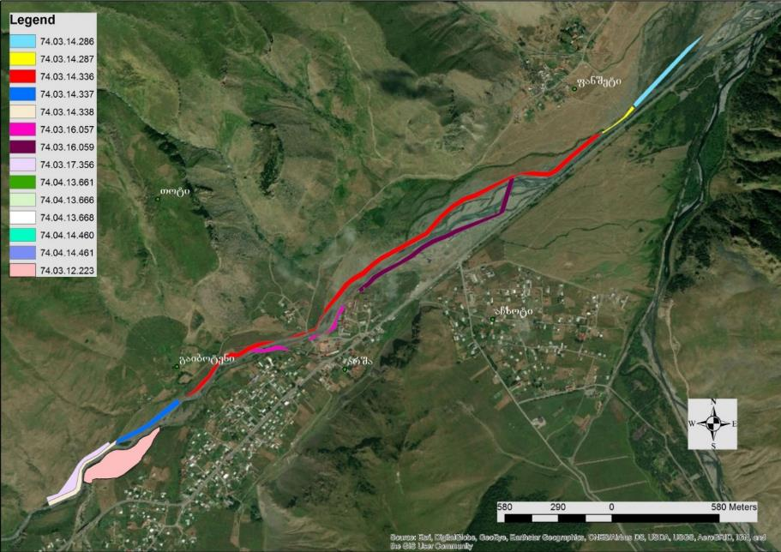
სურათი 7-4 კამარა ჰეს-ის ობიექტებისათვის გამოთხოვნილი სხელმწიფო მიწის ნაკვეთები
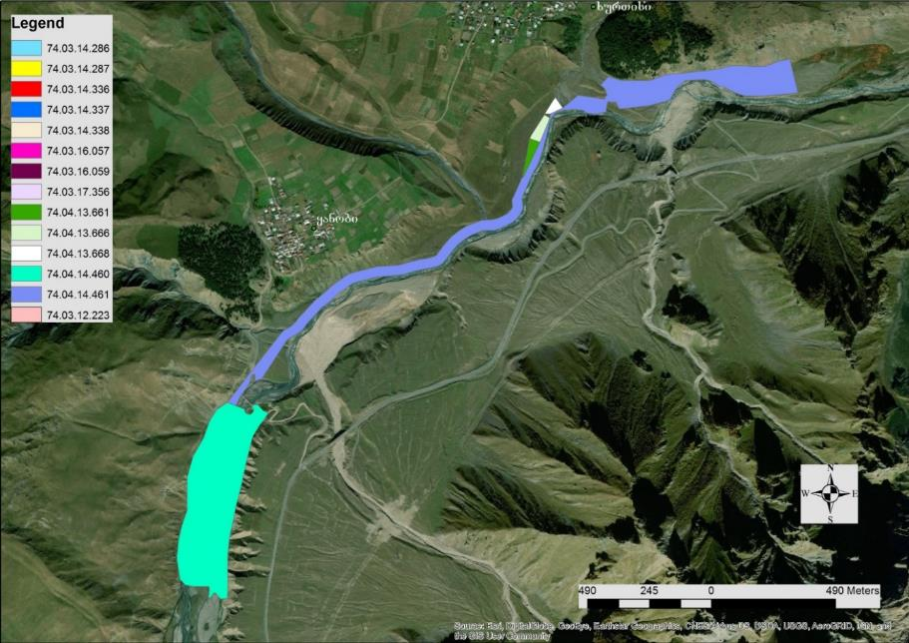
სურათი 7-5 შემაერთებელი ეგხ-ს ალტერნატივებისათვის გამოთხოვნილი სახელმწიფო მიწის ნაკვეთები

ზემოქმედება ადგილობრივ რესურსებზე და მათზე ხელმისაწვდომობის შეზღუდვის რისკები
მშენებლობის ეტაპზე შესაძლებელია გარკვეულწილად შეიზღუდოს ადგილობრივი რესურსებით (ტყის და წყლის რესურსები, საძოვრები) სარგებლობა. აღნიშნული დაკავშირებული იქნება დროებითი ნაგებობების განთავსების გამო გადაადგილების შეზღუდვასთან, რასაც შესაძლოა მოჰყვეს მოსახლეობის უკმაყოფილება. ასეთი შემთხვევების შესახებ წინასწარ ინფორმირებული უნდა იყოს ადგილობრივი მოსახლეობა და რეგიონის სატყეო სამსახური, რათა არ მოხდეს სათბობი შეშით მოსახლეობის უზრუნველყოფის შეფერხება, რისთვისაც წინასწარ უნდა იქნეს მიღებული საჭირო ზომები.
ექსპლუატაციის ეტაპზე აღსანიშნავია ის გარემოება, რომ მდინარის საპროექტო მონაკვეთში წყლის ხარჯი შემცირდება. შესაბამისად შეიზღუდება მოსახლეობის მიერ წყლის რესურსებით სარგებლობა. ამასთან დაკავშირებით უნდა აღინიშნოს, რომ სათავე კვანძიდან ძალურ კვანძამდე მონაკვეთში წყალმომხმარებელი ობიექტები( მაგ. წისქვილი, თევზსაშენი და სხვ). არ არსებობს. შესაძლოა შეიზღუდოს მდინარის გამოყენება რეკრეაციული დანიშნულებით, თუმცა ადგილობრივი მოსახლეობის რიცხოვნობიდან გამომდინარე ესეთი სახის ზემოქმედებაც არ იქნება მნიშვნელოვანი.
ოპერირების ეტაპზე არსებული გზის რეაბილიტაციის შედეგად მოსახლეობას გაუადვილდება საპროექტო ტერიტორიებამდე და ხეობის ზედა მონაკვეთების მიმართულებით გადაადგილება, მათთვის ხელმისაწვდომი გახდება არსებული ტყის რესურსები, რაც სოციალური თვალსაზრისით დადებით ზემოქმედებად უნდა ჩაითვალოს.
ბუნებრივ რესურსებზე ხელმისაწვდომობის უზრუნველყოფის მიზნით მშენებლობის და ექსპლუატაციის ეტაპზე იწარმოებს საჩივრების სარეგისტრაციო ჟურნალი. მოსახლეობის/მეწარმეების უკმაყოფილოების გამორიცხვა მოხდება ქმედითი ურთიერთ კონსულტაციების საფუძველზე. კონსულტაციების შედეგად შესაძლებელია კონფლიქტის მოგვარება შესაბამისი კომპენსაციის გაცემის ან ალტერნატიული რესურსების მოძიებაში დახმარების გაწევის გზით. გარდა ამისა: მოსახლეობას წინასწარ ეცნობება ისეთი გადაწყვეტილების შესახებ, რომელიც დროებით შეზღუდავს ადგილობრივი რესურსების ხელმისაწვდომობას; ისეთი სამუშაოები, რომელიც შეზღუდავს ადგილობრივ რესურსებს და მდ. თერგის ხეობაში გადაადგილებას, ჩატარდება შეძლებისდაგვარად მოკლე დროში.

დასაქმება
დადებით ზემოქმედებად უნდა ჩაითვალოს პროექტის განხორციელების შედეგად დასაქმების შესაძლებლობის ზრდა, რაც განსაკუთრებით მნიშვნელოვანია ადგილობრივი მოსახლეობისთვის. მშენებლობის ეტაპზე სამშენებლო სამუშაოებში ჩართული იქნება დაახლოებით 100 - 300 ადამიანი, რომელთაგან ადგილობრივი მოსახლეობის წილი საკმაოდ მაღალი იქნება. ექსპლუატაციის ეტაპზე დასაქმდება 14 ადამიანი. სამუშაოზე აყვანისას უპირატესობა მიენიჭება მიმდებარე სოფლების მაცხოვრებლებს (აღსანიშნავია, რომ ადგილობრივებს უკვე გააჩნიათ საკმაოდ კარგი გამოცდილება მსგავს პროექტებში მონაწილეობის თვალსაზრისით).
დასაქმებით გამოწვეული დადებითი ზემოქმედება გარკვეულ წვლილს შეიტანს მოსახლეობის ცხოვრების დონის ამაღლებასა და მიგრაციის შემცირებაში. გარდა ამისა, გარკვეული
გადასახადების სახით დამატებითი თანხები შევა ადგილობრივ ბიუჯეტში, რომლის დიდი ნაწილი რეგიონის ინფრასტრუქტურული პროექტების განხორციელებას მოხმარდება.
თუმცა აღსანიშნავია, რომ დასაქმებასთან დაკავშირებით არსებობს გარკვეული სახის ნეგატიური ზემოქმედების რისკებიც, კერძოდ:
- ადგილობრივი მოსახლეობის დასაქმების მოლოდინი და უკმაყოფილება;
- დასაქმებულთა უფლებების დარღვევა;
- პროექტის დასრულებასთან დაკავშირებით სამუშაო ადგილების შემცირება და უკმაყოფილება;
- უთანხმოება ადგილობრივ მოსახლეობასა და დასაქმებულთა შორის.

ზემოქმედება ეკონომიკაზე და ადგილობრივი მოსახლეობის ცხოვრების პირობებზე
ჰესის მშენებლობის და ექსპლუატაციის პროექტის განხორციელება დადებით წვლილს შეიტანს რეგიონის სოციალურ-ეკონომიკურ განვითარებაში.
მშენებლობაზე გამოყენებული იქნება სამშენებლო მასალების ადგილობრივი რესურსები, რაც ხელს შეუწყობს სამშენებლო მასალების წარმოების სექტორის გააქტიურებას.
ექსპლუატაციაში გაშვების შემდგომ ენერგოსისტემა მიიღებს დამატებით ელექტროენერგიას.
პროექტის განხორციელების შედეგად ადგილობრივ ბიუჯეტში შევა დამატებითი თანხები. მათ შორის აღსანიშნავია ქონების გადასახადი, რაც რეგიონის ინფრასტრუქტურის განვითარებას და სხვადასხვა სოციალურ პროექტებს მოხმარდება.
ამასთანავე სამშენებლო სამუშაოებზე დასაქმებული პერსონალის მომსახურებისათვის მოსალოდნელია სატელიტი ბიზნეს საქმიანობების ( ვაჭრობა, მომსახურება, სატრანსპორტო უზრუნველყოფა, საკვები პროდუქტების წარმოება და სხვა) გააქტიურება, რაც დასაქმების დამატებით წყაროდ უნდა ჩაითვალოს.
საერთო ჯამში პროექტის განხორციელება ადგილობრივ ეკონომიკაზე მნიშვნელოვან დადებით ზემოქმედებას იქონიებს. ეს შესამჩნევი იქნება იმ ფონზე, რომ დღეის მდგომარეობით რეგიონში არასახარბიელო სოციალურ-ეკონომიკური მდგომარეობაა და საკმაოდ მაღალია უმუშევრობის დონე.

ზემოქმედება სატრანსპორტო ნაკადებზე
გარკვეულ პერიოდებში სამშენებლო მასალების და კონსტრუქციების ინტენსიური ტრანსპორტირების პროცესში სატრანსპორტო ნაკადებზე ზემოქმედების რისკები მოიმატებს. მშენებლობის ეტაპზე სატრანსპორტო მარშრუტები შეირჩევა მჭიდროდ დასახლებული ზონების გვერდის ავლით. ამასთანავე განისაზღვრება ტრანსპორტირებისთვის ხელსაყრელი პერიოდები. მშენებელ კონტრაქტორს ექნება სწორი და ეფექტური კომუნიკაცია ადგილობრივ მოსახლეობასთან, რათა მათ არ შეეზღუდოთ თავისუფალი გადაადგილების შესაძლებლობა.

ისტორიულ-კულტურულ და არქეოლოგიურ ძეგლებზე ზემოქმედების რისკები
საპროექტო დერეფანში ხილული ისტორიული ძეგლები არ ფიქსირდება. წინასწარი კვლევის მიხედვით საპროექტო მიწის ფართობებზე და მის მიმდებარედ არქეოლოგიური ნიშნის მქონე ობიექტები და არტეფაქტები წარმოდგენილი არ არის. შესაბამისად გაცემულია ნებართვა ტერიტორიების შემდგომი გამოყენების თაობაზე.
თუმცა მიწის სამუშაოების პროცესში შესაძლოა გამოვლინდეს არქეოლოგიური ძეგლები. იმისათვის, რომ ადგილი არ ჰქონდეს მათ დაზიანებას, საჭიროა ასეთის სამუშაოების მუდმივი მეთვალყურეობა და სიფრთხილის ზომების მიღება. არქეოლოგიური ძეგლების გვიანი გამოვლენის შემთხვევაში მოხდება სამუშაოების დაუყოვნებლივ შეჩერება და შესაბამისი კომპეტენციის მქონე სპეციალისტების/სახელმწიფო ორგანოების წარმომადგენლების მოწვევა.
წინასწარი შეფასებით ადგილობრივ ისტორიულ-კულტურულ ძეგლებზე პირდაპირი სახის ზემოქმედება მოსალოდნელი არ არის.

კუმულაციური ზემოქმედება
კუმულაციური ზემოქმედების შეფასების მთავარი მიზანია პროექტის განხორციელებით მოსალოდნელი ზემოქმედების ისეთი სახეების იდენტიფიცირება, რომლებიც როგორც ცალკე აღებული არ იქნება მასშტაბური ხასიათის, მაგრამ სხვა - არსებული, მიმდინარე თუ პერსპექტიული პროექტების განხორციელებით მოსალოდნელ, მსგავსი სახის ზემოქმედებასთან ერთად გაცილებით მაღალი და საგულისხმო უარყოფითი ან დადებითი შედეგების მომტანია.
გზშ-ს შემდგომ ეტაპზე კუმულაციური ზემოქმედების შეფასებისას გათვალისწინებული იქნება რეგიონში, კერძოდ მდ. თერგის ხეობაში დაგეგმილი და მიმდინარე მსგავსი პროექტები, მათ შორის განსაკუთრებით დარიალ ჰესი.
კუმულაციური ზემოქმედება მოსალოდნელია შემდეგი მიმართულებებით:
- ხმაურის გავრცელება და ემისიები ატმოსფერულ ჰაერში;
- ზემოქმედება წყლის ხარისხზე;
- ზემოქმედება ბიოლოგიურ გარემოზე;
- ზემოქმედება თავისუფალ გადაადგილებაზე რესურსებზე ხელმისაწვდომობის შეზღუდვის რისკები.
გზშ-ს ანგარიშში ასევე ფართო განხილვას ექვემდებარება ექსპლუატაციის ეტაპისთვის დამახასიათებელი კუმულაციური ზემოქმედებები, რაც პირველ რიგში წყლის რესურსებზე და ადგილობრივი მოსახლეობის სოციალურ-ეკონომიკურ პირობებზე ზემოქმედებას გულისხმობს.

გარემოსდაცვითი მენეჯმენტის და მონიტორინგის პრინციპები
საქმიანობის განხორციელებისას, მშენებლობის და ობიექტის ექსპლუატაციის ეტაპებზე, მნიშვნელოვანია გარემოსდაცვითი პრევენციული, შემარბილებელი და საკომპენსაციო ღონისძიებების სწორად დაგეგმვა და მართვა, რაც პროექტის მავნე ზემოქმედების მნიშვნელოვნად შემცირების საშუალებას იძლევა. გზშ-ს ფარგლებში, შემარბილებელი ღონისძიებები ინტეგრირებული იქნება გარემოსდაცვითი მართვის გეგმის სახით. კონტროლის და მუდმივი ზედამხედველობის განხორციელების მიზნით, შემუშავებულ იქნება ასევე, მონიტორინგის გეგმა.
საქმიანობის განხორციელების პროცესში უარყოფითი ზემოქმედებების მნიშვნელოვნების შემცირების ერთერთი წინაპირობაა დაგეგმილი საქმიანობის სწორი მართვა მკაცრი მეთვალყურეობის გარემოსდაცვითი მონიტორინგის) პირობებში.

გარემოზე ზემოქმედების შემამცირებელი ღონისძიებების წინასწარი მონახაზი
პროექტის განხორციელების პროცესში მოსალოდნელი ზემოქმედების თავიდან აცილება და რისკის შემცირება შეიძლება მიღწეულ იქნას სამშენებლო სამუშაოების წარმოების და ოპერირებისას საუკეთესო პრაქტიკის გამოცდილების გამოყენებით. შემარბილებელი ღონისძიებების ნაწილი გათვალისწინებულია პროექტის შემუშავებისას.
საქმიანობის განხორციელების პროცესში გარემოსდაცვითი რისკების შემარბილებელი ღონისძიებების წინასწარი მონახაზი მოცემულია ქვემოთ. გარემოსდაცვითი ღონისძიებების გატარებაზე პასუხისმგებლობა ეკისრება საქმიანობის განმახორციელებელს.
შემარბილებელი ღონისძიებები შეიძლება დაიყოს შედეგ ჯგუფებად:
- შემსუბუქების ღონისძიებები-პროექტის ნეგატიური ზეგავლენის შემცირება ან აღმოფხვრა;
- ოპტიმიზაციის ღონისძიებები-დადებითი ზემოქმედების გაძლიერება;
- საკომპენსაციო ღონისძიებები-ნეგატიური ზემოქმედების კომპენსაცია;
- ზედამხედველობის ღონისძიებები-გარემოს დაცვით და სოციალურ პრობლემებთან დაკავშირებულ ცვლილებებზე კონტროლი.
დაგეგმილი საქმიანობის განხორციელების პროცესში ბუნებრივ და სოციალურ გარემოზე შესაძლო ზემოქმედების შერბილების ღონისძიებების დეტალური პროგრამის დამუშავება მოხდება შეფასების შემდგომ ეტაპზე (გზშ-ის ანგარიშის მომზადება), როდესაც დაზუსტდება პროექტის ტექნიკური დეტალები.

ცხრილი 8-1 შემარბილებელი ღონისძიებები მშენებლობის ეტაპზე
რეცეპტორი/  ზემოქმედება | ზემოქმედების აღწერა | პირველადი წინადადება შემარბილებელი ღონისძიებების შესახებ
ემისიები ატმოსფერული ჰაერის ხარისხზე, ხმაურის და ვიბრაციის გავრცელება | - მიწის სამუშაოების და სატრანსპორტო ოპერაციების შედეგად წარმოქმნილი მტვერი და ხმაური;  - მანქანების, სამშენებლო ტექნიკის გამონაბოლქვი;  - სხვადასხვა დანადგარ-მექანიზმების (ბეტონის კვანძი, სამსხვრევი) გამონაბოლქვი;  - სამშენებლო და სატრანსპორტო ოპერაციებით გამოწვეული ხმაური და ვიბრაცია;  - გვირაბ(ებ)ის გაყვანის პროცესში გამოწვეული ხმაური და ვიბრაცია; | - სატრანსპორტო საშუალებების და სამშენებლო ტექნიკის გამართულ მდგომარეობაში ექსპლუატაცია. სამშენებლო მოედნებზე არ დაიშვებიან ის სატრანსპორტო საშუალებები, რომლებსაც არ ექნებათ გავლილი ტექნიკური ინსპექტირება;  - გვირაბების გაყვანისას აფეთქებითი სამუშაოების წარმოება მინიმალური მუხტების გამოყენებით;  - სატრანსპორტო საშუალებების სიჩქარის შეზღუდვა;  - მიწის სამუშაოების და ნაყარი ტვირთების მართვის პროცესში სიფრთხილის ზომების მიღება, დაყრის სიმაღლეების შეზღუდვა;  - გზის ღია ზედაპირების მორწყვა მტვრის წარმოქმნის თავიდან ასაცილებლად;  - ხმაურიანი სამუშაოებისთვის (მათ შორის გვირაბების გაყვანა) ნაკლებად სენსიტიური პერიოდის შერჩევა;  - ემისიების სტაციონალური ობიექტებისათვის შესაბამისი ჰაერდაცვითი დოკუმენტაციის შემუშავება, სამინისტროსთან შეთანხმება და შესაბამისი ნორმების დაცვა;  - გარემოს დაცვის სტანდარტების გათვალისწინების ვალდებულების დაწესება სამუშაოებში ჩართული კომპანიებისათვის;  - სათანადო მონიტორინგის დაწესება, პირველ რიგში სოფ. ყანობის , გარბანის და ტყარშეტის საცხოვრებელი სახლების სიახლოვეს. მონიტორინგი შეიძლება გულისხმობდეს გვირაბების გაყვანის პროცესში ახლოს მდებარე საცხოვრებელი სახლების ვიბრაციით დაზიანების პერიოდულ კონტროლსაც;
საშიში გეოდინამიკური პროცესები(ს ეროზია, მეწყერი, ქვათაცვენა და სხვ.) გააქტიურების რისკები; | - ქანების დესტაბილიზაცია და გეოლოგიური პროცესების გააქტიურება დერეფნის მომზადების/გაფართოების პროცესში, ან გვირაბების მოწყობის და გზის გაყვანის სამუშაოებისას;  - ქანების დესტაბილიზაცია, ეროზიული პროცესების გააქტიურება ნაგებობების ფუნდამენტების მომზადებისას და სხვა საექსკავ. სამუშაოებისას;  - გვირაბ(ებ)ის გაყვანის პროცესში მისი თაღების და კედლების ჩამოქცევა და მომსახურე პერსონალის უსაფრთხოებასთან დაკავშირებული რისკები;  - მშენებარე ნაგებობების დაზიანება რაიონისთვის დამახასიათებელი გეოდინამიკური პროცესების გავლენით; | - ფერდობების მაქსიმალური სიფრთხილით ჩამოშლა (უპირატესობა მიენიჭება მექანიკურ საშუალებებს);  - რთულ უბნებზე შესასრულებელი სამუშაოების შეზღუდვა ძლიერი ნალექის პირობებში;  - მილსადენის სენსიტიურ მონაკვეთზე ფერდობის გამაგრებითი და დამცავი სამუშაოების განხორციელდება დეტალური კვლევის საფუძველზე;  - გვირაბების თაღების და კედლების პარალელურად გამაგრება, შემხვედრი ქანების ფიზიკურ-მექანიკური თვისებების და ჰიდროგეოლოგიური პირობების შესაბამისად;  - სენსიტიურ მონაკვეთებში საყრდენი კედლების მოწყობა ან მდინარის ნაპირების  - ლოდებით გამაგრება;  - სადაწნეო მილსადენის გარკვეული უბნების დაცვა ქვათაცვენისგან შესაბამისი საინჟინრო ნაგებობებით;  - სენსიტიურ უბნებზე სამშენებლო სამუშაოები( მათ შორის განსაკუთრებით გვირაბის გაყვანისას) განხორციელდება ინჟინერ-გეოლოგის მუდმივი მეთვალყურეობის პირობებში. მისი მოთხოვნის საფუძველზე დამატებითი ღონისძიებების გატარება;  - ძირითადი ნაგებობების ფუნდირება საინჟინრო-გეოლოგიური კვლევების საფუძველზე, მყარ გრუნტებში;  - სამუშაოების დასრულების შემდგომ სარეკულტივაციო ღონისძიებების გატარება, განსაკუთრებით სანაყაროების პერიმეტრზე და მილსადენის დერეფანში დამუშავებულ ფერდობებზე.
ზედაპირული და გრუნტის წყლების დაბინძურების რისკები | - ზედაპირული წყლების დაბინძურება მდინარის კალაპოტში ან/და კალაპოტის სიახლოვეს მიმდინარე მიწის სამუშაოებისას, ჩამდინარე წყლები(ს მათ შორის გვირაბ(ებიდან გამოსული ნაჟური წყლების)) მდინარეში ჩაშვებისას და ნარჩენების/მასალების არასწორი მართვის შემთხვევაში; | - მანქანა/დანადგარების და პოტენციურად დამაბინძურებელი მასალების განთავსება ზედაპირული წყლის ობიექტიდან არანაკლებ 50 მ დაშორებით( სადაც ამის საშუალება არსებობს). თუ ეს შეუძლებელია, დაწესდება კონტროლი წყლის დაბინძურების თავიდან ასაცილებლად;  - მანქანა/დანადგარების ტექნიკური გამართულობის უზრუნველყოფა;  - სამუშაოს დასრულების შემდეგ ყველა პოტენციური დამაბინძურებელი მასალა გატანა.  - საწვავის/საპოხი მასალის დაღვრის შემთხვევაში დაბინძურებული უბნის ლოკალიზაცია/გაწმენდა;  - ყურადღება მიექცევა მომიჯნავე ფერდობების სტაბილურობას, რათა გამოირიცხოს გრუნტის მასების მდინარის კალაპოტში მოხვედრა და შეწონილი ნაწილაკების მატება;  - ჩამდინარე წყლების წყაროებისთვი(ს ასეთის არსებობის შემთხვევაში) შესაბამისი წყალდაცვითი დოკუმენტაციის შემუშავება, სამინისტროსთან შეთანხმება და შესაბამისი ნორმების დაცვა;  - ჩამდინარე წყლებისთვის შესაბამისი გამწმენდი საშუალებების გამოყენება, მათ შორის გვირაბებიდან გამოსული ნაჟური წყლებისთვის სასედიმენტაციო გუბურების მოწყობა;
ზემოქმედება ფლორისტულ გარემოზე | - სამუშაო დერეფნის მცენარეული საფარისგან გასუფთავება; | - სამუშაო ზონის საზღვრების დაცვა, რომ ადგილი არ ჰქონდეს მცენარეული საფარის დამატებით დაზიანებას;  - შეძლებისდაგვარად გამწვანებითი სამუშაოების გატარება (ჰესის სააგრეგატო შენობასთან);
ზემოქმედება ცხოველთა სახეობებზე ( მათ შორის იქთიოფაუნაზე) და მათ საბინადრო ადგილებზე | - პირდაპირი ზემოქმედება ცხოველთა დაღუპვა, დაზიანება.  - ცხოველთა საბინადრო ადგილების დაზიანება;  - ცხოველების შეშფოთება და მიგრაცია საპროექტო დერეფნის მიმდებარე ტერიტორიებიდან;  - ზემოქმედება იქთიოფაუნაზე წყლის დაბინძურების და ჰიდროლოგიური რეჟიმის ცვლილების გამო; | - საპროექტო დერეფნის გასუფთავების სამუშაოების დაწყებამდე ტერიტორიების შემოწმება ცალკეული სახეობების საბუდარი ადგილების/სოროების გამოვლენის მიზნით;  - თხრილების და მშენებლობის პროცესში დატოვებული სხვა მსგავსი სახიფათო უბნების შემოღობვა ცხოველების შიგნით ჩავარდნის პრევენციის მიზნით;  - თხრილების და მშენებლობის პროცესში დატოვებული სხვა მსგავსი სახიფათო უბნების წინასწარი შემოწმება მათ ამოვსებამდე;  - ღამის განათების სისტემების ოპტიმალურად გამოყენება;  - ხმაურის გავრცელების და ატმოსფერულ ჰაერში მავნე ნივთიერებების ემისიების პრევენციული ღონისძიებების გატარება;  - ძლიერი ხმაურის (აფეთქებების) დროის განსაზღვრისას ფაუნაზე გავლენის გათვალისწინება (მაგ., ხმაურის თავიდან აცილება გამრავლების პერიოდში);  - მუშებისათვის კოდექსის დაწესება ბრაკონიერობის პრევენციისთვის;  - ნარჩენების სათანადო მართვა, წყლის და ნიადაგის ხარისხის შენარჩუნება;  - მშენებლობის დასრულების შემდგომ გათვალისწინებული სარეკულტივაციო სამუშაოების განხორციელება;  - სენსიტიურ უბნებში სამშენებლო სამუშაოების დაგეგმვა-განხორციელება მოწყვლადი სახეობებისთვის ნაკლებად მგრძნობიარე პერიოდში (მაგ. სათავე ნაგებობის მშენებლობისას კალაპოტში შესასრულებელი სამუშაოების შეზღუდვა ნაკადულის კალმახის მიგრაციის პერიოდში).
ნიადაგის/გრუნტის სტაბილურობის დარღვევა და ნაყოფიერი ფენის განადგურება, დაბინძურება: | - სტაბილურობის დარღვევა გზის გაფართოების და სამშენებლო სამუშაოების დროს;  - ნაყოფიერი ფენის განადგურება სამშენებლო მოედნების მომზადების ტერიტორიების გაწმენდის დროს.  - ნიადაგის დაბინძურება ნარჩენებით;  - დაბინძურება საწვავის, ზეთების ან სხვა ნივთიერებების დაღვრის შემთხვევაში. | - ნაყოფიერების და სტაბილურობის შენარჩუნების მიზნით, იმ ადგილებში სადაც ეს შესაძლებელია ნიადაგის ზედაპირული ფენის მოხსნა და ცალკე გროვებად დასაწყობება;  - ნარჩენების სათანადო მართვა;  - სამეურნეო-ფეკალური წყლების შეგროვება ჰერმეტულ საასენიზაციო ორმოებში, მათი გატანა და უტილიზაცია;  - დაბინძურების მაღალი პოტენციალის მქონე სტაციონალური ობიექტების (მაგალითად საწვავის სამარაგო რეზერვუარები) ავარიული დაღვრის შემაკავებელი ბარიერებით შემოზღუდვა;  - შემთხვევითი დაღვრის შემთხვევაში დაბინძურებული ფენის დროული მოხსნა და გატანა ტერიტორიიდან.
ვიზუალურ- ლანდშაფტური ცვლილება | - ვიზუალურ-ლანდშაფტური ცვლილებები. | - დროებითი კონსტრუქციების, მასალების და ნარჩენების ისე განთავსება, რომ ნაკლებად შესამჩნევი იყოს ვიზუალური რეცეპტორებისთვის;  - სამუშაოს დასრულების შემდეგ სარეკულტივაციო-გამწვანებითი სამუშაოების ჩატარება.
ნარჩენები | - სამშენებლო ნარჩენები (გამუნამუშევარი ქანები და სხვ.);  - სახიფათო ნარჩენები(საწვავ-საპოხი მასალების ნარჩენები და სხვ.);  - საყოფაცხოვრებო ნარჩენები. | - სამშენებლო და სხვა საჭირო მასალების შემოტანა იმ რაოდენობით, რაც საჭიროა პროექტის მიზნებისათვის;  - გამონამუშევარი ქანების ნაწილის გამოყენება პროექტის მიზნებისთვის (ვაკისების მოსაწყობად და სხვ.) დანარჩენი ნაწილი შესაბამისი წესების დაცვით დასაწყობდება წინასწარ შერჩეულ ადგილებში;  - გამონამუშევარი ქანების სანაყაროების ზედაპირების რეკულტივაციის სამუშაოების ჩატარება;  - ნარჩენების შეძლებისდაგვარად ხელმეორედ გამოყენება;  - სახიფათო ნარჩენების გატანა შემდგომი მართვის მიზნით მხოლოდ ამ საქმიანობაზე სათანადო ნებართვის მქონე კონტრაქტორის საშუალებით;  - ნარჩენების წარმოქმნის, დროებითი დასაწყობების და შემდგომი მართვის პროცესებისთვის სათანადო აღრიცხვის მექანიზმის შემოღება და შესაბამისი ჟურნალის წარმოება;  - ნარჩენების მართვისათვის გამოყოფილი იქნება სათანადო მომზადების მქონე პერსონალი;  - პერსონალის ინსტრუქტაჟი.
ზემოქმედება კერძო საკუთრებაზე და ადგილობრივ რესურსებზე ხელმისაწვდომობის შეზღუდვა | - განსახლების და რესურსებზე ხელმისაწვდომობის შეზღუდვის რისკები | - მოსახლეობის უკმაყოფილოების გამორიცხვა მოხდება ქმედითი ურთიერთ კონსულტაციების საფუძველზე;  - სამშენებლო და სატრანსპორტო ოპერაციების დაგეგმვა-განხორციელება ისე, რომ ადგილი არ ჰქონდეს მიმდებარე საძოვარ ტერიტორიებზე ან/და ტყის რესურსებზე ხელმისაწვდომობის ხელშეშლას;  - საჭიროების შემთხვევაში ფინანსური კომპენსაცია ან/და უძრავი ქონების აღდგენა.
დასაქმება და მასთან დაკავშირებული უარყოფითი ზემოქმედების რისკები. | - ადგილობრივი მოსახლეობის დასაქმების მოლოდინი და უკმაყოფილება;  - დასაქმებულთა უფლებების დარღვევა;  - პროექტის დასრულებასთან დაკავშირებით სამუშაო ადგილების შემცირება და უკმაყოფილება;  - უთანხმოება ადგილობრივ მოსახლეობასა და დასაქმებულთა (არაადგილობრივები) შორის. | - პერსონალის აყვანა მოხდება შესაბამისი ტესტირების საფუძველზე;  - თითოეულ პერსონალთან გაფორმდება ინდივიდუალური სამუშაო კონტრაქტი;  - პერსონალთან გაფორმებულ ხელშეკრულებაში ჩაერთვება მუხლები ყველა გეგმის, პროცედურის და შემარბილებელ ღონისძიებებთან დაკავშირებით, აგრეთვე, იმ მუხლების ჩართვა, რომლებიც ეხება უსაფრთხოების გეგმების მონიტორინგსა და უბედური შემთხვევების შესახებ ანგარიშებს;  - პერსონალს მიეწოდება ინფორმაცია მათი სამსახურის შესახებ- შემუშავდება სამუშაო ქცევის კოდექსი;  - ყველა არაადგილობრივ პერსონალს მიეწოდება ინფორმაცია ადგილობრივი მოსახლეობის უნარ-ჩვევების და კულტურის შესახებ;  - სხვადასხვა მასალების შესყიდვისას უპირატესობა მიენიჭება ადგილობრივი პროდუქციას (მათ შორის, ინერტული მასალები, ხე-ტყე) და მოხდება ადგილობრივი საწარმოების მხარდაჭერა;  - შემუშავდება პერსონალის საჩივრების განხილვის მექანიზმი და მოხდება მისი პრაქტიკულად გამოყენება;  - იწარმოებს პერსონალის საჩივრების ჟურნალი.
ჯანმრთელობასა და უსაფრთხოებასთან დაკავშირებული რისკები | - მოსახლეობის ჯანმრთელობასა და უსაფრთხოებაზე მოსალოდნელი ზემოქმედება;  - დასაქმებული პერსონალის ჯანმრთელობასა და უსაფრთხოებაზე მოსალოდნელი ზემოქმედება. | - პერსონალისთვის ტრეინინგების ჩატარება უსაფრთხოებისა და შრომის დაცვის საკითხებზე;  - დასაქმებული პერსონალის უზრუნველყოფა ინდივიდუალური დაცვის საშუალებებით;  - მშენებარე გვირაბ(ებ)ის აღჭურვა სათანადო ვენტილაციის სისტემებით;  - ჯანმრთელობისათვის სახიფათო უბნებში და გზებზე შესაბამისი გამაფრთხილებელი, მიმთითებელი და ამკრძალავი ნიშნების დამონტაჟება;  - ჯანმრთელობისათვის სახიფათო უბნების შემოღობვა;  - ჯანმრთელობისათვის სახიფათო უბნებზე და სამშენებლო ბანაკზე სტანდარტული სამედიცინო ყუთების არსებობა;  - მანქანა-დანადგარების ტექნიკური გამართულობის უზრუნველყოფა;  - სატრანსპორტო ოპერაციებისას უსაფრთხოების წესების მაქსიმალური დაცვა, სიჩქარეების შეზღუდვა;  - დასახლებულ პუნქტებში გამავალი გზებით სარგებლობის მინიმუმამდე შეზღუდვა;  - სამუშაო უბნებზე უცხო პირთა უნებართვოდ ან სპეციალური დამცავი საშუალებების გარეშე მოხვედრის და გადაადგილების კონტროლი;  - სიმაღლეზე მუშაობისას პერსონალის დაზღვევა თოკებით და სპეციალური სამაგრებით;  - სათანადო სამუშაო უბნის და სამუშაო სივრცის უზრუნველყოფა;  - თანამშრომლების სატრანსპორტო და საევაკუაციო გასასვლელი მარშუტების უსაფრთხოების უზრუნველყოფა;  - სამუშაო უბნებზე, მათ შორის გვირაბებში სისუფთავის, საჭირო ტემპერატურის, განათების და ტენიანობის უზრუნველყოფა;  - ინციდენტებისა და უბედური შემთხვევების სააღრიცხვო ჟურნალის წარმოება.
ზემოქმედება სატრანსპორტო ნაკადებზე | - სატრანსპორტო ნაკადების გადატვირთვა;  - გადაადგილების შეზღუდვა. | - შეძლებისდაგვარად საზოგადოებრივ გზებზე მანქანები(ს განსაკუთრებით მუხლუხოიანი ტექნიკის) გადაადგილების შეზღუდვა;  - სატრანსპორტო ოპერაციების წარმოების დროის და პერიოდის შესახებ მოსახლეობისთვის ინფორმაციის მიწოდება;  - საჭიროების შემთხვევაში მოსახლეობას გაეწევა დამხარება გადაადგილების ალტერნატიული მარშრუტების მოძიებისთვის;  - გზის ყველა დაზიანებული უბნის აღდგება მაქსიმალურად მოკლე ვადებში, რათა ხელმისაწვდომი იყოს მოსახლეობისთვის;  - სამშენებლო ბანაკის და სამშენებლო მოედნების სიახლოვეს განთავსდება შესაბამისი გამაფრთხილებელი, მიმთითებელი და ამკრძალავი ნიშნები;  - საჩივრების შემოსვლის შემთხვევაში მათი დაფიქსირება/აღრიცხვა და სათანადო რეაგირება.
ზემოქმედება ისტორიულ- კულტურულ ძეგლებზე | - აღურიცხავი არქეოლოგიური ობიექტების დაზიანება მიწის სამუშაოების შესრულებისას. | - რაიმე არტეფაქტის აღმოჩენის შემთხვევაში მშენებლობის პროცესი შეჩერდება. აღმოჩენის შესწავლისთვის მოწვეული იქნება ექსპერტ-არქეოლოგები და მათი რეკომენდაციის შემთხვევაში კომპანია ხელს შეუწყობს ობიექტის კონსერვაციას ან საცავში გადატანას. სამუშაოები განახლდება შესაბამისი ნებართვის მიღების შემდეგ.

ცხრილი 8-2 შემარბილებელი ღონისძიებები ექსპლუატაციის ეტაპზე
რეცეპტორი/  ზემოქმედება | ზემოქმედების აღწერა | პირველადი წინადადება შემარბილებელი ღონისძიებების შესახებ
საშიში გეოდინამიკური პროცესები(ს ეროზია, მეწყერი და სხვ.) გააქტიურების რისკები; | - გზების და მილსადენის დერეფნის ფარგლებში გეოლოგიური პროცესების გააქტიურება;  - სანაპირო ზოლის წარეცხვის რისკები;  - სათავე ნაგებობის და ჰესის შენობის უსაფრთხოებასთან დაკავშირებული რისკები; | - ყველა სენსიტიურ უბანზე განხორციელდება საშიში გეოლოგიური მოვლენების და დამცავი ნაგებობების მდგრადობის მონიტორინგი განსაკუთრებით საწყისი2 წლის განმავლობაში. მონიტორინგულ სამუშაოებში ჩართული იქნება შესაბამისი კომპეტენციის მქონე პერსონალი( ინჟინერ-გეოლოგები). საჭიროების შემთხვევაში უმოკლეს ვადებში გატარდება დამატებითი ღონისძიებები( გეოლოგიური შესწავლა, პროექტის დამუშავება და გამაგრებითი სამუშაოები).
ზედაპირული და გრუნტის წყლების დაბინძურების რისკები | - ზედაპირული წყლების დაბინძურება ფერდობებიდან ჩამონაშალი ქანებით;  - ზედაპირული და გრუნტის წყლების დაბინძურება ნარჩენების არასწორი მართვის და სხვა გაუთვალისწინებელ შემთხვევებში. | - საპროექტო დერეფანში გეოლოგიური სტაბილურობის შენარჩუნება;  - ნარჩენების მართვის გეგმით გათვალისწინებული ღონისძიებების შესრულების სისტემატური კონტროლი;  - ზეთების შენახვისა და გამოყენების წესების დაცვაზე სისტემატური ზედამხედველობა;  - საწვავის/ზეთების ავარიული დაღვრის შემთხვევაში დაბინძურების ლოკალიზაცია და ზედაპირულ წყლებში მოხვედრის პრევენციის ღონისძიებების გატარება;  - ქვესადგურის აღჭურვა ავარიული დაღვრის ზეთშემკრები სისტემით;  - პერსონალს ინსტრუქტაჟი გარემოს დაცვის და უსაფრთხოების საკითხებზე.
ზემოქმედება ჰიდროლოგიურ რეჟიმზე | - ენერგეტიკული დანიშნულებით წყლის აღების გამო მდინარეების საპროექტო მონაკვეთებში წყლის ბუნებრივი ხარჯის შემცირება | - დამყარდება კონტროლი სათავე კვანძის ქვედა ბიეფში ეკოლოგიური ხარჯის გატარებაზე;  - მდინარეში ეკოლოგიური ხარჯის ტოლი ან მასზე ნაკლები ხარჯის მოდინების შემთხვევაში მოხდება ჰესის მუშაობის შეჩერება და მოდინებული წყლის ხარჯი სრულად გატარდება სათავე კვანძების ქვედა ბიეფში;
ზემოქმედება მყარი ნატანის ტრანსპორტირების პირობებზე | - ენერგეტიკული დანიშნულებით წყლის აღების გამო და დამბების არსებობის შედეგად მყარი ნატანის ბუნებრივი ტრანსპორტირების პირობების დარღვევა;  - სანაპირო ზოლის ცალკეულ უბნებში მყარი ნატანის დეფიციტი ან მოჭარბებული დაგროვება. | - გაზაფხულის და შემოდგომის წყალდიდობების პერიოდში გარკვეული ხანგრძლივობით მაქსიმალურად გაიხსნება სათავე ნაგებობის გამრეცხი ფარები და მოხდება მყარი ნატანის ქვედა ბიეფის მიმართულებით გადარეცხვა;  - წელიწადში ორჯერ, გაზაფხულისა და შემოდგომის წყალდიდობის შემდგომ, ჩატარდება მონიტორინგი სათავე კვანძის კვეთში ნატანის გატარებაზე;  - ჩატარებული მონიტორინგის მიხედვით, თუ დადგინდა, რომ ნატანის გატარება ფერხდება, გატარდება შესაბამისი პროფილაქტიკური ღონისძიებები( მაგ. ექსკავატორის დახმარებით ზედა ბიეფის გაწმენდა და სხვ).
ზემოქმედება ფლორისტულ გარემოზე | - დერეფნის პერიოდული გასუფთავება ხე-მცენარეული საფარისგან; | - პერიოდული სარემონტო-პროფილაქტიკური სამუშაოებისას სამუშაო ზონის საზღვრების დაცვა, რომ ადგილი არ ჰქონდეს მცენარეული საფარის დამატებით დაზიანებას.
ზემოქმედება ცხოველთა სამყაროზე | - ზემოქმედება ცხოველთა სახეობებზე ნარჩენების არასწორი მართვის გამო;  - ზემოქმედება წყლის მოყვარულ ცხოველებზე მდ. ფარავნის და კორხის ჰიდროლოგიური პირობების ცვლილების გამო;  - ბრაკონიერობა. | - ყურადღება მიექცევა ნარჩენების სათანადო მართვას;  - სათავე კვანძის ქვედა ბიეფში მუდმივად გატარდება სავალდებულო ეკოლოგიური ხარჯი;  - მომსახურე პერსონალის ცნობიერების ამაღლება უკანონო ნადირობა/თევზაობასთან დაკავშირებით და შესაბამისი მონიტორინგის წარმოება.
ზემოქმედება იქთიოფაუნაზე | - წყლის ბიომრავალფეროვნების საცხოვრებელი პირობების გაუარესება ჰიდროლოგიური პირობების ცვლილების გამო;  - თევზების სამიგრაციო მარშრუტის ბლოკირება დამბის არსებობის გამო;  - თევზის წყალმიმღებში მოხვედრის რისკი; | - სათავე ნაგებობიდან ქვედა დინებაში ეკოლოგიური ხარჯის მუდმივი გატარება;  - სათავე კვანძზე ეფექტური თევზსავალის მოწყობა და მისი ტექნიკური გამართულობის კონტროლი;  - თევზის დაზიანების რისკის მინიმიზაციის მიზნით წყალმიმღებზე თევზამრიდის  - დამონტაჟება;  - ზედაპირული წყლების ხარისხის გაუარესების თავიდან აცილების ყველა შემარბილებელი ღონისძიებების გატარება;  - საჭიროების შემთხვევაში მდ. თერგის კალაპოტის მართვის ღონისძიებების გატარება;
ჯანმრთელობასა და უსაფრთხოებასთან დაკავშირებული რისკები | - სხვადასხვა გაუთვალისწინებელი შემთხვევები | - ადგილობრივი მოსახლეობის ინფორმირება შესაძლო რისკების შესახებ;  - ჰესების სათავე ნაგებობის და ძალური კვანძების ტერიტორიაზე შესაბამისი ამკრძალავი, გამაფრთხილებელი და მიმთითებელი ნიშნების მოწყობა;  - გეგმიური სარემონტო-პროფილაქტიკური სამუშაოების ჩატარება.

ინფორმაცია მომავალში ჩასატარებელი კვლევებისა და გზშ-ის ანგარიშის მომზადებისთვის საჭირო მეთოდების შესახებ
გზშ-ს ანგარიშის მომზადების პროცესში განხორციელდება საპროექტო ტერიტორიის დეტალური შესწავლა, რაც მოიცავს როგორც საველე სამუშაოებს, ისე ლაბორატორიულ კვლევებს და მონაცემების პროგრამულ დამუშავებას. ამასთანავე გათვალისწინებული და გაანალიზებული იქნება პროექტირების შემდგომ ეტაპებზე დაზუსტებული ცალკეული საკითხები, მათ შორის ნაგებობების პარამეტრები. დეტალური კვლევების პროცესში ჩართული იქნება სხვადასხვა მიმართულების სპეციალისტები, მათ შორის ეკოლოგი, გეოლოგი, ბოტანიკოსი, ზოოლოგი, იქთიოლოგი, სოციოლოგი და სხვ. გზშ-ს ანგარიშში წარმოდგენილი ინფორმაცია შესაბამისობაში იქნება საქართველოს კანონის „გარემოსდაცვითი შეფასების კოდექსი“-ს მე-10 მუხლის მოთხოვნებთან.
ქვემოთ განხილულია ის საკითხები, რომლებსაც გზშ-ს შემდგომი ეტაპის პროცესში განსაკუთრებული ყურადღება მიექცევა საქმიანობის სპეციფიკიდან და გარემოს ფონური მდგომარეობიდან გამომდინარე.
ემისიები ატმოსფერულ ჰაერში და ხმაურის გავრცელება:
გზშ-ს შემდგომი ეტაპის ფარგლებში დაზუსტდება ჰესის მშენებლობის პროცესში ემისიების და ხმაურის ძირითადი წყაროების განლაგება და მათი მახასიათებლები; განისაზღვრება საანგარიშო წერტილები, რომლის მიმართაც კომპიუტერული პროგრამების გამოყენებით განხორციელდება ხმაურის დონეების და ატმოსფერული ჰაერის დამაბინძურებელი ნივთიერებების კონცენტრაციების მოდელირება. კომპიუტერული მოდელირების შედეგების მიხედვით განისაზღვრება საქმიანობის პროცესში გასატარებელი შემარბილებელი ღონისძიებები და მონიტორინგის გეგმა. ემისიების ისეთი სტაციონალური წყაროების გამოყენების შემთხვევაში, როგორიცაა მაგალითად ბეტონის კვანძი ან სამსხვრევ-დამხარისხებელი საამქრო, შემუშავდება და სამინისტროს შესათანხმებლად წარედგინება შესაბამისი ჰაერდაცვითი დოკუმენტაცია.
გეოლოგიურ გარემო, საშიში-გეოდინამიკური პროცესები:
გზშ-ს პროცესის შემდგომ ეტაპებზე არსებული გეოლოგიური გარემოს შესწავლას და საინჟინრო- გეოლოგიური პირობების დეტალურ შეფასებას განსაკუთრებული ყურადღება დაეთმობა. საინჟინრო-გეოლოგიური პირობების აღწერილობის საფუძველი იქნება საპროექტო ტერიტორიებზე ჩატარებული საინჟინრო-გეოლოგიური აგეგმვის, საკვლევი ჭაბურღილის ბურღვის, გეოფიზიკური კვლევებისა და მოძიებული ლიტერატურულ-ფონდური მასალების მონაცემები. ჭაბურღილებიდან მოპოვებულ მასალას ჩაუტარდება ლაბორატორიული გამოკვლევები და განისაზღვრება გრუნტებისა და კლდოვანი ქანების შედგენილობა და ფიზიკურ-მექანიკური თვისებები. საიჟინრო-გეოლოგიური შესწავლის ფარგლებში განსაკუთრებული ყურადღება დაეთმობა საპროექტო გვირაბის დერეფანს და შემოთავაზებული იქნება მისი გაყვანის პროცესში გამოყენებული შემარბილებელი ღონისძიებები.
ყურადღება გამახვილდება საპროექტო დერეფანში საშიში-გეოდინამიკური პროცესების შესწავლაზე. შეფასებული იქნება ზვავსაშიშროებისა და ქვათაცვენის მხრივ მაღალი რისკის მქონე უბნები, რის საფუძველზეც დაკონკრეტდება ამ უბანზე ჩასატარებელი დამცავი და გამაგრებითი ღონისძიებები. ასევე დამატებით აღწერილი და შეფასებული იქნება ეროზიის მხრივ მაღალი რისკის მქონე უბნები და წარმოდგენილი იქნება ინფორმაცია ეროზიული პროცესებისგან მილსადენის დაცვის ღონისძიებების შესახებ.
წყლის გარემო
გზშ-ს შემდგომ ეტაპზე წყლის გარემოზე ზემოქმედების შეფასების მხრივ განსაკუთრებული ყურადღება გამახვილდება ჰიდროლოგიური პირობების ცვლილების საკითხებზე. შესაბამისი მეთოდების გამოყენებით გაანგარიშდება საპროექტო მონაკვეთისთვის საშუალო წლიური, მინიმალური და მაქსიმალური ხარჯები, ასევე მყარი ჩამონადენის რაოდენობა. განისაზღვრება ეკოლოგიური ხარჯის ის რაოდენობა, რომელიც უზრუნველყოფს მდინარის სანიტარულ- ეკოლოგიური და სოციალური ფუნქციის, ასევე წყლის ბიომრავალფეროვნების ცხოველქმედებისთვის საჭირო საარსებო პირობების შენარჩუნებას.
დეტალური შეფასების პროცესში დაზუსტებული იქნება წყლის ხარისხზე ზემოქმედების წყაროები, მათი განლაგება და საპროექტო მახასიათებლები. აღნიშნულის საფუძველზე შემუშავდება კონკრეტული შემარბილებელი ღონისძიებები და გარემოსდაცვითი მონიტორინგის პროგრამა. ჩამდინარე წყლების მდინარეში ჩაშვების შემთხვევაში შემუშავდება და სამინისტროს შესათანხმებლად წარედგინება ზდჩ-ს ნორმატივების პროექტი.
ბიოლოგიური გარემო
მნიშვნელოვანი კვლევების ჩატარება იგეგმება საპროექტო დერეფანში წარმოდგენილი ბიომრავალფეროვნების დეტალური ( დამატებითი) შესწავლის და მოსალოდნელი ზემოქმედების შეფასების მიზნით. კვლევა მოიცავს სამ ძირითად კომპონენტს:. 1. ფლორისტული გარემოს შესწავლა.; 2. ხმელეთის ფაუნის შესწავლა და 3.იქთიოფაუნის შესწავლა.
ფლორისტული შეფასება მოიცავს ორ კომპონენტს: საპროექტო დერეფანში არსებული ჰაბიტატების დეტალური ნუსხების შედგენას და მცენარეული შემადგენლობის ინვენტარიზაციას დერეფნის გასწვრივ შემთხვევითი წესით დანიმუშებული ზომის ნაკვეთებში. მცენარეთა სახეობების იდენტიფიკაციასა და ნუსხების შედგენასთან ერთად განისაზღვრება საფრთხის და ენდემურობის სტატუსები შესაბამისი სახეობებისთვის. ასეთი სახეობების გავრცელებაზე ორივე ტიპის ინფორმაცია იქნება წარმოდგენილი, ჰაბიტატის და დანიმუშებული ნაკვეთების მცენარეულ ნუსხებში.
ფაუნისტური კვლევის დროს გამოყენებული იქნება ძირითადად მარშრუტული მეთოდი. ხეობის გასწვრივ ტრანსექტზე, ვიზუალურად დაფიქსირდება ყველა შემხვედრი სახეობა. ასევე დაფიქსირდებოდა ცხოველქმედების ნიშნები: კვალი, ექსკრემენტები, სოროები, ბუმბული, ბეწვი და ა.შ. ასევე განხორციელდება ცხოველთა სახეობების გავრცელების ექსტრაპოლაცია ლანდშაფტური კუთვნილებიდან გამომდინარე და ამის დახმარებით განისაზღვრა რა სახეობები შეიძლება არსებობდნენ საკვლევ ტერიტორიაზე. ადგილმდებარეობის თავისებურებებიდან გამომდინარე. როგორია მათი დანიშნულება ცალკეული სახეობებისთვის- იყენებენ მას სანასუქედ, თავშესაფრად, წყლის სიახლოვიდან და დასახლებული პუნქტების სიახლოვიდან გამომდინარე და სხვ.
მსხვილი და საშუალო ზომის ძუძუმწოვრები აღრიცხვა მოხდება ნაკვალევით1-5 კმ-ს მარშრუტებზე და ტრანსექტებზე. ხელფრთიანების აღრიცხვა მოხდება როგორც მარშრუტებზე და ტრანსექტებზე, ტყეში, ცალკეულ ხეებთან ხანგრძლივი დროის განმავლობაში დაკვირვებით. ხელფრთიანების აღრიცხვა განხორციელდა როგორც ვიზუალურად, ასევე შესაძლოა გამოყენებული იქნეს ულტრაბგერითი დეტექტორი.
ფრინველებზე დაკვირვება ჩატარდება ტრანსექტებზე და სააღრიცხვო უბნებზე. ფრინველების სახეობრივი კუთვნილება იმ შემთხვევაში თუ ისინი ვიზუალურად არ ჩანს დადგინდება ხმით.
ქვეწარმავლები და ამფიბიები დაფიქსირდება ტრანსექტებზე, თავშესაფარებში და წყალსატევებში.
საპროექტო მდინარეებში გავრცელებული იქთიოფაუნის კვლევა განხორციელდება რამდენიმე მეთოდით. მათ შორის განხორციელდება საკონტროლო ჭერები, ასევე გაანალიზდება ლიტერატურული წყაროები და საფონდო მასალები, მოხდება ადგილობრივი მოსახლეობის გამოკითხვა.
ზემოაღნიშნული სამუშაოების ჩატარების საფუძველზე გზშ-ს ანგარიშში აისახება ინფორმაცია ზეგავლენის არეალში მოქცეული ბიომრავალფეროვნების კომპონენტების სახეობრივი შემადგენლობის შესახებ; დაზუსტდება მოსალოდნელი ზემოქმედებების ხასიათი და მნიშვნელობა ფლორისა და ფაუნის სახეობების, ასევე ჰაბიტატების ტიპების მიხედვით; შემუშავდება კონკრეტული შემარბილებელი ღონისძიებები სახეობების მიხედვით. გარდა ამისა, შემუშავდება ბიომრავალფეროვნების მონიტორინგის პროგრამა, რომელიც გამოყენებული იქნება ზემოქმედების ხარისხსა და დინამიკაზე სისტემატური ზედამხედველობისთვის და საჭიროების შემთხვევაში დამატებითი შემარბილებელი/მაკორექტირებელი ღონისძიებების განსაზღვრისთვის.
ნიადაგი და გრუნტის ხარისხი:
გზშ-ს შემდგომ ეტაპზე დაზუსტდება იმ საპროექტო უბნების ფართობები, სადაც წარმოდგენილია ღირებული ჰუმუსოვანი ფენა. აღნიშნულის საფუძველზე განისაზღვრება მოსახსნელი ნაყოფიერი ფენის მიახლოებითი მოცულობა და დროებითი დასაწყობების ადგილები ( საჭიროების შემთხვევაში). გარდა ამისა, განისაზღვრება ნიადაგის/გრუნტის ზედაპირული ფენის დაბინძურების მაღალი რისკის უბნები და მათთვის დამატებით შემუშავდება შესაბამისი პრევენციული/შემარბილებელი ღონისძიებები. გზშ-ს ანგარიშში ასევე წარმოდგენილი იქნება მშენებლობის დასრულების შემდგომ დაგეგმილი სარეკულტივაციო ღონისძიებების პროგრამა, რომელიც შესაბამისობაში იქნება საქართველოში მოქმედ ნორმატიულ დოკუმენტებთან.
ნარჩენების მართვა:
გზშ-ს შემდგომ ეტაპზე დაზუსტდება მშენებლობის პროცესში (მათ შორის გვირაბ(ებ)ის გაყვანის პროცესში) წარმოქმნილი გამონამუშევარი ქანების რაოდენობა და მათი მართვის საკითხები, მათ შორის განისაზღვრება თუ რა რაოდენობის გამონამუშევარი ქანები დაექვემდებარება მუდმივ დასაწყობებას და სად მოხდება მათი განთავსება. წარმოდგენილი იქნება ინფორმაცია გამონამუშევარი ქანების მუდმივი დასაწყობების და მისი ზედაპირის რეკულტივაციის პირობების შესახებ. გარდა აღნიშნულისა, განისაზღვრება როგორც მშენებლობის, ასევე ექსპლუატაციის პროცესში მოსალოდნელი ნარჩენების სახეები და მიახლოებითი რაოდენობები. ზემოაღნიშნული ინფორმაცია აისახება გზშ-ს ანგარიშში წარმოდგენილ ნარჩენების მართვის გეგმაში.
სოციალური საკითხები:
სოციალურ გარემოზე ზემოქმედების განხილვისას გზშ-ს შემდგომ ეტაპზე ყურადღება დაეთმობა შემდეგ საკითხებს: მოსახლეობის დასაქმების შესაძლებლობა და ზემოქმედება მათი ცხოვრების პირობებზე, ზემოქმედება ადამიანის ჯანმრთელობასა და უსაფრთხოებაზე, სატრანსპორტო ნაკადებზე და ა.შ. დამატებითი ინფორმაცია აისახება გავლენის ზონაში მოქცეულ საინჟინრო ნაგებობებზე (ასეთის არსებობის შემთხვევაში), სასოფლო-სამეურნეო სავარგულებზე, საძოვრებზე, კერძო ნაკვეთებზე შესაძლო ზემოქმედების და ადგილობრივ რესურსებზე( მათ შორის საძოვარ ტერიტორიებზე და წყლის რესურსებზე) ხელმისაწვდომობის შეზღუდვის რისკების შესახებ.

